TRƯỜNG ĐẠI HỌC NÔNG LÂM THÀNH PHỐ HỒ CHÍ MINH

Khoa Công Nghệ Thông Tin

🙞🙞🕮🙜🙜

**ĐẶC TẢ YÊU CẦU PHẦN MỀM**

Môn: Kiểm thử và đảm bảo chất lượng sản phẩm

**WEBSITE HỌC TỪ VỰNG**

Mã tài liệu: WSQ_SRS

Giảng viên: Trần Thị Thanh Nga

Ngày 17 tháng 11 năm 2021

🙚🕮🙘

**RECORD OF CHANGES**

*A-Add M-Modified D-Delete

| **Effective date** | **Changed items** | **\*A, M, D** | **Change description** | **New version** |
| --- | --- | --- | --- | --- |
| 01.11.2021 | Lần tạo đầu | A |  | V1.0 |
| 17.11.2021 |  | M |  | V2.0 |
|  |  |  |  |  |
|  |  |  |  |  |
|  |  |  |  |  |
|  |  |  |  |  |
|  |  |  |  |  |
|  |  |  |  |  |
|  |  |  |  |  |

**SIGNATURE PAGE**

**ORIGINATOR:** Trần Nhật Thy 01.11.2021

Bùi Thái Mỹ Linh 01.11.2021

Dương Bá Nhuận 01.11.2021

Nguyễn Thị Quí 01.11.2021

Nguyễn Trần Bảo Trang 01.11.2021

**REVIEWERS:**

**APPROVAL:**

**NHIỆM VỤ**

| **STT** | **Thành viên** | **MSSV** | **Nhiệm vụ** |
| --- | --- | --- | --- |
| 1 | Trần Nhật Thy | 18130239 | Chức năng đăng ký, đăng nhập, chính tả, kiểm tra |
| 2 | Bùi Thái Mỹ Linh | 18130123 | Chức năng tạo học phần, tạo thư mục, xem thông báo, thêm học phần vào thư mục |
| 3 | Dương Bá Nhuận | 18130170 | Chức năng tạo lớp, thẻ ghi nhớ, tìm kiếm, trò chơi thiên thạch |
| 4 | Nguyễn Thị Quí | 18130191 | Chức năng học, viết, đăng nhập bằng tài khoản Google, Facebook, Apple, xóa học phần |
| 5 | Nguyễn Trần Bảo Trang | 18130252 | Chức năng xem danh sách học phần, xem danh sách thư mục, quên mật khẩu, trò chơi ghép thẻ |

**MỤC LỤC USE-CASE DIAGRAM**

Use-case diagram 1: Chức năng “Đăng ký” 8

Use-case diagram 2: Chức năng “Đăng nhập” 14

Use-case diagram 3: Chức năng đăng nhập bằng các tài khoản Google, Facebook, Apple 17

Use-case diagram 4: Chức năng “Quên mật khẩu” 31

Use-case diagram 5: Chức năng “Tạo học phần” 34

Use-case diagram 6: Chức năng “Tạo thư mục” 56

Use-case diagram 7: Chức năng “Tạo lớp” 61

Use-case diagram 8: Chức năng “Thêm học phần vào thư mục” 75

Use-case diagram 9: Chức năng “Tìm kiếm” 83

Use-case diagram 10: Chức năng “Xem danh sách học phần” 85

Use-case diagram 11: Chức năng “Xem danh sách thư mục” 87

Use-case diagram 12: Chức năng “Xóa học phần” 89

Use-case diagram 13: Chức năng “Thẻ ghi nhớ” 93

Use-case diagram 14: Chức năng “Học” 100

Use-case diagram 15: Chức năng “Viết” 108

Use-case diagram 16: Chức năng “Chính tả” 119

Use-case diagram 17: Chức năng “Kiểm tra” 130

Use-case diagram 18: Chức năng “Trò chơi ghép thẻ” 138

Use-case diagram 19: Chức năng “Trò chơi thiên thạch” 144

Use-case diagram 20: Chức năng “Xem thông báo” 151

**MỤC LỤC HÌNH**

Hình 6.1: Màn hình đăng ký 11

Hình 6.2: Màn hình “Đăng nhập” 16

Hình 6.3: Màn hình “Đăng nhập” 20

Hình 6.4: Màn hình “Đăng nhập bằng Google 1” 21

Hình 6.5: Màn hình “Đăng nhập bằng Google 2” 23

Hình 6.6: Màn hình “Đăng nhập Facebook” 24

Hình 6.7: Màn hình “Đăng nhập bằng tài khoản Apple 1” 26

Hình 6.8: Màn hình “Đăng nhập bằng tài khoản Apple 2” 28

Hình 6.9: Màn hình “Quên mật khẩu” 33

Hình 6.10: Màn hình “Cài đặt lại mật khẩu” 34

Hình 6.11: Màn hình “Tạo học phần mới” 38

Hình 6.12: Màn hình “Nhập từ Word, Excel, Google Docs, v.v.” 40

Hình 6.13: Hộp thoại "Tùy chọn phân quyền" 42

Hình 6.14: Ngôn ngữ từ vựng 44

Hình 6.15: Màn hình “Kết quả tạo học phần” 46

Hình 6.16: Hộp thoại “Chia sẻ học phần này” 51

Hình 6.17: Hộp thoại “Thông tin” 53

Hình 6.18: Hộp thoại “Tạo thư mục mới” 57

Hình 6.19: Màn hình “Kết quả tạo thư mục” 58

Hình 6.20: Hộp thoại “Chia sẻ thư mục này” 60

Hình 6.21: Hộp thoại “Tạo lớp” 63

Hình 6.22: Màn hình “Kết quả tạo lớp” 65

Hình 6.23: Hộp thoại “Thêm học phần” 67

Hình 6.24: Hộp thoại “Mời thành viên” 70

Hình 6.25: Hộp thoại “Thêm thư mục” 71

Hình 6.26: Hộp thoại “Xóa lớp này” 72

Hình 6.27: Hộp thoại “Báo cáo lớp học này” 74

Hình 6.28: Hộp thoại “Thêm học phần” 77

Hình 6.29: Hộp thoại “Thêm học phần vào lớp học hoặc thư mục” 79

Hình 6.30: Màn hình “Kết quả thêm học phần vào thư mục” 80

Hình 6.31: Hộp thoại “Chia sẻ thư mục này” 82

Hình 6.32: Màn hình “Tìm kiếm” 85

Hình 6.33: Màn hình “Xem danh sách học phần” 87

Hình 6.34: Màn hình “Xem danh sách thư mục” 89

Hình 6.35: Màn hình “Xóa học phần” 92

Hình 6.36: Màn hình “Thẻ ghi nhớ” 95

Hình 6.37: Hộp thoại “Tùy chọn” 97

Hình 6.38: Hộp thoại “Tùy chọn nâng cao” 99

Hình 6.39: Hộp thoại “Phím tắt bàn phím” 100

Hình 6.40: Màn hình “Học” 102

Hình 6.41: Màn hình “Trả lời sai” 103

Hình 6.42: Màn hình “Trả lời đúng” 105

Hình 6.43: Màn hình “Kết quả” 106

Hình 6.44: Màn hình “Viết” 110

Hình 6.45: Màn hình “Viết sai” 112

Hình 6.46: Màn hình “Viết đúng” 114

Hình 6.47: Màn hình “Chép lại đáp án” 115

Hình 6.48: Màn hình “Kết quả” 117

Hình 6.49: Màn hình “Chính tả” 121

Hình 6.50: Màn hình “Sửa sai” 123

Hình 6.51: Hộp thoại “Tùy chọn” 125

Hình 6.52: Phần “Tùy chọn âm thanh nâng cao” 126

Hình 6.53: Màn hình “Thống kê kết quả” 128

Hình 6.54: Màn hình “Kiểm tra” 132

Hình 6.55: Câu “Tự luận” 132

Hình 6.56: Câu “Đúng/Sai” 133

Hình 6.57: Câu “Ghép thẻ” 133

Hình 6.58: Câu “Nhiều lựa chọn” 134

Hình 6.59: Màn hình “Tùy chọn” 136

Hình 6.60: Màn hình “Kết quả kiểm tra” 138

Hình 6.61: Màn hình “Hướng dẫn” 141

Hình 6.62: Màn hình “Trò chơi ghép thẻ” 142

Hình 6.63: Màn hình “Kết quả trò chơi ghép thẻ” 143

Hình 6.64: Hộp thoại “Tùy chọn” 147

Hình 6.65: Hộp thoại “Cảnh báo” 148

Hình 6.66: Màn hình “Trò chơi thiên thạch” 149

Hình 6.67: Màn hình “Kết quả” 151

Hình 6.68. Hộp thoại “Thông báo” 153

Hình 6.69: Hộp thoại “Thông báo rỗng” 154

Hình 7.1. Phần đầu trang 155

**MỤC LỤC**

1. Giới thiệu 8

2. Mục đích 8

3. Phạm vi 8

4. Định nghĩa và các từ viết tắt 8

5. Tổng quát 8

6. Yêu cầu chức năng 9

6.1. Chức năng Đăng ký 9

6.2. Chức năng Đăng nhập 14

6.3. Chức năng Đăng nhập bằng các tài khoản Google, Facebook, Apple 18

6.4. Chức năng Quên mật khẩu 32

6.5. Chức năng Tạo học phần 35

6.6. Chức năng Tạo thư mục 56

6.7. Chức năng Tạo lớp 62

6.8. Chức năng Thêm học phần vào thư mục 75

6.9. Chức năng Tìm kiếm 84

6.10. Chức năng Xem danh sách học phần 86

6.11. Chức năng Xem danh sách thư mục 88

6.12. Chức năng Xóa học phần 90

6.13. Chức năng Thẻ ghi nhớ 93

6.14. Chức năng Học 100

6.15. Chức năng Viết 108

6.16. Chức năng Chính tả 120

6.17. Chức năng Kiểm tra 130

6.18. Chức năng Trò chơi ghép thẻ 139

6.19. Chức năng Trò chơi thiên thạch 145

6.20. Chức năng Xem thông báo 151

7. Các yêu cầu khác 155

7.1. Phần đầu trang 155

7.2. Danh sách tin nhắn 156

# Giới thiệu

Hiện nay, nhu cầu học thêm các ngôn ngữ của mọi người ngày càng cao và càng nhiều ứng dụng học từ vựng xuất hiện. Về cơ bản, Quizlet chính là một trong những phần mềm cực kì hữu ích. Quizlet là một trong những công cụ học các từ vựng trong những khái niệm và thuật ngữ mới qua các thẻ ghi nhớ từ (flashcard) và những trò chơi giúp nhớ lâu hơn. Đây sẽ là một công cụ tiện ích mà tất cả mọi người có thể sử dụng để phục vụ cho nhu cầu và mục đích học tập của mình.

# Mục đích

Tài liệu cung cấp thông tin chi tiết của các chức năng trong trang web học từ vựng.

# Phạm vi

Tài liệu sẽ mô tả các yêu cầu chức năng và yêu cầu phi chức năng của trang web học từ vựng.

# Định nghĩa và các từ viết tắt

| **STT** | **Từ viết tắt** | **Mô tả** |
| --- | --- | --- |
| 1 | SRS | Software Requirement Specification |

# Tổng quát

Web học từ vựng phần gồm có các chức năng sau:

* Đăng ký
* Đăng nhập
* Đăng nhập bằng các tài khoản Google, Facebook, Apple
* Quên mật khẩu
* Tạo học phần
* Tạo thư mục
* Tạo lớp
* Thêm học phần vào thư mục
* Tìm kiếm
* Xem danh sách học phần
* Xem danh sách thư mục/lớp
* Xóa học phần
* Thẻ ghi nhớ
* Học
* Viết
* Chính tả
* Kiểm tra
* Trò chơi ghép thẻ
* Trò chơi thiên thạch
* Xem thông báo

# Yêu cầu chức năng

## Chức năng Đăng ký

* + 1. **Overview**

Chức năng này sử dụng để đăng ký tài khoản của web.

* + 1. **Actors**

Người dùng

* + 1. **Use-case**
       1. **Use-case diagram**

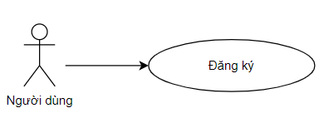

Use-case diagram 1: Chức năng “Đăng ký”

* + - 1. **Pre-condition**

Thiết bị kết nối internet.

* + - 1. **Post-condition**

Người dùng đăng ký tài khoản thành công.

* + - 1. **Triggers**

Người dùng chọn “Đăng ký” trên trang chủ.

* + 1. **Workflows**

| **Scenario** | **Actor** | **System** |
| --- | --- | --- |
| 1. Người dùng đăng ký thành công | 1.1. Chọn “Đăng ký” tại trang chủ. | 1.2. Hiển thị màn hình “Đăng ký”. |
| 1.3. Điền các thông tin:  Ngày tháng năm sinh  Địa chỉ email  Tên người dùng  Mật khẩu  1.4. Chọn “Tôi chấp thuận Điều khoản dịch vụ và Chính sách quyền riêng tư của Quizlet” và nhấn nút “Đăng ký”. | 1.5. Xác thực các trường hợp bắt buộc và định dạng hợp lệ.  Tất cả các trường hợp hợp lệ. Hệ thống hiển thị màn hình trang chủ đã đăng nhập với tài khoản vừa đăng ký. |
| 2. Người dùng nhập giá trị không hợp lệ | 2.1. Tham khảo bước 1.1. | 2.2. Tham khảo bước 1.2. |
| 2.3. Tham khảo bước 1.3.  2.4. Tham khảo bước 1.4. | 2.5. Xác thực các trường hợp bắt buộc và định dạng hợp lệ.  Nếu còn lỗi, tin nhắn lỗi hiển thị dưới trường còn thiếu hoặc không hợp lệ. |

* + 1. **External interfaces**
* **Prototype**

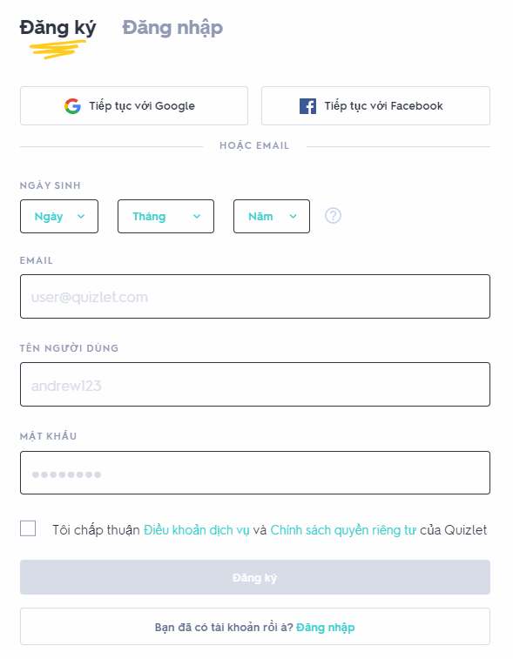

Hình 6.1: Màn hình đăng ký

* **Screen description**

| **No** | **Field name** | **Control type** | **Required** | **Data type** | **Default value** | **Description** |
| --- | --- | --- | --- | --- | --- | --- |
| 1 | Đăng ký | Label | Yes | Text | Trống | Tiêu đề đăng ký |
| 2 | Tiếp tục với Google | Button | Yes | N/A | N/A | Đăng ký bằng tài khoản Google |
| 3 | Tiếp tục với Facebook | Button | Yes | N/A | N/A | Đăng ký bằng tài khoản Facebook |
| 4 | Ngày sinh | Label | Yes | Text | Trống | Tiêu đề của Ngày tháng năm sinh |
| 4.1 | Ngày sinh | Combo box | Yes | Number | Ngày | Chọn ngày sinh |
| 4.2 | Tháng sinh | Combo box | Yes | Text | Tháng | Chọn tháng sinh |
| 4.3 | Năm sinh | Combo box | Yes | Number | Năm | Chọn năm sinh |
| 5 | Email | Label | Yes | Text | Trống | Tiêu đề của email người dùng |
| 5.1 | Email | Text field | Yes | Text | Trống | Địa chỉ email người dùng |
| 6 | Tên người dùng | Label | Yes | Text | Trống | Tiêu đề của tên người dùng |
| 6.1 | Tên người dùng | Text field | Yes | Text | Trống | Tên của người dùng |
| 7 | Mật khẩu | Label | Yes | Text | Trống | Tiêu đề của mật khẩu người dùng |
| 7.1 | Mật khẩu | Text field | Yes | Text | Trống | Mật khẩu của người dùng |
| 8 | Đồng ý chính sách | Checkbox | Yes | Text | Trống | Hộp kiểm “Tôi chấp thuận Điều khoản dịch vụ và Chính sách quyền riêng tư của Quizlet”. |
| 9 | Đăng ký | Button | Yes | N/A | N/A | Gửi thông tin đăng ký |
| 10 | Bạn đã có tài khoản rồi à? | Label | Yes | Text | Trống | Câu hỏi người dùng muốn chuyển sang chức năng Đăng nhập |
| 11 | Đăng nhập | Button | Yes | N/A | N/A | Chuyển sang chức năng Đăng nhập |

* + 1. **Business description**

| **No** | **Field name** | **Business rules** |
| --- | --- | --- |
| 1 | Ngày sinh | Combo box chứa số từ 1 đến 31. |
| 2 | Tháng sinh | Combo box chứa giá trị từ “Tháng 1” đến “Tháng 12”. |
| 3 | Năm sinh | Combo box chứa giá trị từ 1892 đến 2021 sắp xếp theo thứ tự giảm dần. |
| 4 | Tên người dùng | Text field chứa các chữ cái, số, gạch dưới và dấu gạch ngang.  Nếu tên người dùng đã tồn tại, hiển thị thông báo “Tên người dùng không khả dụng”. |
| 5 | Mật khẩu | Text field có độ dài tối thiểu là 8 ký tự. |
| 6 | Đăng ký | Nếu người dùng chưa chọn hộp kiểm “Tôi chấp thuận Điều khoản dịch vụ và Chính sách quyền riêng tư của Quizlet”, thì nút “Đăng ký” không hoạt động. |

* + 1. **User-validation rules**

| **No** | **Validation rule** | **Message Code** |
| --- | --- | --- |
| 1 | Text field bắt buộc | ERR_REQUIRED_EMAIL  ERR_REQUIRED_PASSWORD |
| 2 | Combobox bắt buộc | ERR_REQUIRED_DATEBIRTH  ERR_REQUIRED_MONTHBIRTH  ERR_REQUIRED_YEARBIRTH |
| 3 | Checkbox bắt buộc | ERR_REQUIRED_ACCEPT |
| 4 | Email không hợp lệ | ERR_FORMAT_EMAIL |
| 5 | Tên người dùng không hợp lệ | ERR_FORMAT_USERNAME |
| 5 | Mật khẩu không hợp lệ | ERR_FORMAT_PASSWORD |
| 6 | Độ dài của text field không vượt quá giới hạn | Không thông báo, tự động cắt chuỗi |

* + 1. **Related use-case**

Đăng nhập

## Chức năng Đăng nhập

* + 1. **Overview**

Chức năng này sử dụng để đăng nhập vào trang web để sử dụng các chức năng khác.

* + 1. **Actors**

Người dùng

* + 1. **Use-case**
       1. **Use-case diagrams**

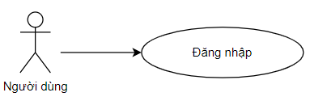

Use-case diagram 2: Chức năng “Đăng nhập”

* + - 1. **Pre-condition**

Người dùng đã đăng ký tài khoản thành công.

* + - 1. **Post-condition**

Người dùng đăng nhập vào trang web thành công.

* + - 1. **Triggers**

Người dùng chọn “Đăng nhập” trên trang chủ.

* + 1. **Workflows:**

| **Scenario** | **Actor** | **System** |
| --- | --- | --- |
| 1. Người dùng đăng nhập thành công | 1.1. Tại trang chủ, chọn “Đăng nhập”. | 1.2. Hiển thị màn hình “Đăng nhập”. |
| 1.3. Người dùng điền các thông tin:  Tên người dùng/email  Mật khẩu  1.4. Người dùng nhấn nút “Đăng nhập”. | 1.5. Xác thực các trường hợp bắt buộc và định dạng hợp lệ.  Tất cả các trường hợp hợp lệ. Hệ thống hiển thị màn hình trang chủ đã đăng nhập. |
| 2. Người dùng nhập “Email” không hợp lệ. | 2.1. Tham khảo bước 1.1. | 2.2. Tham khảo bước 1.2. |
| 2.3. Tham khảo bước 1.3.  2.4. Tham khảo bước 1.4. | 2.5. Xác thực các trường hợp bắt buộc và định dạng hợp lệ.  Nếu định dạng Email không hợp lệ thì hiển thị tin nhắn lỗi dưới trường “Email”. |
| 3. Người dùng nhập sai “Email” hoặc “Mật khẩu” | 3.1. Tham khảo bước 1.1.  3.3. Tham khảo bước 3.3. | 3.2. Tham khảo bước 1.2. |
| 3.4. Tham khảo bước 3.4. | 3.5. Hiển thị tin nhắn lỗi “Thông tin đăng nhập bạn cung cấp không chính xác”. |

* + 1. **External Interfaces**
       1. **Prototype**

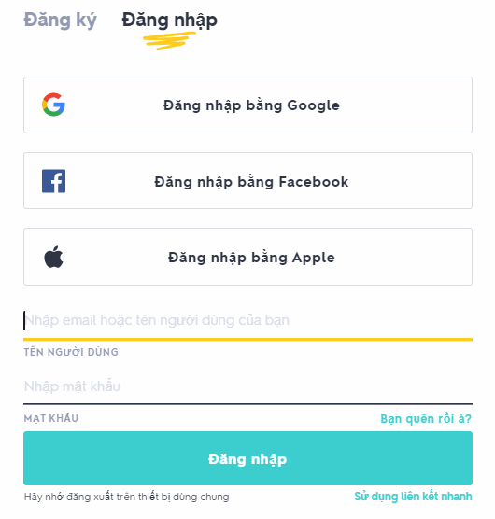

Hình 6.2: Màn hình “Đăng nhập”

* + - 1. **Screen description**

| **No** | **Field name** | **Control type** | **Required** | **Data type** | **Default value** | **Description** |
| --- | --- | --- | --- | --- | --- | --- |
| 1 | Đăng nhập | Label | Yes | Text | Trống | Tiêu đề đăng nhập |
| 2 | Tên người dùng | Text field | Yes | Text | Trống | Tên người dùng hoặc email đã đăng ký của người dùng |
| 3 | Mật khẩu | Text field | Yes | Text | Trống | Mật khẩu của người dùng |
| 4 | Đăng nhập | Button | Yes | N/A | N/A | Kiểm tra thông tin và đăng nhập vào hệ thống |
| 5 | Bạn quên rồi à? | Button | Yes | N/A | N/A | Người dùng quên mật khẩu nhấn vào để đổi mật khẩu |
| 6 | Đăng nhập bằng Google | Button | Yes | N/A | N/A | Chuyển sang “Đăng nhập bằng Google” |
| 7 | Đăng nhập bằng Facebook | Button | Yes | N/A | N/A | Chuyển sang “Đăng nhập bằng Facebook” |
| 8 | Đăng nhập bằng Apple | Button | Yes | N/A | N/A | Chuyển sang “Đăng nhập bằng Apple” |
| 9 | Sử dụng liên kết nhanh | Button | Yes | N/A | N/A | Chuyển qua chức năng sử dụng liên kết nhanh |

* + 1. **Business description**

| **No** | **Field name** | **Business rules** |
| --- | --- | --- |
| 1 | Đăng nhập | Nếu người dùng chưa nhập “Tên người dùng” và “Mật khẩu” thì nút “Đăng nhập” chưa hoạt động. |

* + 1. **User-validation rules**

| **No** | **Validation rule** | **Message Code** |
| --- | --- | --- |
| 1 | Text field bắt buộc | ERR_REQUIRED_USERNAME  ERR_REQUIRED_PASSWORD |
| 2 | Email không hợp lệ | ERR_FORMAT_EMAIL |
| 3 | Mật khẩu không hợp lệ | ERR_FORMAT_PASSWORD |

* + 1. **Related use-case**
* Đăng ký

## Chức năng Đăng nhập bằng các tài khoản Google, Facebook, Apple

* + 1. **Overview**

Chức năng này cho phép người dùng đăng nhập vào trang web bằng các tài khoản Google, Facebook, Apple để sử dụng các chức năng khác.

* + 1. **Actor**

Người dùng

* + 1. **Use-case**
       1. **Use-case diagrams**

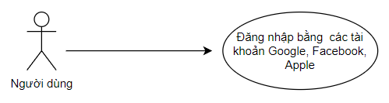

Use-case diagram 3: Chức năng đăng nhập bằng các tài khoản Google, Facebook, Apple

* + - 1. **Pre-condition**

Người dùng đã có tài khoản Google, tài khoản Facebook, tài khoản Apple.

* + - 1. **Post-condition**

Đăng nhập thành công vào trang web.

* + - 1. **Triggers**

Người dùng chọn “Đăng nhập” trên trang chủ.

* + 1. **Workflows**

| **Scenario** | **Actor** | **System** |
| --- | --- | --- |
| 1. Người dùng đăng nhập bằng Google | 1.1. Chọn “Đăng nhập”. | 1.2. Hiển thị màn hình “Đăng nhập”. |
| 1.3. Chọn “ Đăng nhập bằng Google”. | 1.4. Chuyển sang màn hình "Đăng nhập bằng Google 1". |
| 1.5. Điền Email/số điện thoại.  1.6. Nhấn nút “Tiếp theo”. | 1.7. Hiển thị màn hình "Đăng nhập bằng Google 2". |
|
| 1.8. Điền mật khẩu.  1.9. Nhấn nút “Tiếp theo” | 1.10. Hiển thị màn hình trang chủ đã đăng nhập thành công. |
| 2. Người dùng đăng nhập bằng Facebook | 2.1. Tham khảo bước 1.1. | 2.2. Tham khảo bước 1.2. |
| 2.3. Chọn “ Đăng nhập bằng Facebook”. | 2.4. Chuyển sang màn hình "Đăng nhập Facebook". |
| 2.5. Điền thông tin:   * Email/số điện thoại * Mật khẩu   2.6. Nhấn “Đăng nhập” | 2.7. Hiển thị màn hình trang chủ đã đăng nhập thành công. |
|
| 3. Người dùng đăng nhập bằng Apple | 3.1. Tham khảo bước 1.1. | 3.2. Tham khảo bước 1.2. |
| 3.3. Chọn “Đăng nhập bằng Apple” | 3.4. Chuyển sang màn hình "Đăng nhập bằng tài khoản Apple 1". |
| 3.5. Điền thông tin ID Apple.  3.6. Nhấn “https://lh6.googleusercontent.com/vdVrXe6TbJoTflDkfWxP6Yuc9Dx7_sMaytFL6uN3mEAh0o3jVoWgd4HwmtLekSMqO7bsIKAli5JyPctDOYfNhn2CvoajRptsSjpNZ_c-kOEOklkCaEgyoa4vKCBqaZr5IHQeZYJA” | 3.7. Hiển thị màn hình "Đăng nhập bằng tài khoản Apple 2". |
|
| 3.8. Điền mật khẩu rồi nhấn “https://lh6.googleusercontent.com/XSnPJydL9uwSb0Z407O1ahi5wOCcCnVBVxiOBSZ_JpvU3V3eapkSikdEP-rTJfWQg4VQlmD_oTO2m2bratMmPCN4zFloC-ioDvbNwPWVkrNqUQtNNbpq1ElSJYaPnSXKojYJjbJ7”. | 3.9. Hiển thị màn hình trang chủ đã đăng nhập thành công. |

* + 1. **External Interfaces**
       1. **Màn hình đăng nhập**
* **Prototype**

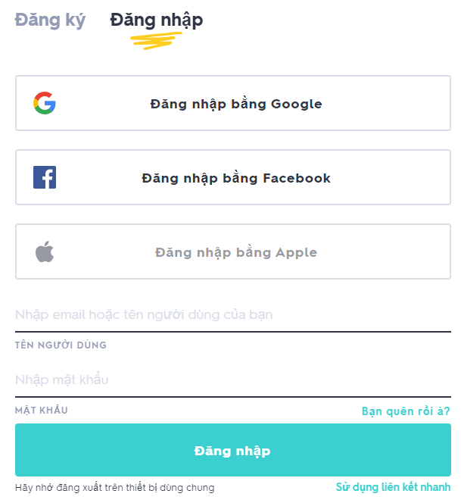

Hình 6.3: Màn hình “Đăng nhập”

* **Screen description**

| **No** | **Field name** | **Control type** | **Required** | **Data type** | **Default value** | **Description** |
| --- | --- | --- | --- | --- | --- | --- |
| 1 | Đăng nhập | Label | Yes | Text | Trống | Thể hiện tiêu đề đăng nhập |
| 2 | Đăng nhập bằng Google | Button | Yes | N\A | N\A | Chuyển tới màn hình “Đăng nhập bằng Google 1” |
| 3 | Đăng nhập bằng Facebook | Button | Yes | N\A | N\A | Chuyển tới màn hình “ Đăng nhập Facebook |
| 4 | Đăng nhập  bằng Apple | Button | Yes | N/A | N/A | Chuyển tới màn hình “Đăng nhập bằng tài kh**o**ản Apple 1” |
| 5 | Tên người dùng | Text field | Yes | Text | Trống | Tên người dùng hoặc email đã đăng ký của người dùng |
| 6 | Mật khẩu | Text field | Yes | Trống | Trống | Mật khẩu của người dùng |
| 7 | Đăng nhập | Button | Yes | N/A | N/A | Kiểm tra thông tin và đăng nhập vào hệ thống |
| 8 | Bạn quên rồi à? | Button | Yes | N/A | N/A | Chuyển tới màn hình “Cài đặt lại mật khẩu” |
| 9 | Sử dụng liên kết nhanh | Button | Yes | N/A | N/A | Hiển thị hộp thoại “Yêu cầu một liên kết nhanh” |

* + - 1. **Màn hình “Đăng nhập bằng Google 1”**
* **Prototype**

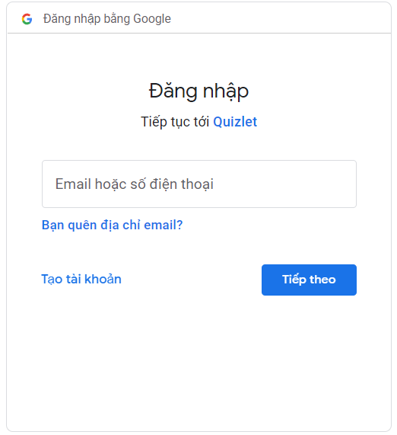

Hình 6.4: Màn hình “Đăng nhập bằng Google 1”

* **Screen description**

| **No** | **Field name** | **Control type** | **Required** | **Data type** | **Default value** | **Description** |
| --- | --- | --- | --- | --- | --- | --- |
| 1 | Đăng nhập bằng Google | Label | Yes | Text | Trống | Tên của chức năng |
| 2 | Đăng nhập | Label | Yes | Text | Trống | Tiêu đề “Đăng nhập” |
| 3 | Tiếp tục với Quizlet | Label | Yes | Text | Trống | Thông tin của nhà phát triển |
| 4 | Email hoặc số điện thoại người dùng | Text field | Yes | Text | Trống | Tên Email hoặc số điện thoại người dùng đã đăng ký Google |
| 5 | Bạn quên địa chỉ email? | Button | Yes | N/A | N/A | Thoát khỏi màn hình “Đăng nhập bằng Google 1” và chuyển sang màn hình “Tìm email của bạn” |
| 6 | Tạo tài khoản | Button | Yes | N/A | N/A | Thoát khỏi màn hình “Đăng nhập bằng Google 1” và chuyển sang màn hình “Tạo tài khoản Google” |
| 7 | Tiếp theo | Button | Yes | N/A | N/A | Kiểm tra thông tin và đăng nhập vào hệ thống |

* + - 1. **Màn hình “Đăng nhập bằng Google 2”**
* **Prototype**

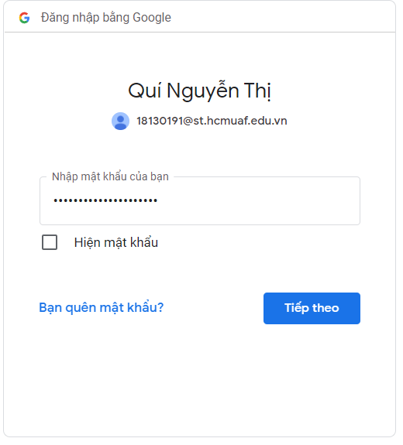

Hình 6.5: Màn hình “Đăng nhập bằng Google 2”

* **Screen description**

| **No** | **Field name** | **Control type** | **Required** | **Data type** | **Default value** | **Description** |
| --- | --- | --- | --- | --- | --- | --- |
| 1 | Đăng nhập bằng Google | Label | Yes | Text | Trống | Tên của chức năng |
| 2 | Tên tài khoản Google | Label | Yes | Text | Tên tài khoản Google của người dùng | Tên tài khoản Google của người dùng |
| 3 | Email | Label | Yes | Text | Email người dùng vừa nhập | Email của người dùng |
| 4 | Mật khẩu | Text field | Yes | Text | Trống | Mật khẩu của người dùng |
| 5 | Hiện mật khẩu | Checkbox | Yes | Text | Trống | Hiện thông tin mật khẩu |
| 6 | Bạn quên mật khẩu | Button | Yes | N/A | N/A | Thoát khỏi màn hình “Đăng nhập bằng Google 2” và chuyển sang màn hình “Khôi phục tài khoản” |
| 7 | Tiếp theo | Button | Yes | N/A | N/A | Kiểm tra thông tin và đăng nhập vào hệ thống |

* + - 1. **Màn hình “Đăng nhập Facebook”**
* **Prototype**

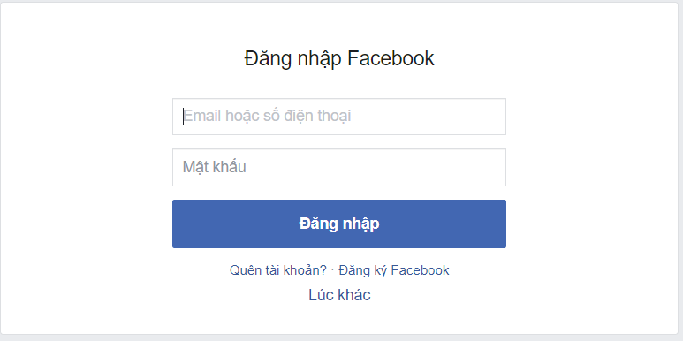

Hình 6.6: Màn hình “Đăng nhập Facebook”

* **Screen description**

| **No** | **Field name** | **Control type** | **Required** | **Data type** | **Default value** | **Description** |
| --- | --- | --- | --- | --- | --- | --- |
| 1 | Đăng nhập Facebook | Label | Yes | Text | Trống | Tên chức năng |
| 2 | Email hoặc số điện thoại người dùng | Text field | Yes | Text | Trống | Tên Email hoặc số điện thoại người dùng đã đăng ký Facebook |
| 3 | Mật khẩu | Text field | Yes | Text | Trống | Mật khẩu của người dùng |
| 4 | Đăng nhập | Button | Yes | N/A | N/A | Kiểm tra thông tin và đăng nhập vào hệ thống |
| 5 | Quên tài khoản? | Button | Yes | N/A | N/A | Thoát khỏi màn hình “Đăng nhập Facebook” và chuyển sang màn hình “Tìm tài khoản của bạn” |
| 6 | Đăng ký Facebook | Button | Yes | N/A | N/A | Thoát khỏi màn hình “Đăng nhập Facebook” và chuyển sang màn hình “Đăng ký” |
| 7 | Lúc khác | Button | Yes | N/A | N/A | Thoát khỏi màn hình “Đăng nhập Facebook” và chuyển sang màn hình “Trang chủ” |

* + - 1. **Màn hình “Đăng nhập bằng tài khoản Apple 1”**
* **Prototype**

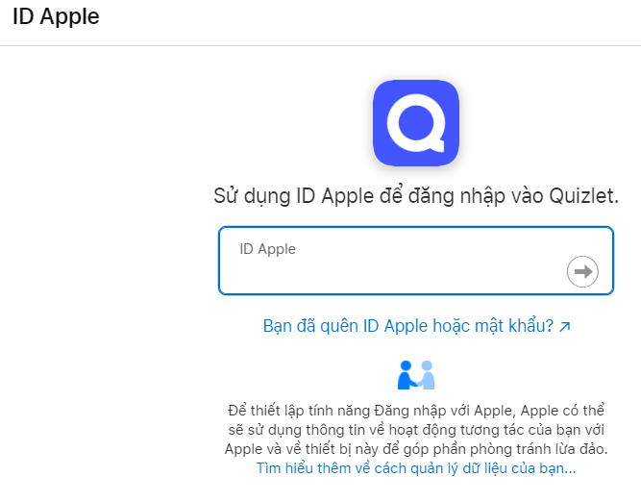

Hình 6.7: Màn hình “Đăng nhập bằng tài khoản Apple 1”

* **Screen description**

| **No** | **Field name** | **Control type** | **Required** | **Data type** | **Default value** | **Description** |
| --- | --- | --- | --- | --- | --- | --- |
| 1 | ID Apple | Label | Yes | Text | Trống | Tiêu đề “ID Apple” |
| 2 | Sử dụng Id Apple để đăng nhập vào Quizlet | Label | Yes | Text | Trống | Tiêu đề “Sử dụng Id Apple để đăng nhập vào Quizlet.” |
| 3 | ID Apple | Text field | Yes | Text | Trống | ID Apple của người dùng |
| 4 | Mũi tên | Button | Yes | N/A | N/A | Kiểm tra ID Apple |
| 5 | Bạn đã quên ID Apple hoặc mật khẩu? | Button | Yes | N/A | N/A | Thoát khỏi màn hình “Đăng nhập bằng tài khoản Apple 1” và chuyển sang màn hình “Bạn Gặp Trở Ngại Khi Đăng Nhập?” |
| 6 | Tìm hiểu thêm về cách quản lý dữ liệu của bạn…. | Button | Yes | N/A | N/A | Thoát khỏi màn hình “Đăng nhập bằng tài khoản Apple 1” và chuyển sang màn hình “Privacy” |

**6.3.5.6. Màn hình “Đăng nhập bằng tài khoản Apple 2”**

* **Prototype**

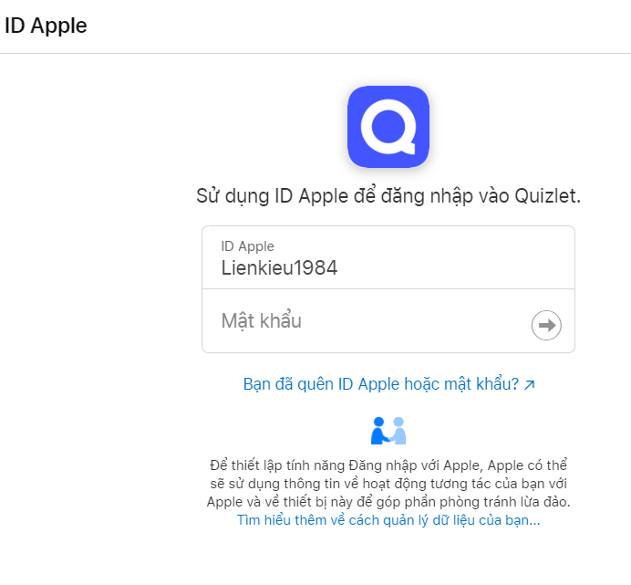

Hình 6.8: Màn hình “Đăng nhập bằng tài khoản Apple 2”

* **Screen description**

| **No** | **Field name** | **Control type** | **Required** | **Data type** | **Default value** | **Description** |
| --- | --- | --- | --- | --- | --- | --- |
| 1 | ID Apple | Label | Yes | Text | Trống | Tên của chức năng |
| 2 | Sử dụng Id Apple để đăng nhập vào Quizlet | Label | Yes | Text | Trống | Tiêu đề “Sử dụng Id Apple để đăng nhập vào Quizlet.” |
| 3 | ID Apple | Text field | Yes | Text | ID Apple của người dùng | ID Apple của người dùng |
| 4 | Mật khẩu | Text field | Yes | Text | Trống | Mật khẩu tài khoản Apple của người dùng |
| 5 | Mũi tên | Button | Yes | N/A | N/A | Kiểm tra mật khẩu Apple |
| 6 | Bạn đã quên ID Apple hoặc mật khẩu? | Button | Yes | N/A | N/A | Thoát khỏi màn hình “Đăng nhập bằng tài khoản Apple 2” và chuyển sang màn hình “Bạn Gặp Trở Ngại Khi Đăng Nhập?” |
| 7 | Tìm hiểu thêm về cách quản lý dữ liệu của bạn | Button | Yes | N/A | N/A | Thoát khỏi màn hình “Đăng nhập bằng tài khoản Apple 2” và chuyển sang màn hình “Privacy” |

* + 1. **Business description**

| **No** | **Field name** | **Business rules** |
| --- | --- | --- |
| **Màn hình "Đăng nhập"** | | |
| 1 | Đăng nhập | Nếu người dùng chưa nhập “Tên người dùng” và “Mật khẩu” thì nút “Đăng nhập” chưa hoạt động. |
| 2 | Đăng nhập bằng Google | Chuyển tới màn hình đăng nhập bằng Google |
| 3 | Đăng nhập bằng Facebook | Chuyển tới màn hình “ Đăng nhập Facebook |
| 4 | Đăng nhập bằng Apple | Chuyển tới màn hình “ID Apple” |
| 5 | Bạn quên rồi à? | Chuyển tới màn hình “Cài đặt lại mật khẩu” |
| **Màn hình "Đăng nhập bằng Google 1"** | | |
| 6 | Tiếp theo | Nếu người dùng chưa nhập “Email hoặc số điện thoại người dùng” thì nút “Tiếp theo” chưa hoạt động. |
| 7 | Bạn quên địa chỉ email? | Chuyển sang màn hình “Tìm email của bạn” |
| 8 | Tạo tài khoản | Chuyển sang màn hình “Tạo tài khoản Google” |
| **Màn hình "Đăng nhập bằng Google 2"** | | |
| 9 | Tiếp theo | Nếu người dùng chưa nhập “Mật khẩu” thì nút “Tiếp theo” chưa hoạt động. |
| 10 | Hiện mật khẩu | Hiện thông tin mật khẩu |
| 11 | Bạn quên mật khẩu | Chuyển sang màn hình “Khôi phục tài khoản” |
| **Màn hình "Đăng nhập Facebook"** | | |
| 12 | Đăng nhập | Nếu người dùng chưa nhập “Email hoặc số điện thoại người dùng” và “Mật khẩu” thì nút “Đăng nhập” chưa hoạt động. |
| 13 | Quên tài khoản? | Chuyển sang màn hình “Tìm tài khoản của bạn” |
| 14 | Đăng ký Facebook | Chuyển sang màn hình “Đăng ký” |
| 15 | Lúc khác | Chuyển sang màn hình “Trang chủ” |
| **Màn hình "Đăng nhập bằng tài khoản Apple 1"** | | |
| 16 | Mũi tên | Nếu người dùng chưa nhập “ID Apple” thì nút hình mũi tên chưa hoạt động. |
| 17 | Bạn đã quên ID Apple hoặc mật khẩu? | Chuyển sang màn hình “Bạn Gặp Trở Ngại Khi Đăng Nhập?” |
| 18 | Tìm hiểu thêm về cách quản lý dữ liệu của bạn…. | Chuyển sang màn hình “Privacy” |
| **Màn hình "Đăng nhập bằng tài khoản Apple 2"** | | |
| 19 | Mũi tên | Nếu người dùng chưa nhập “Mật khẩu” thì nút hình mũi tên chưa hoạt động. |
| 20 | Bạn đã quên ID Apple hoặc mật khẩu? | Chuyển sang màn hình “Bạn Gặp Trở Ngại Khi Đăng Nhập?” |
| 21 | Tìm hiểu thêm về cách quản lý dữ liệu của bạn | Chuyển sang màn hình “Privacy” |

* + 1. **User-validation rules**

| **No** | **Validation rule** | **Message Code** |
| --- | --- | --- |
| 1 | Text field bắt buộc | ERR_REQUIRED_USERNAME  ERR_REQUIRED_PASSWORD  ERR_FORMAT_ID |
| 2 | Email không hợp lệ | ERR_FORMAT_EMAIL |
| 3 | Mật khẩu không hợp lệ | ERR_FORMAT_PASSWORD |
| 4 | ID không hợp lệ | ERR_FORMAT_ID |

* + 1. **Related use-case**
* Quên mật khẩu

## Chức năng Quên mật khẩu

* + 1. **Overview**

Chức năng này dùng để lấy lại mật khẩu.

* + 1. **Actors**

Người dùng

* + 1. **Use-case**
       1. **Use-case diagrams**

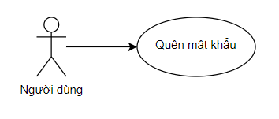

Use-case diagram 4: Chức năng “Quên mật khẩu”

* + - 1. **Pre-condition**

Người dùng phải có tài khoản trên trang web.

* + - 1. **Post-condition**

Tài khoản đặt lại mật khẩu mới thành công.

* + - 1. **Triggers**

Người dùng chọn “Bạn quên rồi à?” ở trang “Đăng nhập”.

* + 1. **Workflows**

| **Actor** | **System** |
| --- | --- |
| 1. Người dùng chọn “Bạn quên rồi à ?” ở giao diện đăng nhập. | 1. Hiển thị màn hình “Cài đặt lại mật khẩu”. |
| 1. Người dùng nhập gmail hoặc tên người dùng đã đăng ký. | 1. Gửi về địa chỉ gmail một liên kết. |
| 1. Trong gmail người dùng chọn “Cài đặt lại mật khẩu”. | 1. Hiển thị màn hình đặt lại mật khẩu. |
| 1. Người dùng nhập mật khẩu và xác nhận mật khẩu, chọn “Lưu thay đổi” | 1. Đăng nhập thành công. |

* + 1. **External interfaces**
       1. **Màn hình “Quên mật khẩu”**
* **Prototype**

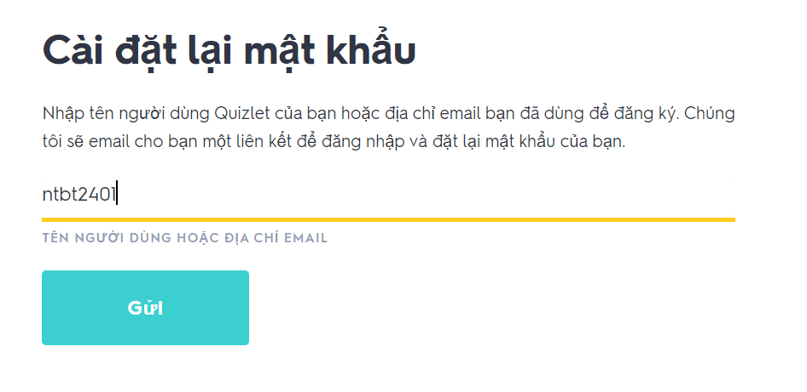

Hình 6.9: Màn hình “Quên mật khẩu”

* **Screen description**

| **No** | **Field name** | **Control type** | **Required** | **Data type** | **Default value** | **Description** |
| --- | --- | --- | --- | --- | --- | --- |
| 1 | Bạn quên rồi à? | Label | Yes | Text | N/A | Tiêu đề lấy lại mật khẩu. |
| 2 | 2.1 Tên người dùng hoặc địa chỉ email | Text field | Yes | Text | N/A | Tên người dùng hoặc địa chỉ email |
| 2.2 Tên người dùng hoặc địa chỉ email | Label | Yes | Text | N/A | Tên người dùng hoặc địa chỉ email |
| 3 | Gửi | Button | Yes | N/A | N/A | Gửi thông tin lấy lại mật khẩu. |

* + - 1. **Màn hình “Cài đặt lại mật khẩu**
* **Prototype**

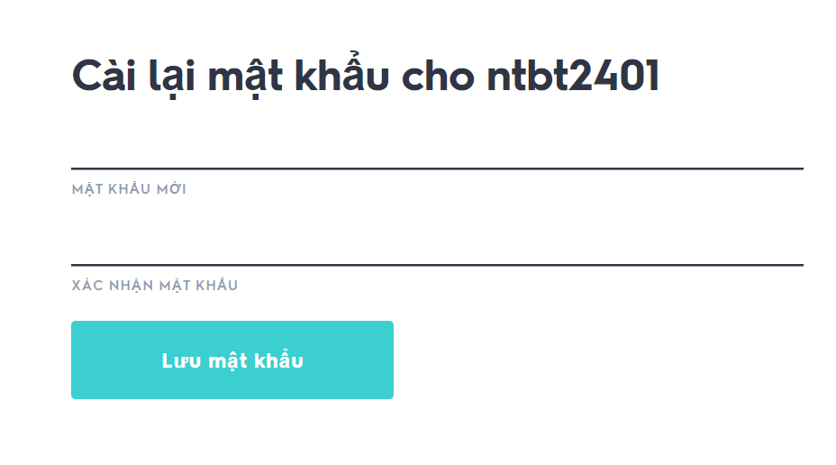

Hình 6.10: Màn hình “Cài đặt lại mật khẩu”

* **Screen description**

| **No** | **Field name** | **Control type** | **Required** | **Data type** | **Default value** | **Description** |
| --- | --- | --- | --- | --- | --- | --- |
| 1 | Mật khẩu mới. | Text field | Yes | Text | N/A | Mật khẩu của người dùng |
| 2 | Xác nhận mật khẩu | Text field | Yes | Text | N/A | Xác nhận mật khẩu của người dùng |
| 3 | Lưu mật khẩu | Button | Yes | N/A | N/A | Gửi thông tin lưu lại mật khẩu |

* + 1. **Business description**

| **No** | **Field name** | **Business rules** |
| --- | --- | --- |
| 1 | Tên người dùng hoặc địa chỉ gmail | Text field chứa các chữ cái, số, gạch dưới, kí tự và dấu gạch ngang.  Nếu tên người dùng hoặc địa chỉ gmail không hợp lệ, hiển thị thông báo “KHÔNG TÌM THẤY TÊN NGƯỜI DÙNG” |
| 2 | Mật khẩu mới | Text field có độ dài tối thiểu là 8 ký tự và không chứa tên người dùng. |
| 3 | Xác nhận mật khẩu | Text field trùng khớp với mật khẩu mới. |

* + 1. **Use-validation rules**

| **No** | **Validation rule** | **Message Code** |
| --- | --- | --- |
| 1 | Mật khẩu không hợp lệ | ERR_FORMAT_PASSWORD |

## Chức năng Tạo học phần

* + 1. **Overview**

Chức năng này sử dụng để tạo một bộ học phần, chứa các thẻ từ vựng bên trong.

* + 1. **Actors**

Người dùng

* + 1. **Use-case**
       1. **Use-case diagrams**

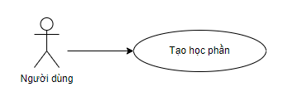

Use-case diagram 5: Chức năng “Tạo học phần”

* + - 1. **Pre-condition**

Người dùng phải thực hiện đăng nhập.

* + - 1. **Post-condition**

Thẻ học phần được tạo thành công.

* + - 1. **Triggers**

Người dùng chọn “Học phần” trong combobox “Tạo” ở trang chủ.

* + 1. **Workflows**

| **Scenario** | **Actor** | **System** |
| --- | --- | --- |
| 1. Người dùng nhập trực tiếp định nghĩa và thuật ngữ vào mẫu có sẵn. | 1.1 Tại trang chủ, người dùng chọn “Học phần” trong combobox “Tạo”. | 1.2 Hiển thị màn hình “Tạo học phần mới”. |
| 1.3 Nhập tiêu đề (bắt buộc) và nhập mô tả cho bộ thẻ học phần (nếu muốn). | 1.4 Lưu và hiển thị thông tin tiêu đề và mô tả cho bộ thẻ học phần. |
| 1.5 Tạo các thẻ ghi nhớ bằng cách nhập trực tiếp vào phần thuật ngữ và định nghĩa vào mẫu có sẵn. | 1.6 Đưa ra từ ngữ gợi ý cho người dùng lựa chọn. |
| 1.7 Lựa chọn ngôn ngữ cho phần thuật ngữ và định nghĩa. | 1.8 Hiển thị ngôn ngữ đã chọn. |
| 1.9 Lựa chọn chèn thêm hình ảnh https://lh3.googleusercontent.com/a1oz1xyh0xjy79L76hPNE_E7T70syJsAOwXz8iFq09YpgfLK-4oDU7oQXCCAPmumCtV6R8BMsuCFfhQn6h6T5C3amhm4JSEQj0VyiTZPMppoj838X9JzBkyLP5DR4Q cho các thẻ ghi nhớ (nếu muốn). | 1.10 Hiển thị hình ảnh gợi ý cho người dùng lựa chọn. |
| 1.11 Tùy chỉnh quyền hạn cho bộ thẻ học phần. | 1.12 Hiển thị thông tin người có quyền với bộ thẻ học phần. |
| 1.13 Bấm nút “Tạo”. | 1.14 Tạo bộ thẻ học phần với thông báo “Tạo học phần thành công” và hiển thị bộ thẻ đã tạo ra màn hình “Kết quả tạo học phần”. |
| 2. Người dùng chọn “Nhập từ Word, Excel, Google Docs, v.v.” | 2.1 đến 2.4 tham khảo 1.1 đến 1.4 ở luồng 1. | |
| 2.5 Chọn “Nhập từ Word, Excel, Google Docs, v.v.” | 2.6 Hiển thị màn hình “Nhập từ Word, Excel, Google Docs, v.v.” |
| 2.7 Người dùng sao chép tài liệu đã soạn sẵn và dán vào phần “Nhập dữ liệu”.  2.8 Tiếp tục tùy chỉnh quy cách để hệ thống phân biệt được giữa phần thuật ngữ và phần định nghĩa, giữa các thẻ từ vựng với nhau.  2.9 Bấm nút “Nhập”. | 2.10 Sau khi người dùng bấm nút nhập, hệ thống hiển thị nội dung vừa dán trên mẫu có sẵn. |
| 2.11 đến 2.18 tham khảo 1.7 đến 1.14 ở luồng 1. | |

* + 1. **External interfaces**
       1. **Màn hình “Tạo học phần mới”**
* **Prototype**

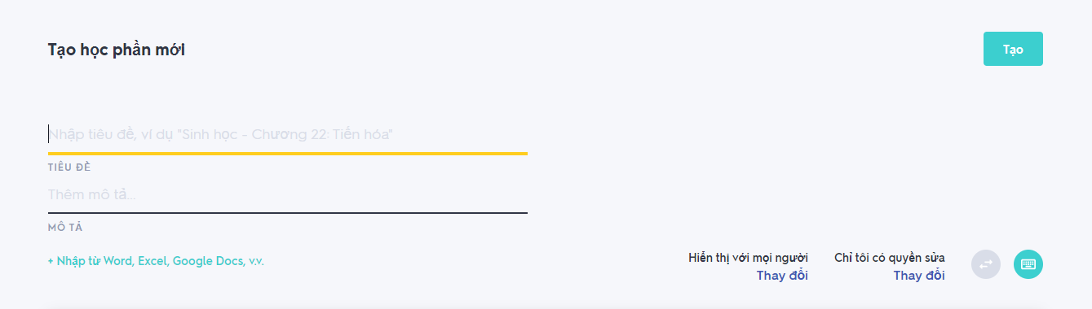

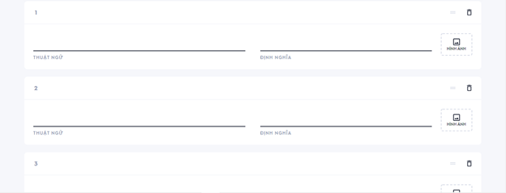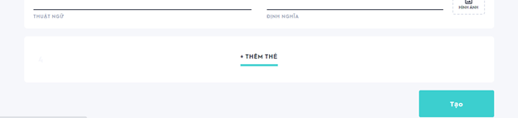

Hình 6.11: Màn hình “Tạo học phần mới”

* **Screen description**

| **No** | **Field name** | **Control type** | **Required** | **Data type** | **Default value** | **Description** |
| --- | --- | --- | --- | --- | --- | --- |
| 1 | Tạo học phần mới | Label | Yes | Text | Tạo học phần mới | Tên chức năng |
| 2 | Tiêu đề | Textarea | Yes | Text | Trống | Nơi nhập tiêu đề bộ thẻ học phần.  Tiêu đề tối đa 255 ký tự |
| 3 | Mô tả | Textarea | Yes | Text | Trống | Nơi nhập mô tả cho bộ thẻ học phần |
| 4 | Nhập từ Word, Excel, Google Docs, v.v. | Button | Yes | N/A | N/A | Chuyển đến màn hình “Nhập từ Word, Excel, Google Docs, v.v.” |
| 5 | Hiển thị với | Label | Yes | Text | Hiển thị với mọi người | Người được xem bộ thẻ học phần |
| 6 | Ai có thể sửa | Label | Yes | Text | Chỉ tôi có quyền sửa | Người có quyền chỉnh sửa bộ thẻ học phần |
| 7 | Thay đổi | Link | Yes | N/A | N/A | Chuyển đến hộp thoại "Tùy chọn phân quyền" |
| 8 |  | Button | Yes | N/A | N/A | Chuyển đổi vị trí giữa phần thuật ngữ và định nghĩa với nhau |
| 9 |  | Button | Yes | N/A | N/A | Di chuột vào để xem hướng dẫn 1 số phím tắt có thể áp dụng |
| 10 | Thuật ngữ | Textarea | Yes | Text | Trống | Nơi nhập thuật ngữ |
| 11 | Định nghĩa | Textarea | Yes | Text | Trống | Nơi nhập định nghĩa của thuật ngữ đó |
| 12 | Chọn ngôn ngữ | Button | Yes | N/A | N/A | Chọn ngôn ngữ cho phần thuật ngữ và định nghĩa |
| 13 |  | Button | Yes | N/A | N/A | Chọn hình ảnh gợi ý cho phần thuật ngữ |
| 14 |  | Button | Yes | Boolean | False | Xóa thẻ từ vựng nếu muốn |
| 15 | Thêm thẻ | Button | Yes | N/A | N/A | Tạo thêm thẻ mới |
| 16 | Tạo | Button | Yes | N/A | N/A | Tạo thẻ học phần mới, màn hình hiển thị bộ thẻ học phần đã tạo |

* + - 1. **Màn hình “Nhập từ Word, Excel, Google Docs, v.v.”**
* **Prototype**

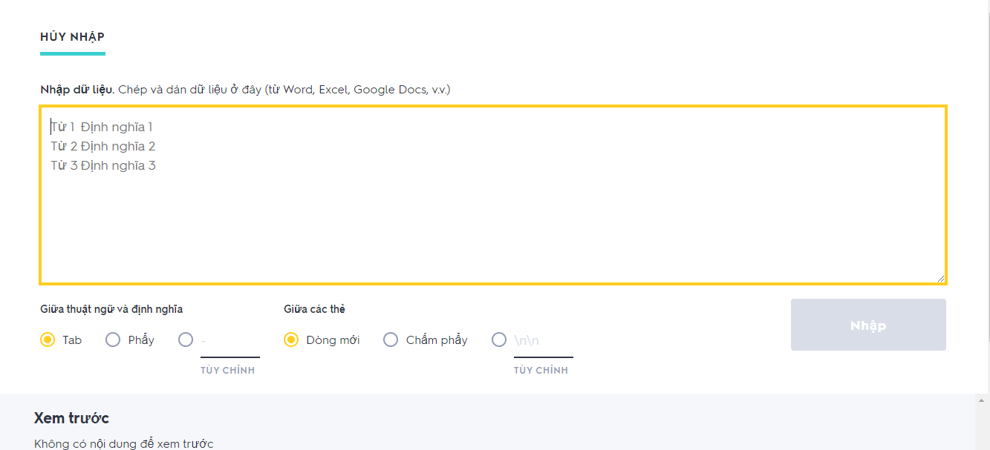

Hình 6.12: Màn hình “Nhập từ Word, Excel, Google Docs, v.v.”

* **Screen description**

| **No** | **Field name** | **Control type** | **Required** | **Data type** | **Default value** | **Description** |
| --- | --- | --- | --- | --- | --- | --- |
| 1 | Hủy nhập | Button | Yes | N/A | N/A | Hủy quá trình nhập thẻ từ vựng, trở về màn hình “Tạo học phần mới” |
| 2 | Nhập dữ liệu | Textarea | Yes | Text | Trống | Nơi dán thuật ngữ và định nghĩa đã tạo từ trước |
| 3 | Giữa thuật ngữ và định nghĩa | Label | Yes | Text | Giữa thuật ngữ và định nghĩa | Tiêu đề tùy chỉnh định dạng phân cách giữa phần thuật ngữ và định nghĩa |
| 3.1 | Tab | Radio button | Yes | Text | Tab | Chọn “Tab” |
| 3.2 | Phẩy | Radio button | Yes | Text | Phẩy | Chọn “Phẩy” |
| 3.3 | Tùy chỉnh | Radio button | Yes | Text | Tùy chỉnh | Chọn “Tùy chỉnh” |
| 4 | Giữa các thẻ | Label | Yes | Text | Giữa các thẻ | Tiêu đề tùy chỉnh định dạng để phân cách giữa các thẻ từ vựng |
| 4.1 | Dòng mới | Radio button | Yes | Text | Dòng mới | Chọn “Dòng mới” |
| 4.2 | Chấm phẩy | Radio button | Yes | Text | Chấm phẩy | Chọn “Chấm phẩy” |
| 4.3 | Tùy chỉnh | Radio button | Yes | Text | Tùy chỉnh | Chọn “Tùy chỉnh” |
| 5 | Nhập | Button | Yes | N/A | N/A | Tiến hành nhập nội dung đã dán và hiển thị lên mẫu có sẵn |
| 6 | Xem trước | Label | Yes | Text | Trống | Tiêu đề xem trước nội dung của các thẻ từ vựng đã dán ở trên |
| 7 | Nội dung các thẻ từ vựng | Label | Yes | Text | Nội dung các thẻ từ vựng | Nội dung các thẻ từ vựng đã dán ở “Nhập dữ liệu”  Nếu chưa dán vào “Nhập dữ liệu” thì hiển thị “Không có nội dung để xem trước” |

* + - 1. **Hộp thoại "Tùy chọn phân quyền"**
* **Prototype**

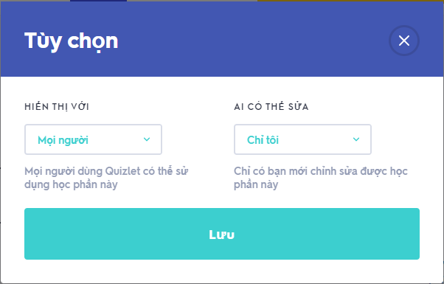

Hình 6.13: Hộp thoại "Tùy chọn phân quyền"

* **Screen description**

| **No** | **Field name** | **Control type** | **Required** | **Data type** | **Default value** | **Description** |
| --- | --- | --- | --- | --- | --- | --- |
| 1 | Tùy chọn | Label | Yes | Text | Tùy chọn | Tiêu đề hộp thoại tùy chọn |
| 2 | Hiển thị với | Label | Yes | Text | Hiển thị với | Tiêu đề danh sách người được xem bộ thẻ học phần |
| 2.1 | Đối tượng được hiển thị | Combobox | Yes | Text | Mọi người | Chọn đối tượng được hiển thị (gồm có: Mọi người, một số lớp học, người có mật khẩu, chỉ tôi) |
| 3 | Ai có thể sửa | Label | Yes | Text | Ai có thể sửa | Tiêu đề danh sách người có quyền chỉnh sửa bộ thẻ học phần |
| 3.1 | Đối tượng được sửa | Combobox | Yes | Text | Chỉ tôi | Chọn đối tượng được sửa (gồm có: Chỉ tôi, người có mật khẩu, một số lớp học) |
| 4 | Đối tượng sử dụng học phần này | Label | Yes | Text | Mọi người dùng Quizlet có thể sử dụng học phần này | Đối tượng sử dụng học phần này |
| 5 | Đối tượng chỉnh sửa học phần này | Label | Yes | Text | Chỉ có bạn mới chỉnh sửa được học phần này | Đối tượng chỉnh sửa học phần này |
| 6 | Lưu | Button | Yes | N/A | N/A | Lưu tùy chọn ngôn ngữ |
| 7 |  | Button | Yes | N/A | N/A | Thoát khỏi hộp thoại "Tùy chọn phân quyền" |

* + - 1. **Ngôn ngữ từ vựng**
* **Prototype**

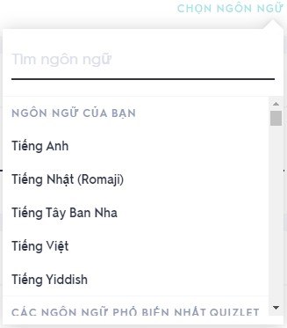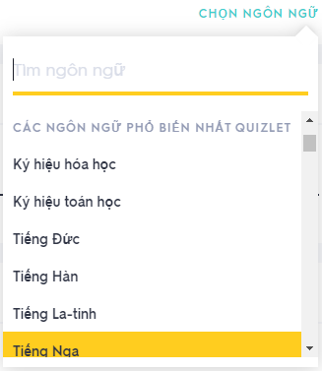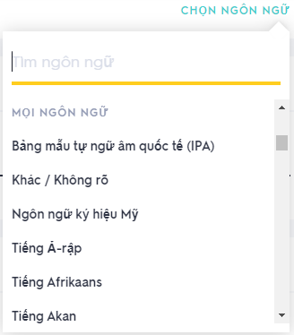

Hình 6.14: Ngôn ngữ từ vựng

* **Screen description**

| **No** | **Field name** | **Control type** | **Required** | **Data type** | **Default value** | **Description** |
| --- | --- | --- | --- | --- | --- | --- |
| 1 | Chọn ngôn ngữ | Button | Yes | N/A | N/A | Lựa chọn ngôn ngữ |
| 2 | Tìm ngôn ngữ | Textfield | Yes | Text | Trống | Nơi nhập tên ngôn ngữ |
| 3 | Ngôn ngữ của bạn | Label | Yes | Text | Ngôn ngữ của bạn | Tiêu đề ngôn ngữ của bạn |
| 3.1 | Tên ngôn ngữ X | Combobox | Yes | Text | Trống | Chọn tên ngôn ngữ |
| 4 | Các ngôn ngữ phổ biến nhất Quizlet | Label | Yes | Text | Các ngôn ngữ phổ biến nhất Quizlet | Tiêu đề các ngôn ngữ phổ biến nhất Quizlet |
| 4.1 | Tên ngôn ngữ X | Combobox | Yes | Text | Trống | Chọn tên ngôn ngữ |
| 5 | Mọi ngôn ngữ | Label | Yes | Text | Mọi ngôn ngữ | Tiêu đề mọi ngôn ngữ |
| 5.1 | Tên ngôn ngữ X | Combobox | Yes | Text | Trống | Chọn tên ngôn ngữ |

* + - 1. **Màn hình “Kết quả tạo học phần”**
* **Prototype**

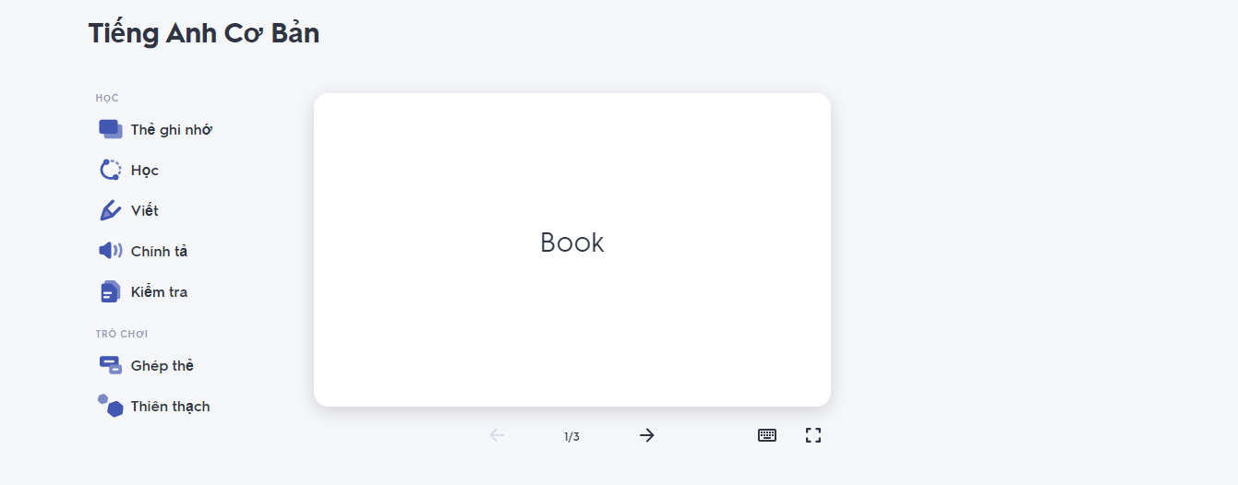

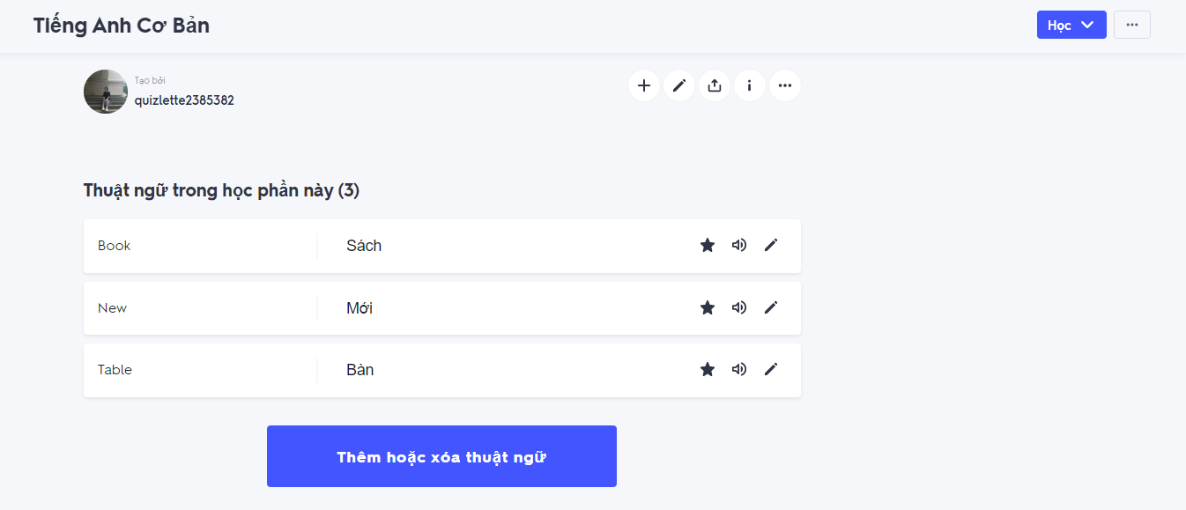

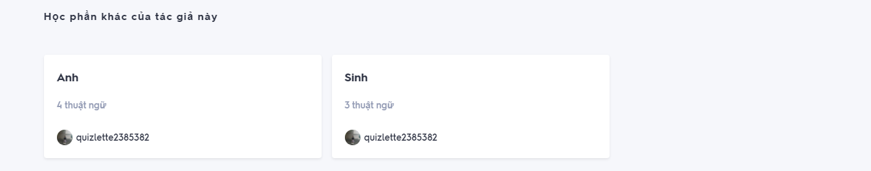

Hình 6.15: Màn hình “Kết quả tạo học phần”

* **Screen description**

| **No** | **Field name** | **Control type** | **Required** | **Data type** | **Default value** | **Description** |
| --- | --- | --- | --- | --- | --- | --- |
| 1 | Tên học phần | Label | Yes | Text | Tên học phần | Tên của học phần |
| 2 | Học | Label | No | Text | Học | Tiêu đề học |
| 2.1 | Thẻ ghi nhớ | Link | No | N/A | N/A | Chuyển đến màn hình “Thẻ ghi nhớ” |
| 2.2 | Học | Link | No | N/A | N/A | Chuyển đến màn hình “Học” |
| 2.3 | Viết | Link | No | N/A | N/A | Chuyển đến màn hình “Viết” |
| 2.4 | Chính tả | Link | No | N/A | N/A | Chuyển đến màn hình “Chính tả” |
| 2.5 | Kiểm tra | Link | No | N/A | N/A | Chuyển đến màn hình “Kiểm tra” |
| 3 | Trò chơi | Label | No | Text | Trò chơi | Tiêu đề trò chơi |
| 3.1 | Ghép thẻ | Link | No | N/A | N/A | Chuyển đến màn hình “Trò chơi ghép thẻ” |
| 3.2 | Thiên thạch | Link | No | N/A | N/A | Chuyển đến màn hình “Trò chơi thiên thạch” |
| 4 | Tên thẻ từ vựng | Button | Yes | N/A | N/A | Hiển thị tên các thẻ từ vựng đã tạo  Một thẻ sẽ có mặt trước là thuật ngữ, mặt sau là định nghĩa  Kích vào để chuyển đổi giữa mặt thuật ngữ và định nghĩa |
| 5 | https://lh4.googleusercontent.com/97PXKSbmNRTHyVcJiApSn5WkVLuVFy7ah1PmP77QX2t75w6dBsPFRbhQKiJGXn6l16Arukdoc9RwLENvSkWYlYwc-0xCQpOwCJ1yuAm2URAS9XvmODq12YO0QQ4vWKkpw8PxVEkN | Button | Yes | Text | N/A | Chuyển đến thẻ từ vựng sau |
| 6 | https://lh3.googleusercontent.com/5ZUXBq1lNhPMoK1qcJi6Q34j5HCx50f7fpDgB7ynxVBo2uVdSoCfV6hmLeNbXbEn0krfyA1NtAprjnm9QWvTJv3xYInJREPZLnXDk2NZYtF5XZmwr6vOqIn5Y9RO3x6VT3-_LLtz | Button | Yes | Text | N/A | Chuyển đến thẻ từ vựng trước |
| 7 | Số trang | Label | Yes | Text | 1/Tổng số thẻ từ vựng | Nơi hiển thị số thứ tự của thẻ hiện hành trên tổng số thẻ từ vựng của bộ thẻ học phần |
| 8 | https://lh4.googleusercontent.com/4KxXpJ3TcSg_t6FCwk_jG7EApgIRabO6-2D6u28B6kzpBIKnqTBzVxHgYnvBg5C6OYMUqshfxbxIYh_uA7wbC_SGrEL-x02pxOexvdrsp3okQzZjgkrS8SZrGRuXCQ | Button | No | N/A | N/A | Kích chuột trái để xem gợi ý một số phím tắt |
| 9 | https://lh4.googleusercontent.com/gNyVDTEP-alBO_FJ229whb6gdmIHhsiVC3B0hL69_N9NSJULZD0C_dHMb3ZoqNperwsPto6V1ZZ8SRIuY6iKVWtCwXjntoQzGn-m0gwb87cgeDRJf4yUwfCyf7MKqg | Link | No | N/A | N/A | Phóng to màn hình kết quả sau khi tạo được bộ thẻ học phần  Màn hình kết quả này chính là màn hình của chức năng “Thẻ ghi nhớ” |
| 10 | Chế độ học và chơi | Combobox | No | Text | Học | Chọn các chế độ sau: Học, thẻ ghi nhớ, kiểm tra, chính tả |
| 11 | https://lh3.googleusercontent.com/01PzzNcoQJiiRsAcpD_OY9h9vXqzF2qLwfxl8XFe-wdnitXdtbq1hMAQYsejYMlwBxdHQIDIIetbbFgA-2QObPz8bSxbsIPMuxeoQG9ReGcRw7VetwJay2muyLSeOQ | Button | Yes | N/A | N/A | Cho phép thao tác: Thêm học phần vào thư mục, tùy chỉnh, chia sẻ, thông tin |
| 12 | Người tạo | Link | Yes | N/A | Tên người tạo | Cho biết những thông tin liên quan đến người tạo  Chuyển đến màn hình “Hồ sơ cá nhân” |
| 13 | https://lh5.googleusercontent.com/bXCC7PGYw9G9V_twpiwfh2JqAK-i2hKSa4wHCmiHEtO-9iEtXJ0cDoy8Sw3ZD6gH-9687H7etj62iFGQJ1VdcbYJjuKq5jiX-XdntxysoMe6YMB_b4qAm3FNR6esSg | Button | No | N/A | N/A | Chuyển đến hộp thoại “Thêm học phần vào lớp học hoặc thư mục” |
| 14 | https://lh5.googleusercontent.com/AjcCcW4sozq-YaJSLxyAz-7GChij865yaBmGr5z9kdCoO2jiWRa5BJnkykyuAyulWLX73KQOL7HCKK_QmaSsKAZ3e9TTGVZAhlIImmHVCgBUNLKsMkBZxUYk1IXXKQ | Link | Yes | N/A | N/A | Nhấn vào chuyển đến màn hình “Tạo học phần mới”  Cho phép sửa bất kỳ thông tin nào |
| 15 | https://lh4.googleusercontent.com/CACdqJD0IeoC4PPO-OUqKrKkvPIaQdFrY021pMyyRvicx5rXOWOw6NZGv2TVBgxYHuoK2UZmuKQwjg-cnPTIx31MLWqBPM3SaXFg32SPgKsZPeoheiIYLmzr2E9psA | Button | Yes | N/A | N/A | Chuyển sang hộp thoại “Chia sẻ học phần này”  Cho phép chia sẻ thư mục lên facebook, twitter, email hoặc có thể sao chép liên kết |
| 16 | https://lh5.googleusercontent.com/VeHewJhK372ayVkSlvJT6gMt8tC-YdjG4vIhd0_fauHaVf0jtqlJfvXKtZDOLqLVnm1voeYUsSWrD9Ss5x7-YG5uGoqC3UhtXeCFZOFsuTwSBC6DYoaZcs7dIX3T-Q | Button | Yes | N/A | N/A | Chuyển đến hộp thoại “Thông tin”  Cho phép xem thông tin người tạo, quyền, ngôn ngữ của bộ thẻ học phần |
| 17 | https://lh5.googleusercontent.com/AEe7vA2NDWEnuQXBay-gEqayshhqm-b26IQ2g6rjFy9CC2PDzVp_1U5jwHindUdaQlyBFd3riOfTABPLIjrONiY-PpSgRInuUwRPIN9RkOf_aIKn7LWbMvkJYTUrXw | Button | Yes | N/A | N/A | Cho phép người dùng thao tác: Tùy chỉnh, điểm, in, ghép, xuất, nhúng, xóa |
| 18 | Thuật ngữ trong học phần này | Label | Yes | Text | Thuật ngữ trong học phần này (số lượng thuật ngữ) | Tiêu đề thuật ngữ trong học phần này + số lượng thuật ngữ trong học phần |
| 18.1 | Thuật ngữ | Label | Yes | Text | Tên thuật ngữ | Tên thuật ngữ |
| 18.2 | Định nghĩa | Label | Yes | Text | Tên định nghĩa | Tên định nghĩa |
| 18.3 | https://lh6.googleusercontent.com/bLoH9XHBkXwCYkMoPjF1jqKT-ZmQyM7qvqRSGo3_gK_g8okmf_wFTa7apbhRYZ2LJejCtZ-HrJ3H5Z2sZAeLHGNXEY7bEriibhb9eY_CnoMjWkowsF8WDhUzoXnM9w | Button | Yes | N/A | N/A | Gắn sao cho một hoặc tất cả thuật ngữ trong học phần |
| 18.4 | https://lh6.googleusercontent.com/zu1mSSvf-3JQQ7AAgH7kd43AmqnHv0RrB9Wlt1xFgpbm9grgDu4gf_Q1WCyn5ub7dDUzoheD24ECSxty9dxvH8HBgHUJNqNIyRw9NG2p7RC4dByeELq8kNEWxK9Jqg | Button | Yes | N/A | N/A | Phát âm thuật ngữ |
| 18.5 | https://lh3.googleusercontent.com/YZrkWKPorjMr6SbAy9gHq_z_WXZHvoie2QT6oNbGcZBln2ciVmY54XnVt2_TNkUJvyrGvaxC1bz7P5wmXYavWYxojGFgQJEULCfLPjsAEm_3FwRGerx9kmGAsEffMw | Button | Yes | N/A | N/A | Chỉnh sửa thuật ngữ, định nghĩa |
| 24 | Thêm hoặc xóa thuật ngữ | Link | Yes | N/A | N/A | Chuyển đến màn hình “Tạo học phần mới”  Cho phép thêm hoặc xóa thuật ngữ |
| 25 | Học phần của tác giả này | Label | Yes | Text | Học phần của tác giả này | Tiêu đề học phần của tác giả này |
| 25.1 | Tên học phần của tác giả này | Button | Yes | N/A | N/A | Những học phần của tác giả hiện hành  Mỗi học phần sẽ bao gồm: Tên học phần, số lượng thuật ngữ, người tạo |

* + - 1. **Hộp thoại “Chia sẻ học phần này”**
* **Prototype**

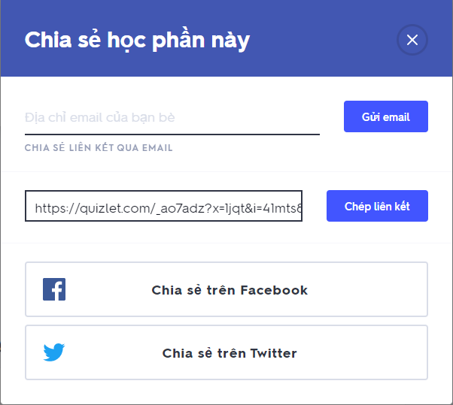

Hình 6.16: Hộp thoại “Chia sẻ học phần này”

* **Screen description**

| **No** | **Field name** | **Control type** | **Required** | **Data type** | **Default value** | **Description** |
| --- | --- | --- | --- | --- | --- | --- |
| 1 | Chia sẻ học phần này | Label | Yes | Text | Chia sẻ học phần này | Tiêu đề chia sẻ học phần |
| 2 | Email | Textfield | Yes | Text | Trống | Nơi nhập địa chỉ email muốn chia sẻ |
| 3 | Chia sẻ liên kết qua email | Label | Yes | Text | Chia sẻ liên kết qua email | Tiêu đề chia sẻ liên kết qua email |
| 4 | Gửi email | Button | Yes | N/A | N/A | Gửi lời mời cho email đã nhập |
| 5 | Liên kết học phần | Label | Yes | Text | Liên kết học phần | Liên kết bộ thẻ học phần |
| 6 | Chép liên kết | Button | Yes | N/A | N/A | Sao chép liên kết bộ thẻ học phần |
| 7 | Chia sẻ trên facebook | Button | Yes | N/A | N/A | Chia sẻ bộ thẻ học phần lên facebook |
| 8 | Chia sẻ trên Twitter | Button | Yes | N/A | N/A | Chia sẻ bộ thẻ học phần lên Twitter |
| 9 |  | Button | Yes | N/A | N/A | Thoát khỏi hộp thoại “Chia sẻ học phần này” |

* + - 1. **Hộp thoại “Thông tin”**
* **Prototype**

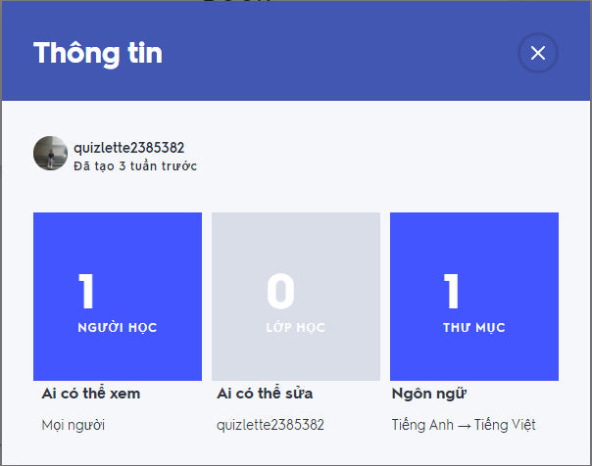

Hình 6.17: Hộp thoại “Thông tin”

* **Screen description**

| **No** | **Field name** | **Control type** | **Required** | **Data type** | **Default value** | **Description** |
| --- | --- | --- | --- | --- | --- | --- |
| 1 | Thông tin | Label | Yes | Text | Thông tin | Tiêu đề thông tin |
| 2 | Tác giả | Label | Yes | Text | Tên tác giả | Tên tác giả tạo bộ thẻ học phần |
| 3 | Thời gian tạo | Label | Yes | Text | “Đã tạo” + thời gian tạo | Thời gian tạo bộ thẻ học phần |
| 4 | Người học | Button | Yes | Text | Số người học + “người học” | Cho biết số lượng người và những ai đã từng học bộ thẻ học phần |
| 5 | Lớp học | Button | Yes | Text | Số lớp học + “lớp học” | Cho biết số lượng lớp và bộ thẻ học phần hiện hành thuộc lớp nào |
| 6 | Ai có thể xem | Label | Yes | Text | Ai có thể xem | Tiêu đề những người được xem |
| 6.1 | Đối tượng được xem | Label | Yes | Text | Đối tượng được xem | Đối tượng được xem |
| 7 | Ai có thể sửa | Label | Yes | Text | Ai có thể sửa | Tiêu đề những người được sửa |
| 7.1 | Đối tượng được sửa | Label | Yes | Text | Đối tượng được sửa | Đối tượng được sửa |
| 8 | Ngôn ngữ | Label | Yes | Text | Ngôn ngữ | Tiêu đề ngôn ngữ |
| 8.1 | Ngôn ngữ đã chọn | Label | Yes | Text | Ngôn ngữ đã chọn | Ngôn ngữ đã chọn cho phần Thuật ngữ và Định nghĩa của bộ thẻ học phần |
| 9 |  | Button | Yes | N/A | N/A | Thoát khỏi hộp thoại “Thông tin” |

* + 1. **Business description**

| **No** | **Field name** | **Business rules** |
| --- | --- | --- |
| Màn hình “Tạo học phần mới” | | |
| 1 | Tên học phần | Textarea tối thiểu 255 ký tự, nếu nhập quá 255 ký tự chuỗi tự động cắt |
| 2 | Nhập từ Word, Excel, Google Docs, v.v. | Chuyển đến màn hình “Nhập từ Word, Excel, Google Docs, v.v.” |
| 3 | Thay đổi | Chuyển đến hộp thoại "Tùy chọn phân quyền" |
| 4 | Định nghĩa | Textarea không được để trống |
| 5 | Thuật ngữ | Textarea không được để trống |
| 6 | Chọn ngôn ngữ | Button bắt buộc |
| 7 | Tạo | Chuyển đến màn hình “Kết quả tạo học phần” |
| Màn hình “Nhập từ Word, Excel, Google Docs, v.v.” | | |
| 1 | Nhập dữ liệu | Textarea không được để trống, dữ liệu được dán vào phải đúng định dạng phân cách giữa thuật ngữ-định nghĩa và giữa các thẻ |
| 2 | Giữa thuật ngữ và định nghĩa | |
| 2.1 | Tab | Radio button mặc định chọn “Tab” |
| 2.2 | Phẩy | Radio button chọn “Phẩy” |
| 2.3 | Tùy chỉnh | Radio button chọn “Tùy chỉnh” |
| 3 | Giữa các thẻ | |
| 3.1 | Dòng mới | Radio button mặc định chọn “Dòng mới” |
| 3.2 | Chấm phẩy | Radio button chọn “Chấm phẩy” |
| 3.3 | Tùy chỉnh | Radio button chọn “Tùy chỉnh” |
| 4 | Nhập | Chuyển đến màn hình “Tạo học phần”, dữ liệu tự động gán vào textarea “Định nghĩa” và “Thuật ngữ”  Nút “Nhập” không hoạt động nếu textarea “Nhập dữ liệu” bị bỏ trống |
| Hộp thoại "Tùy chọn phân quyền" | | |
| 1 | Hiển thị với | Combobox chứa danh sách những người được nhìn thấy bộ thẻ học phần (gồm có: Mọi người, một số lớp học, người có mật khẩu, chỉ tôi) |
| 2 | Ai có thể sửa | Combobox chứa danh sách những người có quyền chỉnh sửa bộ thẻ học phần (gồm có: Một số lớp học, người có mật khẩu, chỉ tôi) |

* + 1. **User-validation rules:**

| **No** | **Validation rule** | **Message Code** |
| --- | --- | --- |
| 1 | Textarea bắt buộc | ERR_REQUIRED_TITLE  ERR_REQUIRED_AVAILABLE_DATA |
| 2 | Button bắt buộc | ERR_REQUIRED_LANGUAGE |
| 3 | Độ dài của tựa đề học phần vượt quá giới hạn. | Không thông báo, chuỗi tự động cắt. |

* + 1. **Related use-case**
* Đăng nhập

## Chức năng Tạo thư mục

* + 1. **Overview**

Chức năng này được sử dụng để tạo thư mục, mục đích dùng để phân các thẻ học phần theo chủ đề.

* + 1. **Actors**

Người dùng

* + 1. **Use-case**
       1. **Use-case diagrams**

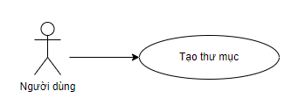

Use-case diagram 6: Chức năng “Tạo thư mục”

* + - 1. **Pre-condition**

Người dùng phải thực hiện đăng nhập.

* + - 1. **Post-condition**

Tạo thư mục thành công.

* + - 1. **Triggers**

Người dùng chọn “Thư mục” trong combobox “Tạo” ở trang chủ.

* + 1. **Workflows**

| **Actor** | **System** |
| --- | --- |
| 1. Tại trang chủ, người dùng chọn “Thư mục” trong combobox “Tạo”. | 2. Hiển thị hộp thoại “Tạo thư mục mới”. |
| 3. Nhập tiêu đề và mô tả (nếu muốn). Sau đó bấm nút “Tạo thư mục”. | 4. Tạo thư mục mới và hiển thị màn hình cho phép người dùng thêm các học phần vào thư mục đã tạo. |

* + 1. **External interfaces**
       1. **Hộp thoại “Tạo thư mục mới”**
* **Prototype**

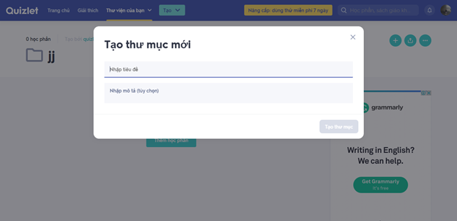

Hình 6.18: Hộp thoại “Tạo thư mục mới”

* **Screen description**

| **No** | **Field name** | **Control type** | **Required** | **Data type** | **Default value** | **Description** |
| --- | --- | --- | --- | --- | --- | --- |
| 1 | Tạo thư mục mới | Label | Yes | Text | Trống | Tên chức năng |
| 2 | Tiêu đề | Text field | Yes | Text | Trống | Nơi nhập tiêu đề thư mục  Tiêu đề tối đa 255 ký tự |
| 3 | Mô tả | Text area | Yes | Text | Trống | Nơi nhập mô tả cho thư mục |
| 4 | Tạo thư mục | Button | Yes | N/A | N/A | Tạo thư mục mới |
| 5 |  | Label | Yes | N/A | N/A | Thoát khỏi hộp thoại “Tạo thư mục mới” |

* + - 1. **Màn hình “Kết quả tạo thư mục”**
* **Prototype**

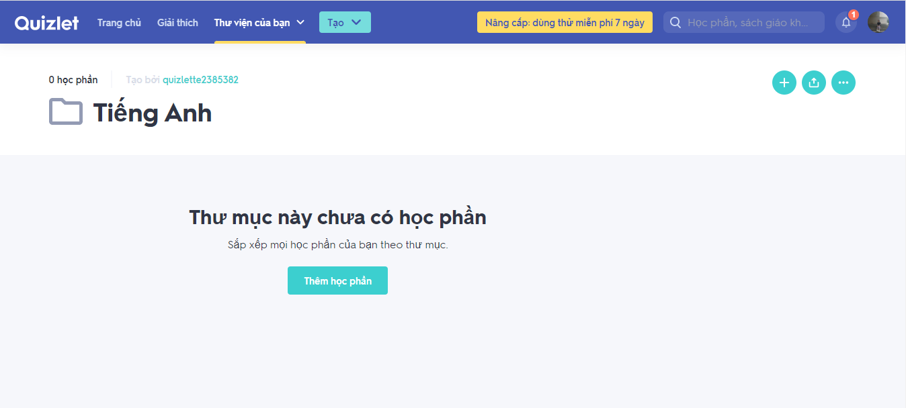

Hình 6.19: Màn hình “Kết quả tạo thư mục”

* **Screen description**

| **No** | **Field name** | **Control type** | **Required** | **Data type** | **Default value** | **Description** |
| --- | --- | --- | --- | --- | --- | --- |
| 1 | Số học phần | Label | Yes | Text | 0 học phần | Hiển thị số học phần trong thư mục hiện hành |
| 2 | Người tạo | Link | Yes | N/A | Tên người tạo | Cho biết những thông tin liên quan đến người tạo  Chuyển đến màn hình “Hồ sơ cá nhân” |
| 3 | Tên thư mục | Label | Yes | Text | Tên thư mục | Tên thư mục vừa tạo |
| 4 | Thêm học phần | Button | No | N/A | N/A | Chuyển sang hộp thoại “Thêm học phần” |
| 5 | Mô tả | Label | Yes | Text | Thư mục này chưa có học phần | Mô tả cho người dùng biết số lượng học phần trong thư mục |
| 6 | Sắp xếp mọi học phần của bạn theo thư mục | Label | Yes | Text | Sắp xếp mọi học phần của bạn theo thư mục | Tiêu đề sắp xếp học phần theo thư mục |
| 7 |  | Button | No | N/A | N/A | Chuyển sang hộp thoại “Thêm học phần” |
| 8 |  | Button | Yes | N/A | N/A | Chuyển sang hộp thoại “Chia sẻ học phần này”  Cho phép chia sẻ thư mục lên facebook, twitter, email hoặc có thể sao chép liên kết |
| 9 |  | Button | Yes | N/A | N/A | Kích vào để chỉnh sửa tên thư mục hoặc xóa thư mục hiện hành |

* + - 1. **Hộp thoại “Chia sẻ thư mục này”**
* **Prototype**

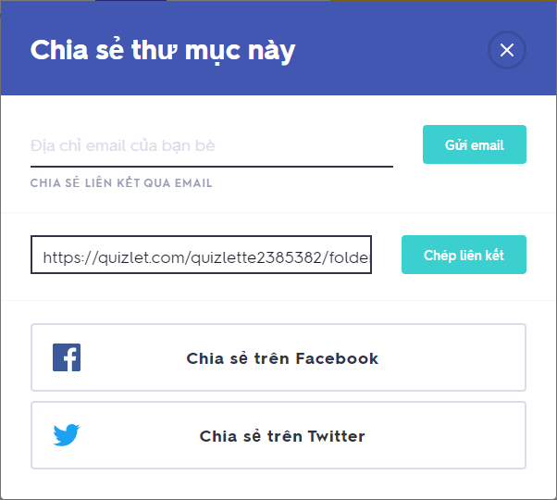

Hình 6.20: Hộp thoại “Chia sẻ thư mục này”

* **Screen description**

| **No** | **Field name** | **Control type** | **Required** | **Data type** | **Default value** | **Description** |
| --- | --- | --- | --- | --- | --- | --- |
| 1 | Chia sẻ thư mục này | Label | Yes | Text | Chia sẻ thư mục này | Tiêu đề chia sẻ thư mục |
| 2 | Email | Textfield | Yes | Text | Trống | Nơi nhập địa chỉ email muốn chia sẻ |
| 3 | Chia sẻ liên kết qua email | Label | Yes | Text | Chia sẻ liên kết qua email | Tiêu đề chia sẻ liên kết qua email |
| 4 | Gửi email | Button | Yes | N/A | N/A | Gửi lời mời cho email đã nhập |
| 5 | Liên kết thư mục | Label | Yes | Text | Liên kết thư mục | Liên kết thư mục |
| 6 | Chép liên kết | Button | Yes | N/A | N/A | Sao chép liên kết thư mục |
| 7 | Chia sẻ trên facebook | Button | Yes | N/A | N/A | Chia sẻ thư mục lên facebook |
| 8 | Chia sẻ trên Twitter | Button | Yes | N/A | N/A | Chia sẻ thư mục lên Twitter |
| 9 |  | Button | Yes | N/A | N/A | Thoát khỏi hộp thoại “Chia sẻ thư mục này” |

* + 1. **Business description**

| **No** | **Field name** | **Business rules** |
| --- | --- | --- |
| Hộp thoại “Tạo thư mục mới” | | |
| 1 | Tên thư mục | Textfield tối thiểu 255 ký tự, nếu nhập quá 255 ký tự chuỗi tự động cắt |
| 2 | Tạo thư mục | Chuyển đến màn hình “Kết quả tạo thư mục”  Nút “Tạo thư mục” không hoạt động nếu textfield “Tiêu đề” bị bỏ trống |

* + 1. **User-validation rules**

| **No** | **Validation rule** | **Message Code** |
| --- | --- | --- |
| 1 | Text field bắt buộc | ERR_REQUIRED_TITLE |
| 2 | Độ dài của tựa đề thư mục vượt quá giới hạn. | Không thông báo, chuỗi tự động cắt. |

* + 1. **Related use-case**
* Tạo học phần
* Thêm học phần vào thư mục

## Chức năng Tạo lớp

* + 1. **Overview**

Chức năng này cho phép người dùng tạo một lớp mới.

* + 1. **Actors**

Người dùng

* + 1. **Use-case**
       1. **Use-case diagrams**

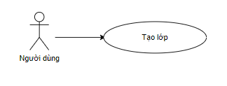

Use-case diagram 7: Chức năng “Tạo lớp”

* + - 1. **Pre-condition**

Người dùng bắt buộc phải đăng nhập.

* + - 1. **Post-condition**

Một lớp mới được tạo.

* + - 1. **Triggers**

Chọn "Lớp" trong combobox "Tạo" ở trang chủ.

* + 1. **Workflows**

| **Scenario** | **Actor** | **System** |
| --- | --- | --- |
| Người dùng tạo lớp. | 1.Chọn "Lớp" trong combobox "Tạo" ở trang chủ. | 2. Hiển thị màn hình tạo lớp |
| 3. Nhập các thông tin liên quan để tạo lớp bào gồm tên lớp, mô tả, tên trường. Sau đó Nhấp chọn “Tạo lớp”. | 4. Một lớp mới được tạo. |

* + 1. **External interfaces**
       1. **Hộp thoại “Tạo lớp”**
* **Prototype**

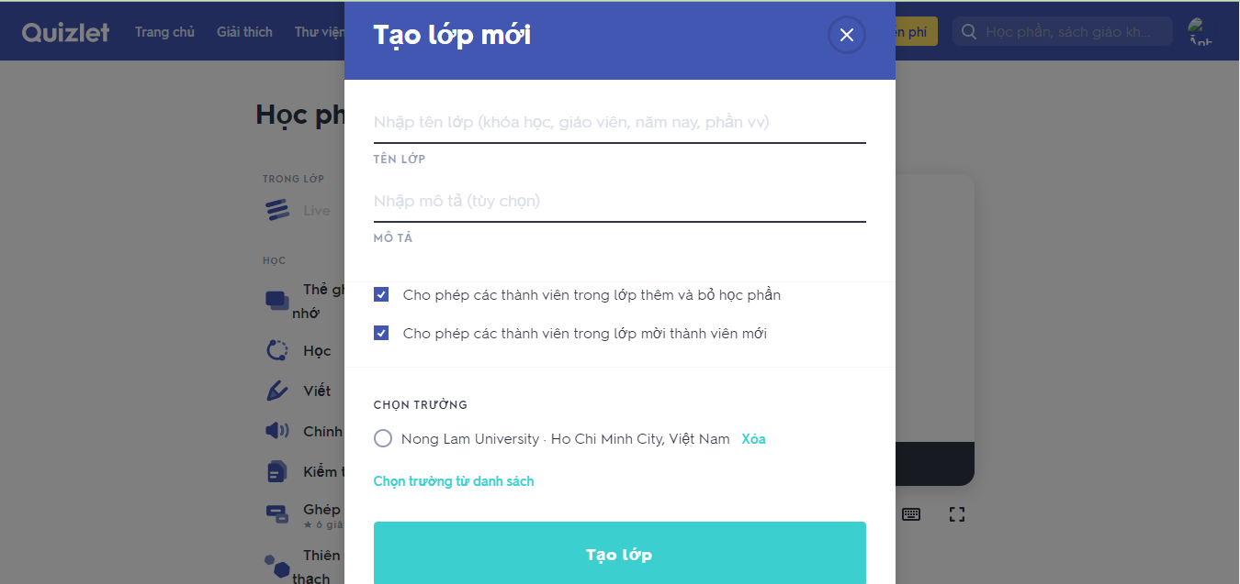

Hình 6.21: Hộp thoại “Tạo lớp”

* **Screen description**

| **No** | **Field name** | **Control type** | **Required** | **Data type** | **Default value** | **Description** |
| --- | --- | --- | --- | --- | --- | --- |
| 1 | Tên lớp | Text field | Yes | Text | N/A | Tên lớp của người dùng. |
| 2 | Mô tả | Text field | Yes | Text | N/A | Mô tả lớp của người dùng |
| 3 | Cho phép các thành viên trong lớp thêm và bỏ học phần | Check box | No | N/A | N/A | Cho phép các thành viên trong lớp thêm và bỏ học phần. |
| 4 | Cho phép các thành viên trong lớp mời thành viên mới | Check box | No | N/A | N/A | Cho phép các thành viên trong lớp mời thành viên mới. |
| 5 | Xóa | Button | No | N/A | N/A | Xóa trường khỏi danh sách lịch sử đã chọn trước đó |
| 6 | Chọn trường từ trong danh sách | Button | Yes | Text | N/A | Chọn trường trong số danh sách các trường có sẵn |
| 7 | Tạo lớp | Button | Yes | N/A | N/A | Tạo một lớp mới |

* + - 1. **Màn hình “Kết quả tạo lớp”**
* **Prototype**

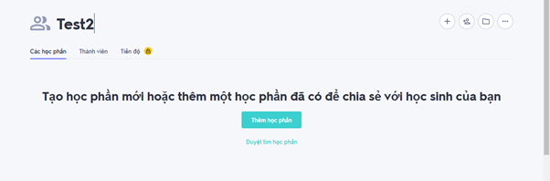

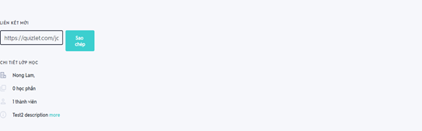

Hình 6.22: Màn hình “Kết quả tạo lớp”

* **Screen description**

| **No** | **Field name** | **Control type** | **Required** | **Data type** | **Default value** | **Description** |
| --- | --- | --- | --- | --- | --- | --- |
| 1 | Test2 | Label | Yes | Text | N/A | Tên lớp học |
| 2 | Các học phần | Label | Yes | Text | N/A | Hiển thị tên cách học phần có trong lớp |
| 3 | Thành viên | Label | Yes | Text | N/A | Hiển thị tên các thành viên có trong lớp |
| 4 | Tiến độ | Label | Yes | Text | N/A | Hiển thị tiến độ của lớp học |
| 5 | Thêm học phần | Button | Yes | N/A | N/A | Thêm các học phần mới vào lớp |
| 6 | Duyệt tìm học phần | Button | Yes | N/A | N/A | Tìm kiếm các học phần khác |
| 7 | Hình dấu cộnghttps://lh4.googleusercontent.com/7vRkZdKIUYgNiWSEW6LaNyjhqWlwrullS6JpEYB9ctmBqKiRxMnd9OCJ9NWtMbYyvPsaInU9mPx__qCyKM2cT3Amv-HiRjuPRSXy7X8gfYXAp2UWj7T6HCP5yAdsHw | Button | Yes | N/A | N/A | Thêm học phần |
| 8 | Hình ảnh ngườihttps://lh3.googleusercontent.com/AHb8sxaQx02xPB2QnLw6XIQGbSQqi_gzrtlCCncPsTkeBk3Z5MdxT8msW4oCKb8MmwSyA2UAGbPAZtu7osmxLR76NdKR_O7hGS7Yjqa0VmDsQKnV5EnbKPpBo-3cGw | Button | Yes | N/A | N/A | Thêm thành viên |
| 9 | Hình tệp tinhttps://lh3.googleusercontent.com/fwEs1emz06a-Q01gTO0pIBcQB99RMi8oWVIvk8CvqMYQ7byPmD6pPVlZ-kBiwCNzjzXLiqWhsPkQtMT2WkMvSBczPO4xRFwItqOikaDBhfhE6oEZgdsMgTWntSJMJg | Button | Yes | N/A | N/A | Thêm thư mục |
| 10 | Hình dấu 3 chấmhttps://lh4.googleusercontent.com/2QzkMC8e5kQVG-kcbKFIC3gaBDlK1Ea3w5gEHK4Lc9f1iPTZlFPqHItBi9NAQZDhH32NsiT_TfDP0Fpr7b2UdiFchRhg-5cqxpFSGsoLUxi8F62_kK6jZVpSD0a9iQ | Button | Yes | N/A | N/A | Hiển thị thêm các tùy chọn khác: sửa, thông báo, báo cáo, xóa và xóa mọi thành viên |
| 11 | Sao chép | Button | Yes | N/A | N/A | Sao chép liên kết |
| 12 | Nong Lam | Label | Yes | Text | N/A | Tên trường |
| 13 | 0 học phần | Label | Yes | Text | 0 | Số học phần trong lớp |
| 14 | 1 thành viên | Label | Yes | Text | 1 | Số thành viên trong lớp |
| 15 | Test2 description | Text | Yes | Text | N/A | Mô tả lớp học |
| 16 | Nong Lam | Label | Yes | Text | N/A | Phát âm từ trên thẻ |

* + - 1. **Hộp thoại “Thêm học phần”**
* **Prototype**

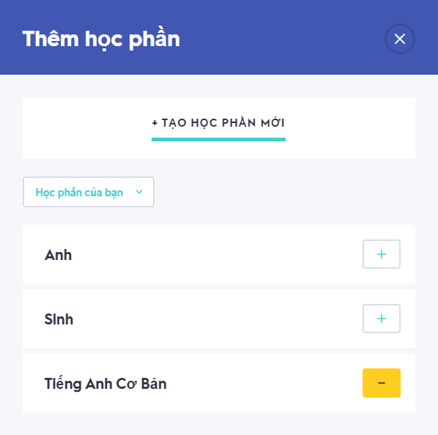

Hình 6.23: Hộp thoại “Thêm học phần”

* **Screen description**

| **No** | **Field name** | **Control type** | **Required** | **Data type** | **Default value** | **Description** |
| --- | --- | --- | --- | --- | --- | --- |
| 1 | Thêm học phần | Label | Yes | Text | N/A | Tên hộp thoại |
| 2 | Tạo học phần mới | Button | Yes | N/A | N/A | Tạo thêm học phần mới |
| 3 | Học phần của bạn | Dropdown select | Yes | Text | N/A | Các tùy chọn học phần: học phần của bạn, học phần trong thư mục, học phần đã học. |
| 4 | Học phần title | Label | Yes | Text | N/A | Tên học phần |
| 5 | Hình dấu cộnghttps://lh5.googleusercontent.com/-gyzPRBnpgbeuxzkMEOUjUv-L4c92laGlSHySdS4itzBmW4WbhHPEnlvNG7ow3K25U4YLZwIcaOlmwlbEedShP3MvaFu0MDz5LB9R2RcjFwEMA6Yum7j0u4_L_rQXA | Button | Yes | N/A | N/A | Thêm học phần |
| 6 | Hình dấu x https://lh4.googleusercontent.com/mCvaQ4LcwGuzConUGRQBH-6nHtCO6ZQmGLKhaXr1wAh1Xu6BCLLL8RVvf3RoSlklnWlBsJNcBa_8oZqL3LJ3aeU39g_6NxMHtjVktBIVSNXy-AXJovH0ZmSQGeQ3Tw | Button | Yes | N/A | N/A | Đóng hộp thoại thêm học phần |

* + - 1. **Hộp thoại “Mời thành viên”**
* **Prototype**

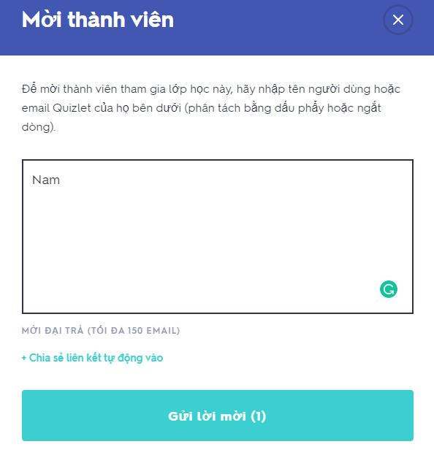



Hình 6.24: Hộp thoại “Mời thành viên”

* **Screen description**

| **No** | **Field name** | **Control type** | **Required** | **Data type** | **Default value** | **Description** |
| --- | --- | --- | --- | --- | --- | --- |
| 1 | Mời thành viên | Label | Yes | Text | N/A | Tên hộp thoại |
| 2 | Chia sẻ liên kết tự động vào | Button | Yes | N/A | N/A | Chia sẻ liên kết cho thành viên mới |
| 3 | Gửi lời mời | Button | Yes | N/A | N/A | Button gửi lời mời |
| 4 | Mời bằng cách liên kết Google Classroom | Button | Yes | N/A | N/A | Chia sẻ lớp thông qua liên kết với Google Classroom |
| 5 | Hình dấu x https://lh5.googleusercontent.com/tP1KcpKmkktvDiNt7MOE-lAAoobbRPm-w3ZCcSVlFW86c3K2R2I2MD2sON97yicS0YjTYvm4XsmZgkhu1d09Nlv9ZLmR7337TSIdd0gOq6HyqwmItjvW5uv_b7RRzQ | Button | Yes | N/A | N/A | Đóng hộp thoại mời thành viên |

* + - 1. **Hộp thoại “Thêm thư mục”**
* **Prototype**

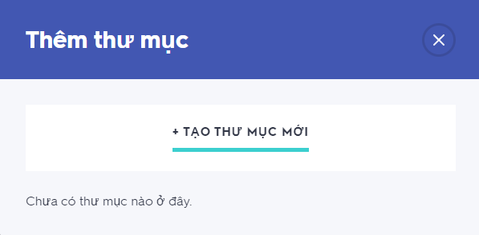

Hình 6.25: Hộp thoại “Thêm thư mục”

* **Screen description**

| **No** | **Field name** | **Control type** | **Required** | **Data type** | **Default value** | **Description** |
| --- | --- | --- | --- | --- | --- | --- |
| 1 | Thêm thư mục | Label | Yes | Text | N/A | Tên hộp thoại |
| 2 | Tạo thư mục mới | Button | Yes | N/A | N/A | Tạo một thư mục mới |
| 3 | Chưa có thư mục ở đây | Label | Yes | Text | N/A | Thông báo chưa có thư mục nào |
| 5 | Hình dấu x https://lh5.googleusercontent.com/n_eqFl6XwTmUPQHlNbOxuK9z6ESv0-o2SLIlELuOvKwOqdph0Cg-ZcR8UCe9HoQeXsuVjBNco7cWEz9wlWXQnrMQC1zpMos3zSRiboXn5yG_lAiZlUOH3saGAGqYaQ | Button | Yes | N/A | N/A | Đóng hộp thoại thêm thư mục |

* + - 1. **Hộp thoại “Xóa lớp này”**
* **Prototype**

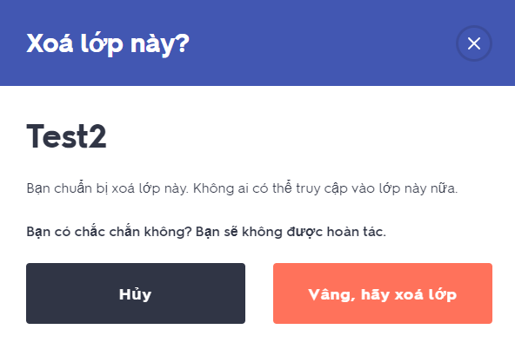

Hình 6.26: Hộp thoại “Xóa lớp này”

* **Screen description**

| **No** | **Field name** | **Control type** | **Required** | **Data type** | **Default value** | **Description** |
| --- | --- | --- | --- | --- | --- | --- |
| 1 | Xóa lớp này | Label | Yes | Text | N/A | Tên hộp thoại |
| 2 | Test2 | Label | Yes | Text | N/A | Tên lớp |
| 3 | Hủy | Button | Yes | N/A | N/A | Hủy xóa lớp |
| 4 | Vâng, hãy xóa lớp | Button | Yes | N/A | N/A | Xóa lớp |
| 5 | Hình dấu x https://lh4.googleusercontent.com/Ob_nwWG8Im2cE7umijGQj1OeKZRoPb329IjrzQinc3O-uEI8lIKrcVMQ1xEwUOIq-xVfYh-rpjmNvV36KPZeW9XkGK-dlQQsQ94APZaZFsZRIQ1b8mAqjuVKI9_DGg | Button | Yes | N/A | N/A | Đóng hộp thoại thêm thư mục |

* + - 1. **Hộp thoại “Báo cáo lớp học này”**
* **Prototype**

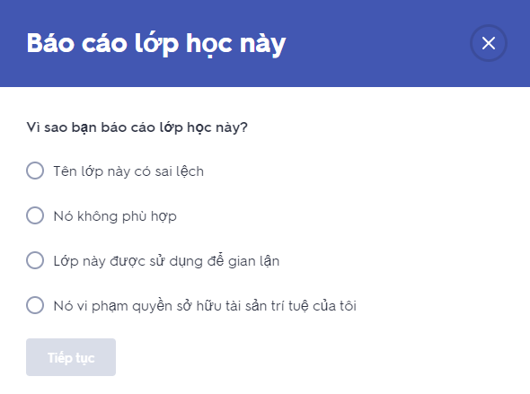

Hình 6.27: Hộp thoại “Báo cáo lớp học này”

* **Screen description**

| **No** | **Field name** | **Control type** | **Required** | **Data type** | **Default value** | **Description** |
| --- | --- | --- | --- | --- | --- | --- |
| 1 | Báo cáo lớp học này | Label | Yes | Text | N/A | Tên hộp thoại |
| 2 | Tên lớp này có sai lệch | Radio Button | Yes | Text | N/A | Nội dung báo cáo |
| 3 | Hình dấu xhttps://lh3.googleusercontent.com/LhS8asNtn3OY-QjJ3JltnCG42UXvFa4gXHwGdKn734H2opsdjs3l_ZvLOZO2fArIDvMqh4_7Gj0y455Btw4J5e8XeK2xdh9CGjzv86yMa9w5nto5KB9Kle6KbFs7Qg | Button | Yes | N/A | N/A | Đóng hộp thoại báo cáo lớp học này |

* + 1. **Business description**

| **No** | **Field name** | **Business rules** |
| --- | --- | --- |
| 1 | Chọn trường từ trong danh sách có sẵn | Text field chứa các chữ cái. Hiển thị các tùy chọn là tên những trường có tên giống với nội dung nhập vào. |

* + 1. **User-validation rules**

| **No** | **Validation rule** | **Message Code** |
| --- | --- | --- |
| 1 | Không nhập tiêu đề | ERR_REQUIRED_TITLE |
| 2 | Không nhập tên lớp | ERR_REQUIRED_ClASSNAME |
| 3 | Không nhập trường cho lớp | ERR_REQUIRED_SCHOOLNAME |

* + 1. **Related use-case**

Tạo học phần

Tạo thư mục

## Chức năng Thêm học phần vào thư mục

* + 1. **Overview**

Chức năng này sử dụng để thêm học phần vào thư mục.

* + 1. **Actors**

Người dùng

* + 1. **Use-case**
       1. **Use-case diagrams**

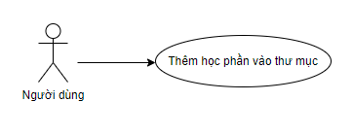

Use-case diagram 8: Chức năng “Thêm học phần vào thư mục”

* + - 1. **Pre-condition**
* Người dùng đã đăng nhập thành công.
* Người dùng đã tạo thư mục.
  + - 1. **Post-condition**

Màn hình hiển thị danh sách học phần được thêm vào thư mục.

* + - 1. **Triggers**
* Từ “Thư viện của bạn”, người dùng chọn thư mục trong combobox “Thư mục” ở trang chủ, sau đó chọn “Thêm học phần” hoặc https://lh3.googleusercontent.com/cb2gVMxhAqTLRor3D5wdsYpkOAiIL1FEx31cswpt5pFdX3iELtD0BJSKba0rqy3mcOAo_ONqpav8CnWu_gIKwi18J5DmUenMD9zZmzSXvclc_2ZEvhL1UB2I5eGrJA.
* Hoặc từ “Thư viện của bạn”, người dùng chọn học phần trong combobox “Học phần” ở trang chủ, sau đó chọn https://lh6.googleusercontent.com/rAV5-D45_W2rSY23_Ad_FVVldbDeCk0rLioOgcPLz7o2gMGx86YKY9nV6Xt_w3jT6S9QnfW_YngbCfnlv5sDQGP-AMj-3SCS0wRIE0OajHiBUouWrXXcGt_-sihoww.
  + 1. **Workflows**

| **Scenario** | **Actor** | **System** |
| --- | --- | --- |
| 1. Người dùng chọn thư mục trong combobox “Thư mục” tại “Thư viện của bạn” ở trang chủ. | 1.1 Từ “Thư viện của bạn”, người dùng chọn thư mục trong combobox “Thư mục” ở trang chủ. | 1.2 Hiển thị màn hình “Kết quả tạo thư mục”. |
| 1.3 Chọn nút “Thêm học phần” hoặc nút https://lh3.googleusercontent.com/cb2gVMxhAqTLRor3D5wdsYpkOAiIL1FEx31cswpt5pFdX3iELtD0BJSKba0rqy3mcOAo_ONqpav8CnWu_gIKwi18J5DmUenMD9zZmzSXvclc_2ZEvhL1UB2I5eGrJA. | 1.4 Hiển thị hộp thoại “Thêm học phần”. |
| 1.5 Lựa chọn chế độ học phần  1.6 Chọn núthttps://lh6.googleusercontent.com/-1XcMzqKpx4eYHNHm7v8u3e8Wz_cPFFt4Mosy-JL_t4q40LiMmfAJEIX-38b9gSFs9-m2OSnvDsQJ1DicYGWWO95wJ_RHNSqmyRRDe571QKbQm5DmHQEjnXDFMkDHgđể thêm học phần có sẵn hoặc có thể tạo học phần mới. | 1.7 Lưu thông tin học phần vào trong thư mục. |
| 1.8 Chọn nút https://lh6.googleusercontent.com/YstxfTwZU4q0jyeWBN7b-Vjs3hk19WeJSVF9zT6VHUuIgyCFacYA8oQbyIaSsC0dTU7jz-3hw7mj1svMP-SKqP7bKMttEr27tR5gEV852NjvTC8zaSjjjyE_UyAhLw để thoát. | 1.9 Hiển thị thông báo “Thêm học phần thành công” và màn hình có thông tin thư mục có học phần đã thêm. |
| 2. Người dùng chọn học phần trong combobox “Học phần” tại “Thư viện của bạn” ở trang chủ.. | 2.1 Từ “Thư viện của bạn”, người dùng chọn học phần trong combobox “Học phần” ở trang chủ. | 2.2 Hiển thị màn hình “Kết quả tạo học phần”. |
| 2.3 Nhấn vào nút https://lh6.googleusercontent.com/rAV5-D45_W2rSY23_Ad_FVVldbDeCk0rLioOgcPLz7o2gMGx86YKY9nV6Xt_w3jT6S9QnfW_YngbCfnlv5sDQGP-AMj-3SCS0wRIE0OajHiBUouWrXXcGt_-sihoww. | 2.4 Hiển thị hộp thoại “Thêm học phần vào lớp học hoặc thư mục”. |
| 2.5 Chọn vào “Thêm vào thư mục”  2.6 Chọnhttps://lh6.googleusercontent.com/ZIaZuegQx7-SgLwt9_Z5kPDii0fHhDUstt792eHg6bYOex2vPVcvPXBr6fuc2io_5v0o_WXbBF7Kaz5b5pCS4TXvHfSCbIvwPJlsJ4w2Db3Nyq9OLQF4KTPhP_hbTgđể thêm học phần có sẵn hoặc có thể tạo học phần mới. | 2.7 Lưu thông tin học phần vào thư mục. |
| 2.8 Chọn nút https://lh6.googleusercontent.com/YstxfTwZU4q0jyeWBN7b-Vjs3hk19WeJSVF9zT6VHUuIgyCFacYA8oQbyIaSsC0dTU7jz-3hw7mj1svMP-SKqP7bKMttEr27tR5gEV852NjvTC8zaSjjjyE_UyAhLw để thoát. | 2.9 Hiển thị thông báo “Thêm học phần thành công” và màn hình có thông tin thư mục có học phần đã thêm. |

* + 1. **External interfaces**
       1. **Hộp thoại “Thêm học phần”**
* **Prototype**

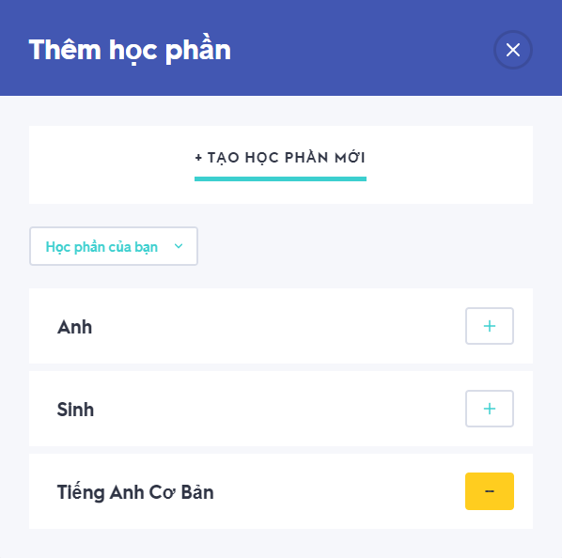

Hình 6.28: Hộp thoại “Thêm học phần”

* **Screen description**

| **No** | **Field name** | **Control type** | **Required** | **Data type** | **Default value** | **Description** |
| --- | --- | --- | --- | --- | --- | --- |
| 1 | Thêm học phần | Label | Yes | Text | Thêm học phần | Tên chức năng |
| 2 | Tạo học phần mới | Button | Yes | N/A | Tạo học phần mới | Chuyển đến màn hình “Kết quả thêm học phần vào thư mục” |
| 3 | Chế độ học phần | Combobox | Yes | Text | Học phần của bạn | Lựa chọn chế độ học phần (gồm có: Học phần của bạn, học phần của lớp, học phần đã học) |
| 4 | Tên học phần | Label | Yes | Text | Tên học phần | Tên học phần |
| 5 |  | Button | Yes | N/A | N/A | Thêm học phần vào thư mục |
| 6 |  | Button | Yes | N/A | N/A | Xóa học phần khỏi thư mục |
| 7 |  | Button | Yes | N/A | N/A | Thoát khỏi hộp thoại “Thêm học phần” |

* + - 1. **Hộp thoại “Thêm học phần vào lớp học hoặc thư mục”**
* **Prototype**

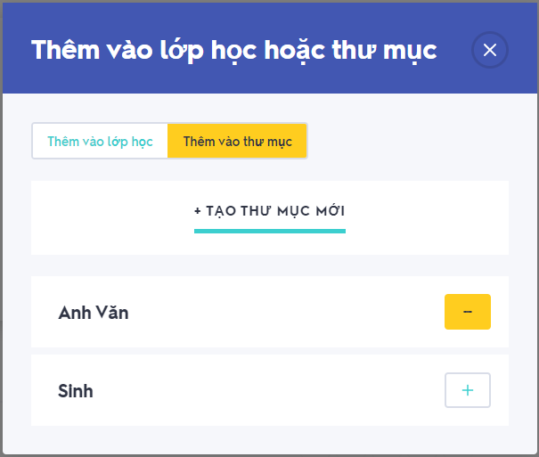

Hình 6.29: Hộp thoại “Thêm học phần vào lớp học hoặc thư mục”

* **Screen description**

| **No** | **Field name** | **Control type** | **Required** | **Data type** | **Default value** | **Description** |
| --- | --- | --- | --- | --- | --- | --- |
| 1 | Thêm vào lớp học hoặc thư mục | Label | Yes | Text | Thêm vào lớp hoặc thư mục | Tên chức năng |
| 2 | Thêm vào lớp học | Radio button | No | Text | Thêm vào lớp học | Chọn “Thêm vào lớp học” |
| 3 | Thêm vào thư mục | Radio button | Yes | Text | Thêm vào thư mục | Chọn “Thêm vào thư mục” |
| 4 | Tạo thư mục mới | Link | No | N/A | Tạo thư mục mới | Chuyển đến hộp thoại “Tạo thư mục mới” |
| 5 | Tên học phần | Label | Yes | Text | Tên học phần | Tên học phần |
| 6 |  | Button | Yes | N/A | N/A | Thêm học phần vào thư mục |
| 7 |  | Button | Yes | N/A | N/A | Xóa học phần khỏi thư mục |
| 8 |  | Button | Yes | N/A | N/A | Thoát khỏi hộp thoại “Thêm học phần vào lớp học hoặc thư mục” |

* + - 1. **Màn hình “Kết quả thêm học phần vào thư mục”**
* **Prototype**

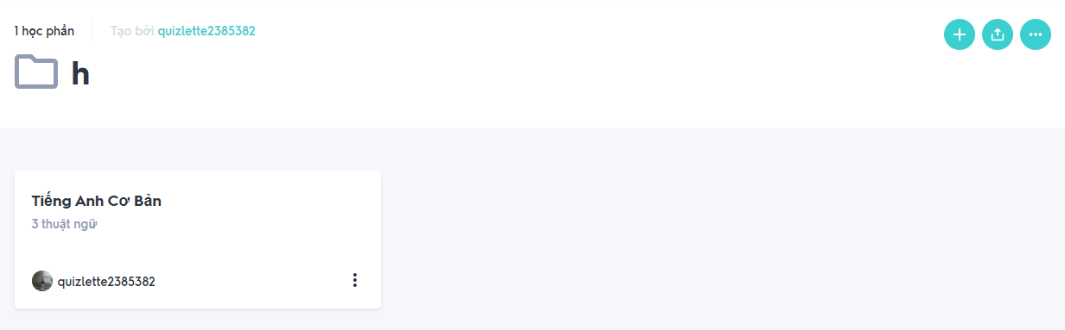

Hình 6.30: Màn hình “Kết quả thêm học phần vào thư mục”

* **Screen description**

| **No** | **Field name** | **Control type** | **Required** | **Data type** | **Default value** | **Description** |
| --- | --- | --- | --- | --- | --- | --- |
| 1 | Số lượng học phần | Label | Yes | Text | Số học phần | Nơi hiển thị số lượng học phần có trong thư mục |
| 2 | Tên thư mục | Label | Yes | Text | Tên thư mục | Tên thư mục |
| 3 | Người tạo | Link | Yes | N/A | Tên người tạo | Cho biết người thêm học phần vào thư mục  Chuyển đến màn hình “Hồ sơ cá nhân” |
| 4 | Học phần | Button | Yes | N/A | N/A | Nơi hiển thị tên học phần, số lượng thuật ngữ cùng với người tạo bộ thẻ học phần đó  Chuyển đến màn hình “Kết quả tạo học phần” |
| 5 |  | Button | Yes | Boolean | False | Xóa học phần đã chọn ra khỏi thư mục |
| 6 |  | Button | Yes | N/A | N/A | Chuyển sang màn hình “Thêm học phần” |
| 7 |  | Button | Yes | N/A | N/A | Chuyển sang hộp thoại “Chia sẻ học phần này”  Cho phép chia sẻ thư mục lên facebook, twitter, email hoặc có thể sao chép liên kết |
| 8 |  | Button | Yes | N/A | N/A | Kích vào để chỉnh sửa tên thư mục hoặc xóa thư mục hiện hành |

* + - 1. **Hộp thoại “Chia sẻ thư mục này”**
* **Prototype**



Hình 6.31: Hộp thoại “Chia sẻ thư mục này”

* **Screen description**

| **No** | **Field name** | **Control type** | **Required** | **Data type** | **Default value** | **Description** |
| --- | --- | --- | --- | --- | --- | --- |
| 1 | Chia sẻ thư mục này | Label | Yes | Text | Chia sẻ thư mục này | Tiêu đề chia sẻ thư mục |
| 2 | Email | Textfield | Yes | Text | Trống | Nơi nhập địa chỉ email muốn chia sẻ |
| 3 | Chia sẻ liên kết qua email | Label | Yes | Text | Chia sẻ liên kết qua email | Tiêu đề chia sẻ liên kết qua email |
| 4 | Gửi email | Button | Yes | N/A | N/A | Gửi lời mời cho email đã nhập |
| 5 | Liên kết thư mục | Label | Yes | Text | Liên kết thư mục | Liên kết thư mục |
| 6 | Chép liên kết | Button | Yes | N/A | N/A | Sao chép liên kết thư mục |
| 7 | Chia sẻ trên facebook | Button | Yes | N/A | N/A | Chia sẻ thư mục lên facebook |
| 8 | Chia sẻ trên Twitter | Button | Yes | N/A | N/A | Chia sẻ thư mục lên Twitter |
| 9 |  | Button | Yes | N/A | N/A | Thoát khỏi hộp thoại “Chia sẻ thư mục này” |

* + 1. **Business description**

| **No** | **Field name** | **Business rules** |
| --- | --- | --- |
| Hộp thoại “Thêm học phần” | | |
| 1 | Tạo học phần mới | Chuyển đến màn hình “Tạo học phần mới” |
| 2 | Chế độ học phần | Combobox chứa danh sách những chế độ của học phần (gồm có: Học phần của bạn, học phần của lớp, học phần đã học) |
| Hộp thoại “Thêm học phần vào lớp học hoặc thư mục” | | |
| 1 | Thêm vào lớp học | Radio button mặc định chọn  “Thêm vào lớp học” |
| 2 | Thêm vào thư mục | Radio button chọn “Thêm vào thư mục” |
| 3 | Tạo học phần mới | Chuyển đến màn hình “Tạo học phần mới” |
| 4 | Chế độ học phần | Combobox chứa danh sách những chế độ của học phần (gồm có: Học phần của bạn, học phần của lớp, học phần đã học) |

* + 1. **Related use-case**
* Tạo thư mục
* Tạo học phần

## Chức năng Tìm kiếm

* + 1. **Overview**

Chức năng này cho phép người dùng tìm kiếm các mục như: học phần, sách giáo khoa, câu hỏi.

* + 1. **Actors**

Người dùng

* + 1. **Use-case**
       1. **Use-case diagrams**

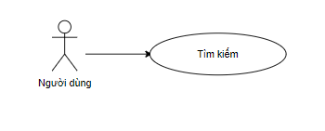

Use-case diagram 9: Chức năng “Tìm kiếm”

* + - 1. **Pre-condition**

Người dùng bắt buộc phải đăng nhập.

* + - 1. **Post-condition**

Hiển thị kết quả tìm kiếm được.

* + - 1. **Triggers**

Nhấn vào biểu tượng hình kính lúp  ở trang chủ.

* + 1. **Workflows**

| **Scenario** | **Actor** | **System** |
| --- | --- | --- |
| Người dùng tìm kiếm | 1. Người dùng nhấp chọn vào biểu tượng kính lúp  ở trang chủ. | 2. Hiển thị màn hình tìm kiếm |
| 3. Nhập các thông tin cần tìm kiếm | 4. Hiển thị kết quả tìm kiếm |

* + 1. **External interfaces**
       1. **Màn hình “Tìm kiếm”**
* **Prototype**

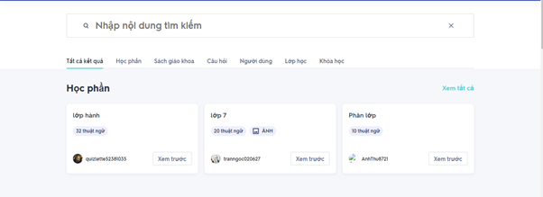

Hình 6.32: Màn hình “Tìm kiếm”

* **Screen description**

| **No** | **Field name** | **Control type** | **Required** | **Data type** | **Default value** | **Description** |
| --- | --- | --- | --- | --- | --- | --- |
| 1 | Nhập nội dung tìm kiếm | Text field | Yes | Text | N/A | Nơi người dùng nhập nội dung cần tìm kiếm |
| 2 | Tất cả kết quả | Label | Yes | N/A | N/A | Nơi người dùng thay đổi danh mục kết quả tìm kiếm khác nhau |
| 3 | Học phần | Label | Yes | N/A | N/A | Tên danh mục kết quả tìm kiếm |
| 4 | Xem tất cả | Label | No | N/A | N/A | Click để xem kết quả tìm kiếm |

* + 1. **Business description**

| **No** | **Field name** | **Business rules** |
| --- | --- | --- |
| 1 | Nhập nội dung tìm kiếm | Text field chứa các chữ cái, số, gạch dưới và dấu gạch ngang. Phạm vi tất cả các học phần. |

## Chức năng Xem danh sách học phần

* + 1. **Overview**

Chức năng này sử dụng để xem các danh sách học phần.

* + 1. **Actors**

Người dùng.

* + 1. **Use-case** 
       1. **Use-case diagrams**

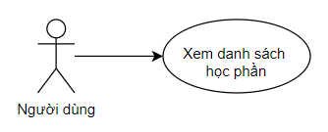

Use-case diagram 10: Chức năng “Xem danh sách học phần”

* + - 1. **Pre-condition**

Người dùng phải đăng nhập thành công.

* + - 1. **Post-condition**

Giao diện hiển thị danh sách các học phần.

* + - 1. **Triggers**

Người dùng chọn “Tất cả học phần” trong hộp thoại “Thư viện của bạn” ở trang chủ.

* + 1. **Workflows**

| **Actor** | **System** |
| --- | --- |
| * + - 1. Tại trang chủ, chọn “Thư viện của bạn”. | * + - 1. Hiển thị hộp thoại “Thư viện của bạn”. |
| * + - 1. Chọn “Tất cả học phần”. | * + - 1. Hiển thị màn hình danh sách học phần. |

* + 1. **External interfaces**
* **Prototype**

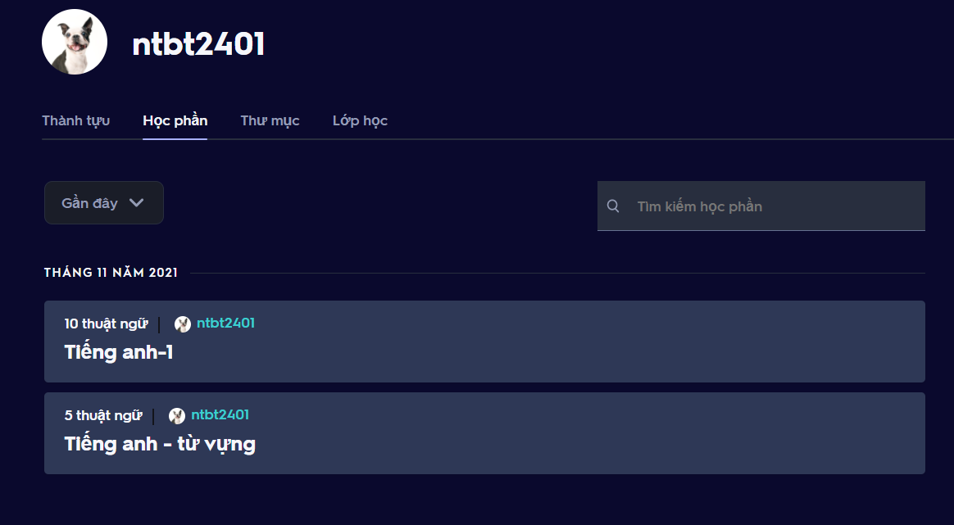

Hình 6.33: Màn hình “Xem danh sách học phần”

* **Screen description**

| **No** | **Field name** | **Control type** | **Required** | **Data type** | **Default value** | **Description** |
| --- | --- | --- | --- | --- | --- | --- |
| 1.1 | Trạng thái học phần. | Combobox | Yes | Text | Gần đây | Trạng thái học phần chứa các giá trị: gần đây, đã tạo, đã học |
| 2 | Tìm kiếm học phần | Label | Yes | Text | Trống | Tên học phần cần tìm kiếm. |
| 3 | Danh sách các học phần đã được tạo | Label | Yes | Text | Trống | Tên các học phần đã được tạo trước đó. |

* + 1. **Business description**

| **No** | **Field name** | **Business rules** |
| --- | --- | --- |
| 1 | Trạng thái học phần | Combobox chứa trạng thái của các học phần.: gần đây đã học, đã tạo. |
| 2 | Tìm kiếm học phần | Text field chứa nội dung tìm kiếm, phạm vi tìm kiếm tất cả các học phần. |

* + 1. **Related use-case**

Tạo học phần.

## Chức năng Xem danh sách thư mục

* + 1. **Overview**

Chức năng này sử dụng để xem các danh sách thư mục.

* + 1. **Actors**

Người dùng

* + 1. **Use-case**
       1. **Use-case diagrams**

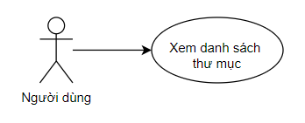

Use-case diagram 11: Chức năng “Xem danh sách thư mục”

* + - 1. **Pre-condition**

Người dùng phải đăng nhập thành công.

* + - 1. **Post-condition**

Giao diện hiển thị danh sách các thư mục.

* + - 1. **Triggers**

Người dùng chọn “Tất cả thư mục” trong hộp thoại “Thư viện của bạn” ở trang chủ.

* + 1. **Workflows**

| **Actor** | **System** |
| --- | --- |
| 1. Tại trang chủ, người dùng chọn “Thư viện của bạn”. | 1. Hiển thị hộp thoại “Thư viện của bạn”. |
| 1. Người dùng chọn “Tất cả thư mục”. | 1. Hiển thị danh sách thư mục xuất hiện. |

* + 1. **External interfaces**
* **Prototype**

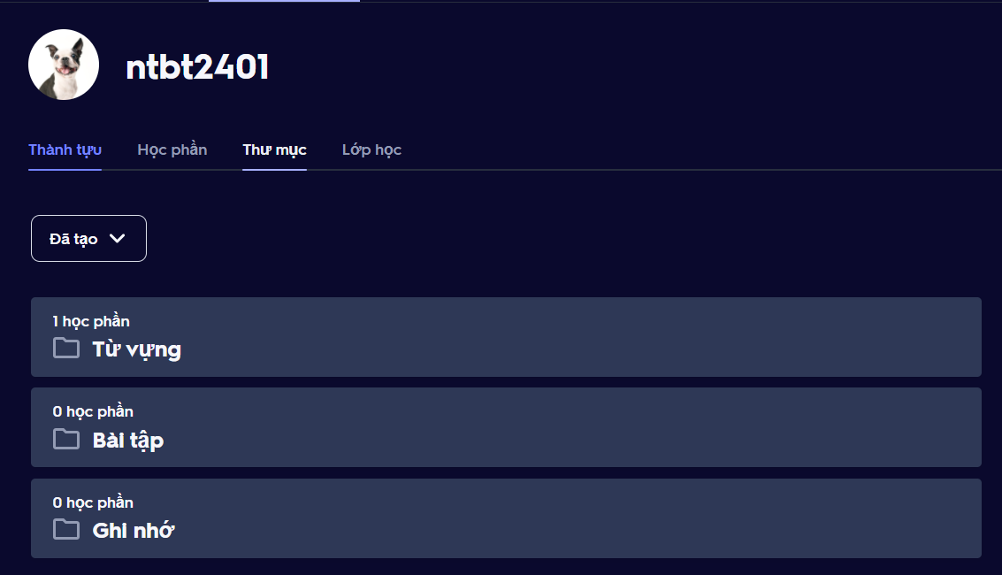

Hình 6.34: Màn hình “Xem danh sách thư mục”

* **Screen description**

| **No** | **Field name** | **Control type** | **Required** | **Data type** | **Default value** | **Description** |
| --- | --- | --- | --- | --- | --- | --- |
| 1 | Trạng thái thư mục. | Combobox | Yes | Text | Trống | Trạng thái của thư mục: gần đây, đã tạo, đã học, đã đánh dấu. |
| 2 | Tên các thư mục đã được tạo. | Button | Yes | Text | Trống | Tên các học phần đã được tạo trước đó. |

* + 1. **Business description**

| **No** | **Field name** | **Business rules** |
| --- | --- | --- |
| 1 | Trạng thái thư mục | Combobox chứa trạng thái của các học phần.: gần đây, đã tạo, đã học, đã đánh dấu. |

* + 1. **Related use-case**

Tạo thư mục

## Chức năng Xóa học phần

* + 1. **Overview**

Chức năng này được sử dụng để xóa học phần của người dùng.

* + 1. **Actors**

Người dùng

* + 1. **Use-case** 
       1. **Use-case diagrams**

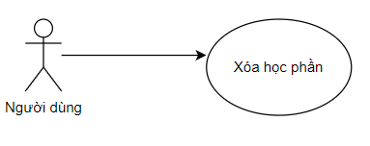

Use-case diagram 12: Chức năng “Xóa học phần”

* + - 1. **Pre-condition**

Người dùng đăng nhập thành công.

* + - 1. **Post-condition**

Xóa học phần của người dùng thành công.

* + - 1. **Triggers**

Người dùng chọn biểu tượng tại trang “Học phần”.

* + 1. **Workflow**

| **Scenario** | **Actor** | **System** |
| --- | --- | --- |
| 1.Xóa học phần thành công. | 1.1. Người dùng chọn biểu tượng ba chấm () tại trang “Học phần”. | 1.2. Hệ thống hiển thị nút “Xóa” |
| 1.3. Người dùng chọn “Xóa” | 1.4. Hệ thống hiển thị hộp thoại “Xóa học phần này?” |
| 1.5. Người dùng chọn “Vâng, hãy xóa học phần”. | 1.6. Hệ thống xóa thành công và quay lại màn hình “Trang chủ”. |
| 2. Xóa học phần không thành công | 2.1. Giống bước 1.1. | 2.2. Giống bước 1.2. |
| 2.3. Giống bước 1.3. | 2.4. Giống bước 1.4. |
| 2.5. Chọn “Hủy” | 2.6. Không xóa học phần và quay lại màn hình “Kết quả tạo học phần” |

* + 1. **External interfaces**
* **Prototype**

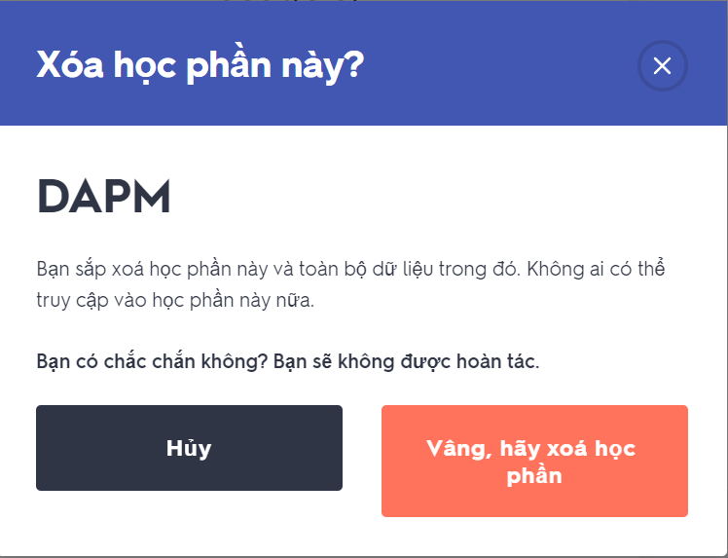

Hình 6.35: Màn hình “Xóa học phần”

* **Screen description**

| **No** | **Field name** | **Control type** | **Required** | **Data type** | **Default value** | **Description** |
| --- | --- | --- | --- | --- | --- | --- |
| 1 | Xóa học phần này? | Label | Yes | Text | Trống | Tên chức năng |
| 2 | Dấu | Button | Yes | N/A | N/A | Thoát khỏi màn hình “Xóa học phần này?” và chuyển sang màn hình “Kết quả tạo học phần” |
| 3 | Tên học phần | Label | Yes | Text | Học phần người dùng đã tạo | Tên học phần |
| 4 | Lời nhắc | Label | Yes | Text | Trống | Lời nhắc “Bạn sắp xóa học phần này và toàn bộ dữ liệu trong đó. Không ai có thể truy cập vào học phần này nữa.”  “Bạn có chắc chắn không? Bạn sẽ không được hoàn tác.” |
| 5 | Hủy | Button | Yes | N/A | N/A | Thoát khỏi màn hình “Xóa học phần này?” và quay lại màn hình “Kết quả tạo học phần” |
| 6 | Vâng, hãy xóa học phần | Button | Yes | N/A | N/A | Xóa học phần và chuyển sang màn hình “Trang chủ” |

* + 1. **Business description**

| **No** | **Field name** | **Business rules** |
| --- | --- | --- |
| 1 | Vâng, hãy xóa học phần | Xóa học phần ra khỏi tài khoản và chuyển sang màn hình “Trang chủ”. |
| 2 | Hủy | Chuyển sang màn hình “Kết quả tạo học phần”. |
| 3 | Dấu X | Chuyển sang màn hình “Kết quả tạo học phần”. |

* + 1. **Related use-case**

Đăng nhập

Tạo học phần

## Chức năng Thẻ ghi nhớ

* + 1. **Overview**

Chức năng này cho phép người dùng xem các thẻ ghi nhớ.

* + 1. **Actors**

Người dùng

* + 1. **Use-case**
       1. **Use-case diagrams**

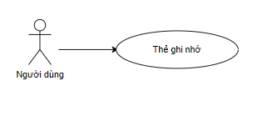

Use-case diagram 13: Chức năng “Thẻ ghi nhớ”

* + - 1. **Pre-condition**

Người dùng phải đăng nhập thành công.

* + - 1. **Post-condition**

Thông báo số thuật ngữ đã học xong.

* + - 1. **Triggers**

Người dùng chọn vào “Thẻ ghi nhớ” ở màn hình học phần.

* + 1. **Workflows**

| **Scenario** | **Actor** | **System** |
| --- | --- | --- |
|  | 1. Người dùng nhấp chọn vào “Thẻ ghi nhớ” ở màn hình học phần. | 2. Hiển thị màn hình thẻ ghi nhớ. |
| 2. Thay đổi các tùy chọn | 4. Lưu các thay đổi tùy chọn của người dùng |
| 5. Bấm vào dấu mũi tên trái phải để chuyển đổi qua lại giữa các từ | 6. Chuyển đổi qua lại giữa các từ tương ứng và hiển thị số từ đã học. |

* + 1. **External interfaces**
       1. **Màn hình “Thẻ ghi nhớ”**
* **Prototype**

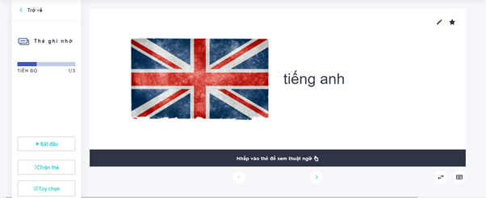

Hình 6.36: Màn hình “Thẻ ghi nhớ”

* **Screen description**

| **No** | **Field name** | **Control type** | **Required** | **Data type** | **Default value** | **Description** |
| --- | --- | --- | --- | --- | --- | --- |
| 1 | Thẻ ghi nhớ | Label | Yes | Text | N/A | Hiển thị tên cửa sổ |
| 2 | Tiến độ | Progress Bar | Yes | N/A | N/A | Hiển thị tiến độ học của người dùng |
| 3 | 1/3 | Label | Yes | N/A | N/A | Hiển thị số từ đã học trên tổng số từ |
| 4 | Bắt đầu | Button | Yes | N/A | N/A | Bắt đầu học |
| 5 | Trộn thẻ | Button | Yes | N/A | N/A | Trộn các thẻ |
| 6 | Tùy chọn | Button | Yes | N/A | N/A | Thay đổi các tùy chọn |
| 7 | Mũi tên chỉ trái phải | Button | Yes | N/A | N/A | Chuyển đổi qua lại giữa các từ |
| 8 | 2 mũi tên ngược chiều nhau | Button | Yes | N/A | N/A | Lật mặt sau của thẻ |
| 9 | Hình bàn phím | Button | Yes | N/A | N/A | Hiển thị các phím tắt bàn phím |
| 10 | Hình cây viết | Button | Yes | N/A | N/A | Thay đổi nghĩa của từ |
| 11 | Hình chiếc loa | Button | Yes | N/A | N/A | Phát âm từ trên thẻ |
| 12 | Hình ngôi sao | Button | Yes | N/A | N/A | Đánh dấu sao |

* + - 1. **Hộp thoại “Tùy chọn”**
* **Prototype**

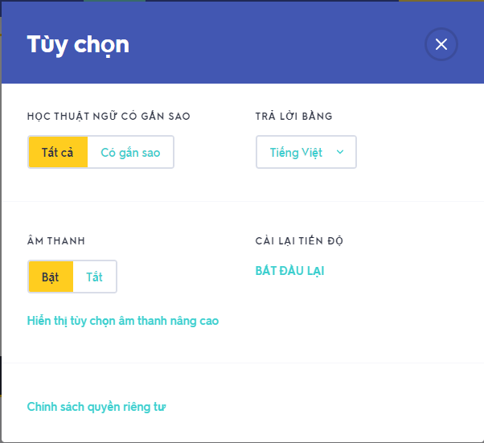

Hình 6.37: Hộp thoại “Tùy chọn”

* **Screen description**

| **No** | **Field name** | **Control type** | **Required** | **Data type** | **Default value** | **Description** |
| --- | --- | --- | --- | --- | --- | --- |
| 1 | Học thuật ngữ có gắn sao | Label | Yes | Text | N/A | Tên tùy chọn |
| 1.1 | Tất cả | Radio button | Yes | Text | Tất cả | Chọn tất cả |
| 1.2 | Có gắn sao | Radio button | Yes | Text | Có gắn sao | Chọn có gắn sao |
| 2 | Trả lời bằng | Combo box | Yes | Text | Thuật ngữ | Chọn trả lời bằng: Thuật ngữ, định nghĩa, cả hai |
| 3 | Âm thanh | Label | Yes | Text | Âm thanh | Tên tùy chọn |
| 3.1 | Bật | Radio button | Yes | Text | Bật | Chọn bật |
| 3.2 | Tắt | Radio button | Yes | Text | Tắt | Chọn tắt |
| 4 | Cài lại tiến độ | Label | Yes | Text | Cài lại tiến độ | Tiêu đề cài lại tiến độ |
| 4.1 | Bắt đầu lại | Button | Yes | N/A | N/A | Bắt đầu học lại từ đầu, chuyển đến màn hình “Thẻ ghi nhớ” |
| 5 | Hiển thị các tùy chọn nâng cao | Button | Yes | N/A | N/A | Thay đổi các tùy chọn nâng cao, chuyển đến màn hình “Tùy chọn nâng cao” |
| 6 | Chính sách quyền riêng tư | Button | No | N/A | N/A | Đến trang chính sách quyền riêng tư |
| 7 | https://lh3.googleusercontent.com/x1kUxkHcjQC-Vg672nptUhaVjA83bIEe9RCUzyygv6GVht2-teuBbJYyBAV2CywPiQI0tvQniw_EeBC5L2K2Kh6b1LY4XMqyq0D4L_OuM8e7uXtg358qL1BkUfhxpA | Button | Yes | N/A | N/A | Thoát khỏi hộp thoại “Tùy chọn’ |

* + - 1. **Hộp thoại “Tùy chọn nâng cao”**
* **Prototype**

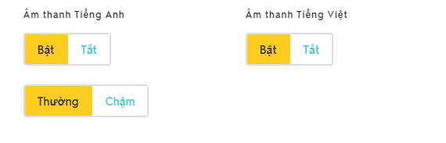

Hình 6.38: Hộp thoại “Tùy chọn nâng cao”

* **Screen description**

| **No** | **Field name** | **Control type** | **Required** | **Data type** | **Default value** | **Description** |
| --- | --- | --- | --- | --- | --- | --- |
| 1 | Âm thanh tiếng anh | Radio button | No | N/A | N/A | Thay đổi các tùy chọn âm thanh tiếng anh, tốc độ thường hay chậm |
| 2 | Âm thanh tiếng việt | Toggle option | No | N/A | N/A | Thay đổi tùy chọn bật hoặc tắt âm thanh Tiếng Việt |

* + - 1. **Hộp thoại “Phím tắt bàn phím**
* **Prototype**

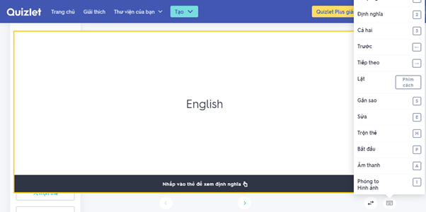

Hình 6.39: Hộp thoại “Phím tắt bàn phím”

* **Screen description**

| **No** | **Field name** | **Control type** | **Required** | **Data type** | **Default value** | **Description** |
| --- | --- | --- | --- | --- | --- | --- |
| 1 | Định nghĩa | Label | No | N/A | N/A | Nội dung phím tắt |
| 2 | 2 | Label | No | N/A | N/A | Phím tắt tương ứng trên bàn phím |

## Chức năng Học

* + 1. **Overview**

Chức năng này được sử dụng để học những từ vựng có trong học phần.

* + 1. **Actors**

Người dùng

* + 1. **Use-case** 
       1. **Use-case diagrams**

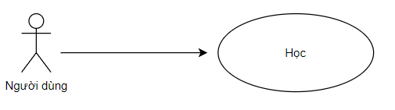

Use-case diagram 14: Chức năng “Học”

* + - 1. **Pre-condition**

Người dùng phải đăng nhập công và có quyền truy cập học phần.

* + - 1. **Post-condition**

Thống kê kết quả học của người dùng.

* + - 1. **Triggers**

Người dùng nhấn vào nút “Học” trong trang “Học phần”.

* + 1. **Workflows**

| **Scenario** | **Actor** | **System** |
| --- | --- | --- |
| Người dùng trả lời đúng | 1.1. Người dùng nhấn vào “Học” tại trang “Học phần”. | 1.2. Hiển thị ra màn hình “Học”. |
| 1.3. Người dùng chọn câu trả lời. | 1.4. Hệ thống kiểm tra, hiển thị tích xanh kèm lời nhận xét và tự động chuyển sang trang “Học” tiếp theo.  1.5. Hoàn thành hết tất cả các câu hỏi, hệ thống hiển thị thống kê bài học. |
| Người dùng trả lời sai | 2.1. Tham khảo bước 1.1. | 2.2. Tham khảo bước 1.2. |
| 2.3. Tham khảo bước 1.3. | 2.4. Kiểm tra và chuyển sang màn hình trả lời sai. |
| 2.5. Nhấn nút “Tiếp tục”. | 2.6. Chuyển sang màn hình “Học” tiếp theo.  2.7. Giống bước 1.5. |

* + 1. **External interfaces**
       1. **Màn hình “Học”-Thẻ ghi nhớ**
* **Prototype**

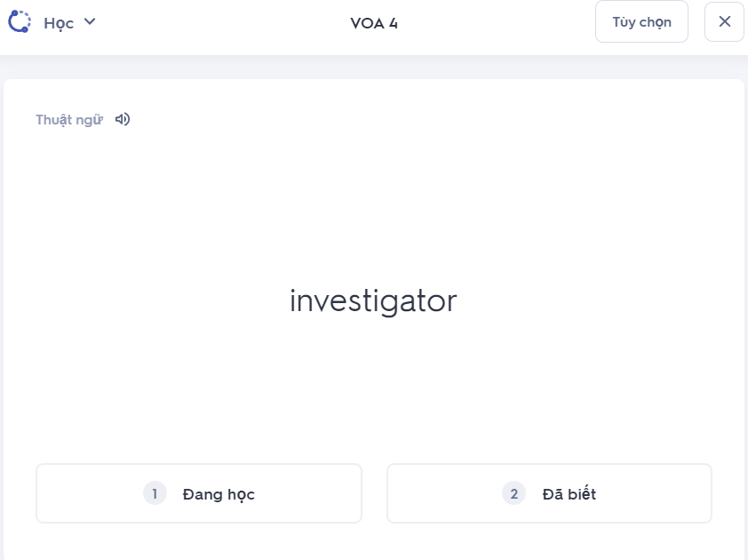

Hình 6.40: Màn hình “Học”-Thẻ ghi nhớ

* **Screen description**

| **No** | **Field name** | **Control type** | **Required** | **Data type** | **Default value** | **Description** |
| --- | --- | --- | --- | --- | --- | --- |
| 1 | Học | Label | Yes | Text | Trống | Tên của chức năng |
| 2 | Tên học phần | Label | Yes | Text | Tên học phần người dùng tạo | Tên học phần của người dùng |
| 3 | Tùy chọn | Button | Yes | N/A | N/A | Cài đặt lại bài học. |
| 4 |  | Button | Yes | N/A | N/A | Thoát khỏi bài học. |
| 5 |  | Button | Yes | N/A | N/A | Phát âm thuật ngữ/định nghĩa. |
| 6 | Câu hỏi | Label | Yes | Text | Ngẫu nhiên từ trong học phần | Câu hỏi do hệ thống ngẫu nhiên chọn ra trong học phần. |
| 7 | Đang học | Button | Yes | N/A | N/A | Chuyển sang màn hình “Học” tiếp theo và câu hỏi sẽ được lặp lại. |
| 8 | Đã biết | Button | Yes | N/A | N/A | Chuyển sang màn hình “Học” tiếp theo và câu hỏi sẽ không được lặp lại. |

* + - 1. **Màn hình “Học”-Câu hỏi tự luận**
* **Prototype**

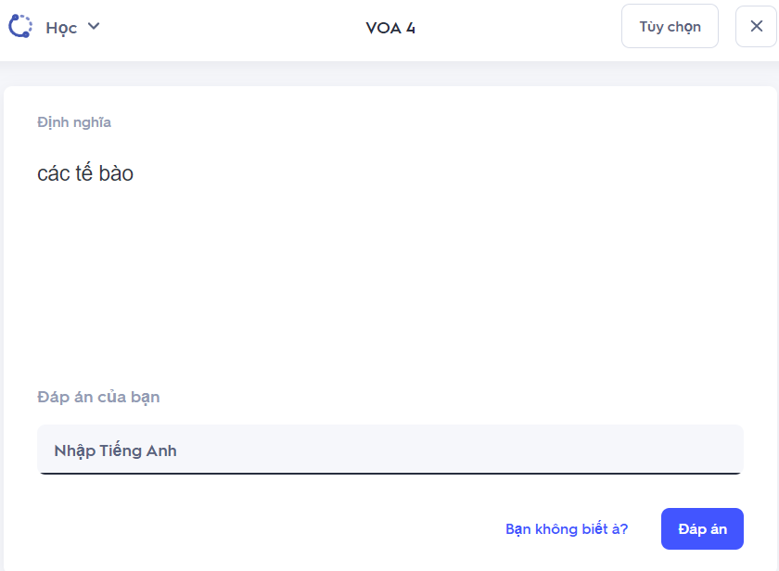

Hình 6.40: Màn hình “Học”-Câu hỏi nhiều lựa chọn

* **Screen description**

| **No** | **Field name** | **Control type** | **Required** | **Data type** | **Default value** | **Description** |
| --- | --- | --- | --- | --- | --- | --- |
| 1 | Học | Label | Yes | Text | Trống | Tên của chức năng. |
| 2 | Tên học phần | Label | Yes | Text | Tên học phần người dùng tạo | Tên học phần của người dùng. |
| 3 | Tùy chọn | Button | Yes | N/A | N/A | Cài đặt lại bài học. |
| 4 |  | Button | Yes | N/A | N/A | Thoát khỏi bài học. |
| 5 | Câu hỏi | Label | Yes | Text | Ngẫu nhiên  trong danh sách học phần | Câu hỏi của bài học. |
| 6 | Trường trả lời | Text field | Yes | Text | Trống | Câu trả lời của người dùng. |
| 7 | Bạn không biết à? | Button | Yes | Text | N/A | Chuyển sang màn hình “Học”-Không biết. |
| 8 | Đáp án | Button | Yes | Text | N/A | Kiểm tra phương án. |

* + - 1. **Màn hình “Học”-Câu hỏi nhiều lựa chọn**
* **Prototype**

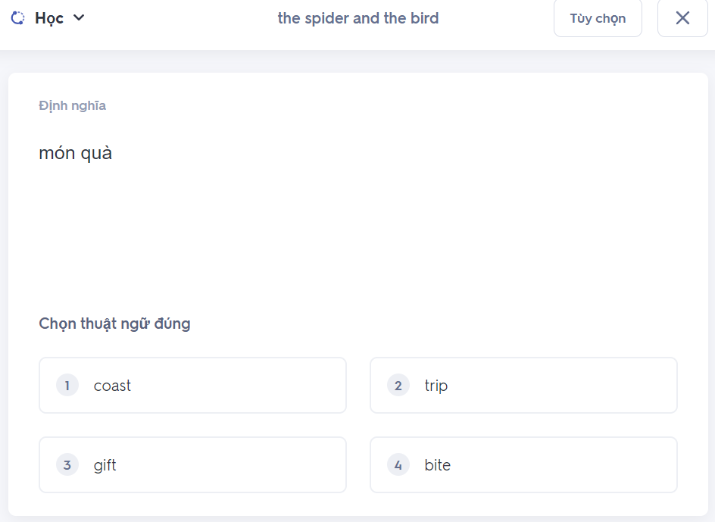

Hình 6.40: Màn hình “Học”-Câu hỏi nhiều lựa chọn

* **Screen description**

| **No** | **Field name** | **Control type** | **Required** | **Data type** | **Default value** | **Description** |
| --- | --- | --- | --- | --- | --- | --- |
| 1 | Học | Label | Yes | Text | Trống | Tên của chức năng |
| 2 | Tên học phần | Label | Yes | Text | Tên học phần người dùng tạo | Tên học phần của người dùng |
| 3 | Tùy chọn | Button | Yes | N/A | N/A | Cài đặt lại bài học |
| 4 |  | Button | Yes | N/A | N/A | Thoát khỏi bài học |
| 5 | Câu hỏi | Label | Yes | Text | Ngẫu nhiên  trong danh sách học phần | Câu hỏi của bài học |
| 6 | Phương án X | Button | Yes | Text | N/A | Kiểm tra phương án |

**6.14.5.2 Màn hình “Trả lời sai”**

* **Prototype**

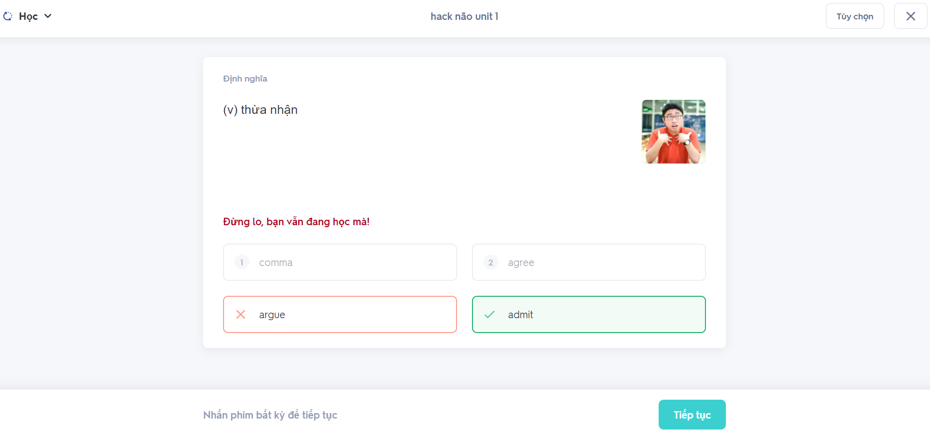

Hình 6.41: Màn hình “Trả lời sai”

* **Screen description**

| **No** | **Field name** | **Control type** | **Required** | **Data type** | **Default value** | **Description** |
| --- | --- | --- | --- | --- | --- | --- |
| 1 | Học | Label | Yes | Text | Trống | Tên của chức năng |
| 2 | Tên học phần | Label | Yes | Text | Tên học phần người dùng tạo | Tên học phần của người dùng |
| 3 | Tùy chọn | Button | Yes | N/A | N/A | Cài đặt lại bài học |
| 4 |  | Button | Yes | N/A | N/A | Thoát khỏi bài học |
| 5 | Câu hỏi | Label | Yes | Text | Ngẫu nhiên  trong danh sách học phần | Câu hỏi của bài học |
| 6 | Lời nhận xét | Label | Yes | Text | Trống | Lời nhận xét cho kết quả của người dùng |
| 7 | Phương án X | RadioButton | Yes | Text | N/A | Phương án X bị vô hiệu hóa |
| 8 | Tiếp Tục | Button | Yes | N/A | N/A | Nhấn để chuyển trang màn hình học |

**6.14.5.3: Màn hình “Trả lời đúng”**

* **Prototype**

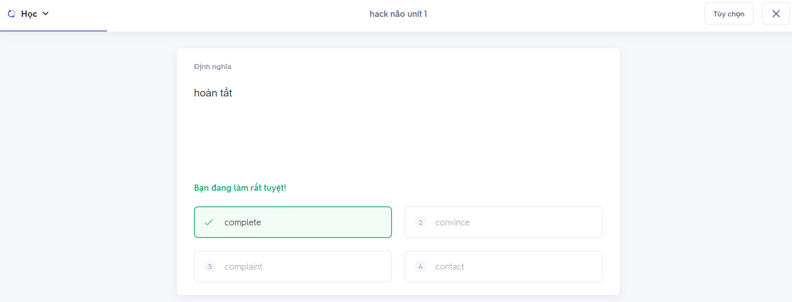

Hình 6.42: Màn hình “Trả lời đúng”

* **Screen description**

| **No** | **Field name** | **Control type** | **Required** | **Data type** | **Default value** | **Description** |
| --- | --- | --- | --- | --- | --- | --- |
| 1 | Học | Label | Yes | Text | Trống | Tên của chức năng |
| 2 | Tên học phần | Label | Yes | Text | Tên học phần người dùng tạo | Tên học phần của người dùng |
| 3 | Tùy chọn | Button | Yes | N/A | N/A | Cài đặt lại bài học |
| 4 |  | Button | Yes | N/A | N/A | Thoát khỏi bài học |
| 5 | Câu hỏi | Label | Yes | Text | Ngẫu nhiên  trong danh sách học phần | Câu hỏi của bài học |
| 6 | Lời nhận xét | Label | Yes | Text | Trống | Lời nhận xét cho kết quả của người dùng |
| 7 | Phương án X | Button | Yes | Text | N/A | Phương án X bị vô hiệu hóa |
| 8 | Tiếp Tục | Button | Yes | N/A | N/A | Nhấn để chuyển trang màn hình học |

**6.14.5.4 Hộp thoại “Tùy chọn”**

* **Prototype**

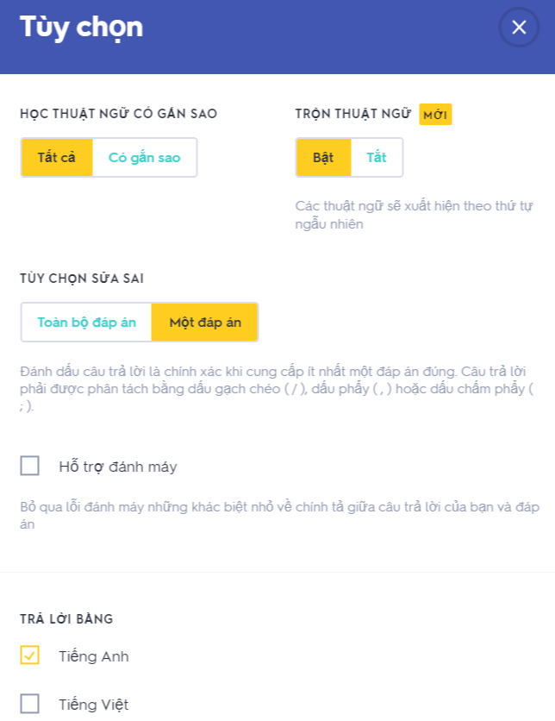

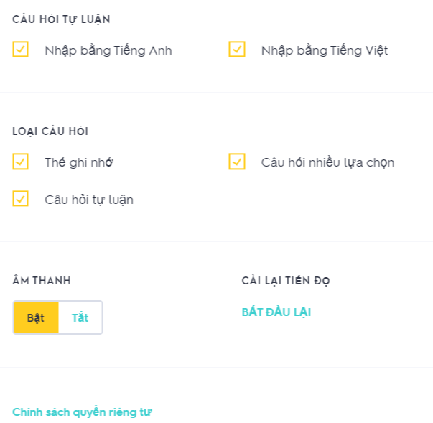

Hình 6.43: Hộp thoại “Tùy chọn”

* **Screen description**

| **No** | **Field name** | **Control type** | **Required** | **Data type** | **Default value** | **Description** |
| --- | --- | --- | --- | --- | --- | --- |
| 1 | Tùy chọn | Label | Yes | Text | Trống | Tiêu đề “Tùy chọn” |
| 2 | Dấu x | Button | Yes | N/A | N/A | Thoát khỏi hộp thoại “Tùy chọn”. |
| 3 | Học thuật ngữ có gắn sao | Label | Yes | Text | Trống | Tiêu đề của nút radio “Học thuật ngữ có gắn sao”. |
| 3.1 | Tất cả | Radio button | Yes | Text | N/A | Chọn học tất cả từ trong học phần. |
| 3.2 | Có gắn sao | Radio button | Yes | Text | N/A | Chọn học các từ người dùng gắn sao trong học phần. |
| 4 | Trộn thuật ngữ | Label | Yes | Text | Trống | Tiêu đề của nút radio “Trộn thuật ngữ”. |
| 4.1 | Bật | Radio button | Yes | Text | N/A | Chọn học theo danh sách được sắp xếp trong học phần. |
| 4.2 | Tắt | Radio button | Yes | Text | N/A | Chọn học các từ trong học phần được sắp xếp ngẫu nhiên. |
| 5 | Tùy chọn sửa sai | Label | Yes | Text | Trống | Tiêu đề của nút radio “Tùy chọn sửa sai". |
| 5.1 | Toàn bộ đáp án | Radio button | Yes | N/A | N/A | Chọn kiểm tra toàn bộ đáp án |
| 5.2 | Một đáp án | Radio button | Yes | N/A | N/A | Chọn kiểm tra một đáp án |
| 6 | Hỗ trợ đánh máy | checkbox | Yes | N/A | N/A | Bỏ qua lỗi đánh máy những khác biệt nhỏ về chính tả giữa câu trả lời của bạn và đáp án. |
| 7 | Trả lời bằng | Label | Yes | Text | Trống | Tiêu đề của checkbox “Trả lời bằng”. |
| 7.1 | Tiếng Anh | Checkbox | Yes | N/A | N/A | Chọn ghi nhớ thuật ngữ. |
| 7.2 | Tiếng Việt | Checkbox | Yes | N/A | N/A | Chọn ghi nhớ định nghĩa. |
| 8 | Loại câu hỏi | Label | Yes | Text | Trống | Tiêu đề của checkbox “Loại câu hỏi”. |
| 8.1 | Thẻ ghi nhớ | Checkbox | Yes | N/A | N/A | Chọn câu hỏi xuất hiện dưới dạng thẻ ghi nhớ. |
| 8.2 | Câu hỏi nhiều lựa chọn | Checkbox | Yes | N/A | N/A | Chọn câu hỏi xuất hiện dưới dạng câu hỏi nhiều lựa chọn. |
| 8.3 | Câu hỏi tự luận | Checkbox | Yes | N/A | N/A | Chọn câu hỏi xuất hiện dưới dạng câu hỏi tự luận. |
| 9 | Âm thanh | Label | Yes | Text | Trống | Tiêu đề của nút radio “Âm thanh” |
| 9.1 | Bật | Radio button | Yes | N/A | N/A | Bật loa âm thanh của chính tả |
| 9.2 | Tắt | Radio button | Yes | N/A | N/A | Tắt loa âm thanh của chính tả. |
| 10 | Cài lại tiến độ | Label | Yes | Text | Trống | Lựa chọn cài lại chế độ học mới hoặc tiếp tục chế độ học cũ. |
| 10.1 | Bắt đầu lại | Button | Yes | N/A | N/A | Viết chính tả lại từ đầu |
| 11 | Chính sách quyền riêng tư | Link | Yes | N/A | N/A | Chuyển sang trang “Chính sách quyền riêng tư” của trang web. |

**6.14.5.4 Màn hình “Kết quả”**

* **Prototype**

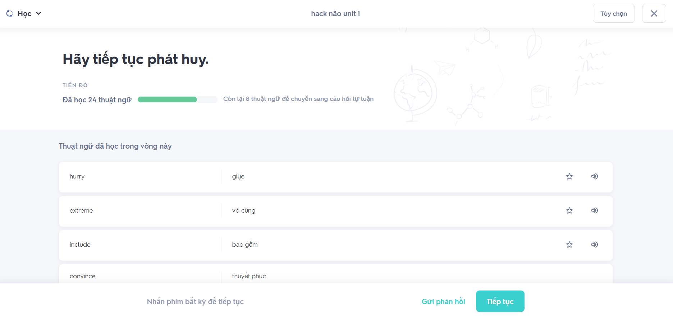

Hình 6.44: Màn hình “Kết quả”

* **Screen description**

| **No** | **Field name** | **Control type** | **Required** | **Data type** | **Default value** | **Description** |
| --- | --- | --- | --- | --- | --- | --- |
| 1 | Học | Label | Yes | Text | Trống | Tên của chức năng |
| 2 | Tên học phần | Label | Yes | Text | Tên học phần người dùng tạo | Tên học phần của người dùng |
| 3 | Tùy chọn | Button | Yes | N/A | N/A | Cài đặt lại bài học |
| 4 |  | Button | Yes | N/A | N/A | Thoát khỏi bài học và chuyển sang trang |
| 5 | Lời động viên | Label | Yes | Text | Trống | Tiêu đề “Hãy tiếp tục phát huy” |
| 6 | Thống kê | Progress bar | Yes | Text | Trống | Các từ người dùng đã học |
| 7 | Thuật ngữ | Label | Yes | Text | Trong danh sách học phần | Từ tiếng anh vừa học |
| 8 | Định nghĩa | Label | Yes | Text | Trong danh sách học phần | Từ tiếng Việt vừa học |
| 9 | Dấu | Button | Yes | N/A | N/A | Lưu vào danh sách các từ gắn dấu sao |
| 10 | Loa | Button | Yes | N/A | N/A | Phát âm thuật ngữ |
| 11 | Gửi phản hồi | Button | Yes | N/A | N/A | Chuyển sang trang viết phản hồi |
| 12 | Tiếp tục | Button | Yes | N/A | N/A | Chuyển sang màn hình học tiếp theo. |

* + 1. **Business description**

| **No** | **Field name** | **Business rules** |
| --- | --- | --- |
| **Màn hình học-Câu hỏi nhiều lựa chọn** | | |
| 1 | Phương án X | Người dùng cần chọn 1 trong 4 phương án mới được chuyển sang câu tiếp theo và nếu người dùng chọn phương án sai thì hệ thống phải hiển thị ra phương án đúng. |
| 2 | Câu hỏi | Lấy trong học phần của người dùng. |
| **Màn hình học-Câu hỏi tự luận** | | |
| 3 | Trường trả lời | Nếu người dùng nhập nhiều 255 ký tự thì tự động cắt chuỗi. |
| 4 | Bạn không biết à? | Chuyển sang màn hình “Học”-Không biết |
| 5 | Đáp án | Kiểm tra câu trả lời của người dùng với đáp án. |
| **Màn hình học-Thẻ ghi nhớ** | | |
| 6 |  | Khi nhấn chuột vào biểu tượng sẽ hệ thống sẽ phát âm thuật ngữ đáng xuất hiện. |
| 7 | Thẻ ghi nhớ | Khi nhấn phím space hoặc nhấn chuột vào khu vực thẻ ghi nhớ thì sẽ chuyển thuật ngữ sang định nghĩa và ngược lại. |
| 8 | Đang học | Học lại thuật ngữ. Thuật ngữ được xuất hiện ở màn hình “Học” tiếp theo. |
| 9 | Đã biết | Đã nhớ được .Thuật ngữ không xuất hiện trong các màn hình “Học” tiếp theo. |
| **Màn hình trả lời sai** | | |
| 10 | Nhận xét | Đưa ra lời nhận xét “Đừng lo, bạn vẫn đang học mà!”. |
| 11 | Phương án x | Tô đỏ phương án sai và tô xanh cho phương án đúng. |
| 12 | Tiếp theo | Chuyển sang màn hình “Học” tiếp theo. |
| **Màn hình trả lời đúng** | | |
| 13 | Nhận xét | Đưa ra lời nhận xét “Bạn đang làm rất tuyệt”. |
| 14 | Phương án x | Tô xanh cho phương án đúng. |
| 15 | Tiếp theo | Chuyển sang màn hình “Học” tiếp theo. |
| **Hộp thoại tùy chọn** | | |
| 16 | Dấu x | Thoát khỏi hộp thoại “Tùy chọn”. |
| 17 | Học thuật ngữ có gắn sao | Nếu người dùng chọn checkbox “Tất cả” thì tổng số từ viết là tất cả số từ trong học phần.  Nếu người dùng chọn checkbox “Có gắn sao” thì tổng số từ viết là tất cả số từ có gắn sao trong học phần.  Nếu trong học phần không có thuật ngữ gắn sao phải hiện thông báo “Học phần không có thuật ngữ có gắn sao”. |
| 18 | Tùy chọn sửa sai | Nếu người dùng chọn checkbox “Toàn bộ đáp án” thì hệ thống sẽ đánh dấu câu trả lời là chính xác khi câu trả lời giống với ít nhất một đáp án trong tập hợp các đáp án. Các đáp án được phân tách bằng dấu gạch chéo ( / ), dấu phẩy ( , ) hoặc dấu chấm phẩy ( ; ).  Nếu người dùng chọn checkbox “Một đáp án” thì hệ thống sẽ đánh dấu là đáp án đúng khi câu trả lời giống với đáp án bạn đã tạo trong học phần. |
| 19 | Hỗ trợ đánh máy | Nếu người dùng chọn vào checkbox “Hỗ trợ đánh máy” thì hệ thống sẽ bỏ qua những khác biệt nhỏ về chính tả giữa câu trả lời và đáp án và kiểm tra là đúng.  Nếu người dùng không chọn checkbox “Hỗ trợ đánh máy” thì hệ thống đánh dấu câu trả lời là chính xác khi không có sự khác biệt nào câu trả lời của bạn và đáp án. |
| 20 | Trả lời bằng | Nếu người dùng chọn checkbox “Tiếng Anh” sẽ được hệ thống yêu cầu nhớ lại thuật ngữ.  Nếu người dùng chọn checkbox “Tiếng Việt” sẽ được hệ thống yêu cầu nhớ lại định nghĩa.  Nếu người dùng chọn checkbox “Tiếng Anh” và checkbox “Tiếng Việt” sẽ được hệ thống yêu cầu nhớ lại thuật ngữ và định nghĩa.  Nếu người dùng không chọn checkbox “Tiếng Anh” và checkbox “Tiếng Việt” thì hệ thống hiện thông báo “Bạn Phải trả lời ít nhất một yếu tố”. |
| 21 | Loại câu hỏi | Nếu người dùng chọn checkbox “Thẻ ghi nhớ” thì hệ thống sẽ xuất hiện màn hình “Học” dưới dạng thẻ ghi nhớ.  Nếu người dùng chọn checkbox “Câu hỏi nhiều lựa chọn” thì hệ thống sẽ xuất hiện màn hình “Học” dưới dạng câu hỏi nhiều lựa chọn.  Nếu người dùng chọn checkbox “Câu hỏi tự luận” thì hệ thống sẽ xuất hiện màn hình “Học” dưới dạng câu hỏi tự luận.  Nếu người dùng chọn checkbox “Thẻ ghi nhớ” và checkbox “Câu hỏi nhiều lựa chọn” thì hệ thống sẽ xuất hiện màn hình “Học” dưới dạng thẻ ghi nhớ và câu hỏi nhiều lựa chọn.  Nếu người dùng chọn checkbox “Thẻ ghi nhớ” và checkbox “Câu hỏi tự luận”thì hệ thống sẽ xuất hiện màn hình “Học” dưới dạng thẻ ghi nhớ và câu hỏi tự luận.  Nếu người dùng chọn checkbox “Câu hỏi tự luận” và checkbox “Câu hỏi nhiều lựa chọn” thì hệ thống sẽ xuất hiện màn hình “Học” dưới dạng câu hỏi tự luận và câu hỏi nhiều lựa chọn.  Nếu người dùng chọn checkbox “Thẻ ghi nhớ”, checkbox “Câu hỏi tự luận” và checkbox “Câu hỏi nhiều lựa chọn” thì hệ thống sẽ xuất hiện màn hình “Học” dưới dạng thẻ ghi nhớ, câu hỏi tự luận và câu hỏi nhiều lựa chọn.  Nếu người dùng không chọn checkbox “Thẻ ghi nhớ”, checkbox “Câu hỏi tự luận” và checkbox “Câu hỏi nhiều lựa chọn” thì hệ thống sẽ xuất hiện thông báo “Bạn phải chọn ít nhất một loại câu hỏi”. |
| 22 | Âm thanh | Khi người dùng chọn radio “Bật” thì hệ thống sẽ phát âm thanh của thuật ngữ/định nghĩa.  Khi người dùng chọn radio “Tắt” thì hệ thống sẽ không phát âm thanh của thuật ngữ/định nghĩa. |
| 23 | Bắt đầu lại | Nếu người dùng điền đầy đủ các trường bắt buộc thì hiện thông báo “Bạn có muốn khởi động lại chế độ học.  Nếu người dùng không điền đầy đủ các trường bắt buộc thì nút “Bắt đầu lại” không hoạt động. |
| 24 | Chính sách quyền riêng tư | Chuyển sang màn hình “Chính sách quyền riêng tư” |
| **Màn hình kết quả** | | |
| 25 | Thống kê | Hiển thị số thuật ngữ đã học và số thuật ngữ chưa học |
| 26 | Tiếp tục | Tiếp tục học các thuật ngữ chưa học trong học phần |

* + 1. **Related use-case**

Đăng nhập

Tạo học phần

## Chức năng Viết

* + 1. **Overview**

Chức năng này được sử dụng để viết những từ vựng có trong học phần.

* + 1. **Actors**

Người dùng

* + 1. **Use-case**
       1. **Use-case diagrams**

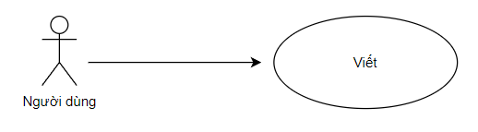

Use-case diagram 15: Chức năng “Viết”

* + - 1. **Pre-condition**

Người dùng phải đăng nhập thành công và có quyền truy cập học phần.

* + - 1. **Post-condition**

Thống kê từ đúng, từ sai sau khi người dùng viết.

* + - 1. **Triggers**

Người dùng chọn “Viết” tại màn hình “Kết quả tạo học phần”.

* + 1. **Workflows**

| **Scenario** | **Actor** | **System** |
| --- | --- | --- |
| 1.Người dùng viết đúng | 1.1. Nhấn vào nút “Viết” tại trang “Học phần”. | 1.2. Hiển thị màn hình “Viết”. |
| 1.3.Nhập vào câu trả lời và nhấn nút Enter. | 1.4. Kiểm tra và hiển thị thông “Đúng” và tự động chuyển sang màn hình “Viết” tiếp theo.  1.5. Hoàn thành hết tất cả các câu hỏi, hệ thống hiển thị thống kê kết quả. |
| 2.Người dùng viết sai | 2.1. Nhấn vào nút “Viết” tại trang “Học phần”. | 2.2.Hiển thị màn hình “Viết”. |
| 2.3. Nhập vào câu trả lời và nhấn nút Enter. | 2.4. Kiểm tra và chuyển sang màn hình viết sai |
| 2.5. Nhấn phím bất kỳ để chuyển sang màn hình “Viết” tiếp theo. | 2.6. Chuyển sang màn hình “ Viết” tiếp theo.  2.5 Hoàn thành hết tất cả các câu hỏi, hiển thị thống kê kết quả. |
|
| 3. Người dùng không biết | 3.1 Tham khảo bước 1.1. | 3.2. Tham khảo bước 1.2. |
| 3.3. Nhấn “Không biết” | 3.4 Chuyển sang màn hình “Chép lại đáp án”. |
| 3.5. Chép lại đáp án. | 3.6 Kiểm tra từ nhập vào và tự động chuyển sang màn hình “Viết” tiếp theo.  3.7.Giống bước 1.5. |
|

* + 1. **External interfaces**
       1. **Màn hình “Viết”**
* **Prototype**

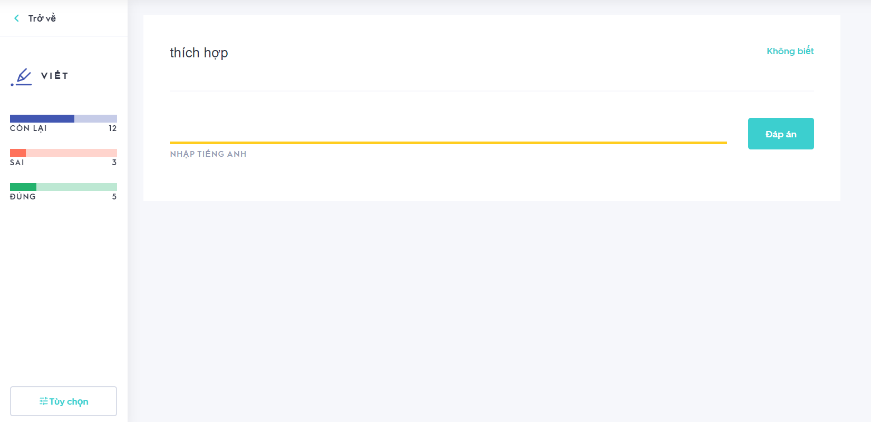

Hình 6.45: Màn hình “Viết”

* **Screen description**

| **No** | **Field name** | **Control type** | **Required** | **Data type** | **Default value** | **Description** |
| --- | --- | --- | --- | --- | --- | --- |
| 1 | Viết | Label | Yes | Text | Trống | Tên của chức năng |
| 2 | Trở về | Button | Yes | N/A | N/A | Nhấn vào để thoát khỏi màn hình “Viết” và chuyển sang màn hình “Kết quả tạo học phần” |
| 3 | Còn lại | Progress bar | Yes | Text | Trống | Số từ chưa viết còn lại của vòng. |
| 4 | Sai | Progress bar | Yes | Text | Trống | Số từ đã viết sai |
| 5 | Đúng | Progress bar | Yes | Text | Trống | Số từ đã viết đúng |
| 6 | Câu hỏi | Label | Yes | Text | Từ có trong danh sách học phần | Câu hỏi của bài học được hệ thống chọn ngẫu nhiên trong học phần |
| 7 | Câu trả lời | Text field | Yes | Text | Trống | Điền câu trả lời, tối đa 50 ký tự |
| 8 | Đáp án | Button | Yes | N/A | N/A | Kiểm tra tính đúng sai của câu trả lời |
| 9 | Không biết | Button | Yes | Text | N/A | Nhấn để chuyển sang màn hình “Không biết” |
| 10 | Tùy chọn | Button | Yes | N/A | N/A | Nhấn vào để cài đặt lại bài viết |

**6.15.5.2 Màn hình “Viết sai”**

* **Prototype**

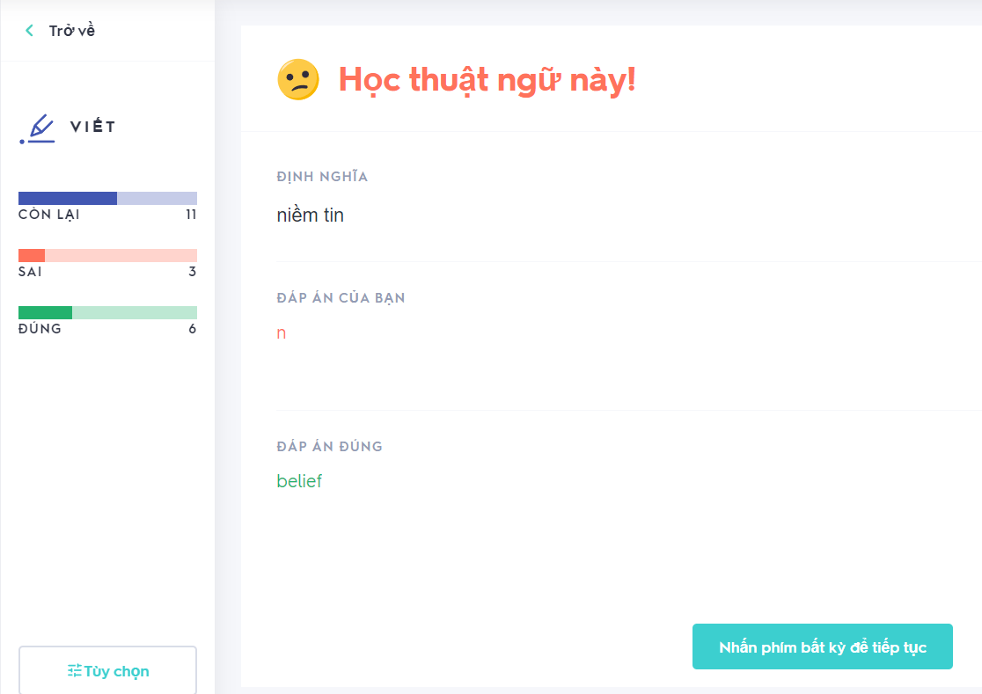

Hình 6.46: Màn hình “Viết sai”

* **Screen description**

| **No** | **Field name** | **Control type** | **Required** | **Data type** | **Default value** | **Description** |
| --- | --- | --- | --- | --- | --- | --- |
| 1 | Viết | Label | Yes | Text | Trống | Tên của chức năng |
| 2 | Trở về | Button | Yes | N/A | N/A | Nhấn vào để thoát khỏi màn hình “Viết” và chuyển sang màn hình “Kết quả tạo học phần” |
| 3 | Còn lại | Progress bar | Yes | Text | Trống | Số từ chưa viết còn lại của vòng. |
| 4 | Sai | Progress bar | Yes | Text | Trống | Số từ đã viết sai |
| 5 | Đúng | Progress bar | Yes | Text | Trống | Số từ đã viết đúng |
| 6 | Học thuật ngữ này | Label | Yes | Text | Trống | Tiêu đề “Học thuật ngữ này” |
| 7 | Câu hỏi | Label | Yes | Text | Trong học phần | Câu hỏi của bài học được hệ thống chọn ngẫu nhiên trong học phần. |
| 8 | Đáp án của bạn | Label | Yes | Text | Đáp án bạn vừa viết | Đáp án của người dùng |
| 9 | Đáp án đúng | Label | Yes | Text | Trong học phần | Đáp án đúng cho câu hỏi |
| 10 | Nhấn phím bất kỳ để tiếp tục | Button | Yes | N/A | N/A | Chuyển sang màn hình “Viết” tiếp theo. |
| 11 | Tùy chọn | Button | Yes | N/A | N/A | Nhấn vào để cài đặt lại bài viết |

**6.15.5.3. Màn hình “Viết đúng”**

* **Prototype**

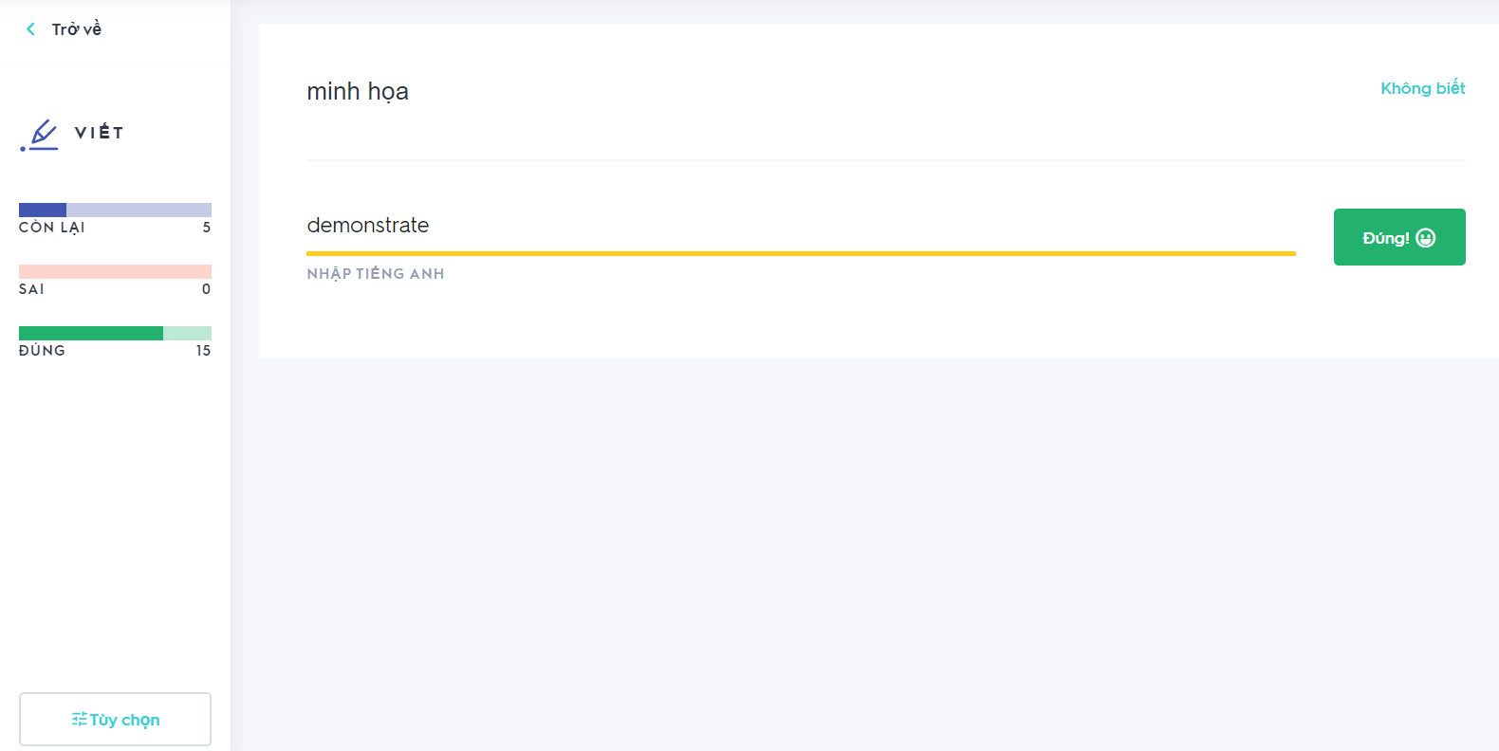

Hình 6.47: Màn hình “Viết đúng”

* **Screen description**

| **No** | **Field name** | **Control type** | **Required** | **Data type** | **Default value** | **Description** |
| --- | --- | --- | --- | --- | --- | --- |
| 1 | Viết | Label | Yes | Text | Trống | Tên của chức năng |
| 2 | Trở về | Button | Yes | N/A | N/A | Nhấn vào để thoát khỏi màn hình “Viết” và chuyển sang màn hình “Kết quả tạo học phần” |
| 3 | Còn lại | Progress bar | Yes | Text | Trống | Số từ chưa viết còn lại của vòng. |
| 4 | Sai | Progress bar | Yes | Text | Trống | Số từ đã viết sai |
| 5 | Đúng | Progress bar | Yes | Text | Trống | Số từ đã viết đúng |
| 6 | Câu hỏi | Label | Yes | Text | Trong học phần | Câu hỏi do hệ thống chọn ngẫu nhiên trong học phần. |
| 7 | Câu trả lời | Text field | Yes | Text | Trống | Điền câu trả lời, tối đa 50 ký tự |
| 8 | Đúng | Button | Yes | N/A | N/A | Thông báo câu trả lời đã đúng |
| 9 | Tiếp tục | Button | Yes | N/A | N/A | Nhấn để chuyển sang màn hình “Viết” tiếp theo. |
| 10 | Không biết | Button | Yes | N/A | N/A | Nhấn để chuyển sang màn hình “Không biết” |
| 11 | Tùy chọn | Button | Yes | N/A | N/A | Nhấn vào để cài đặt lại bài viết |

**6.15.5.4. Màn hình “Chép lại đáp án”**

* **Prototype**

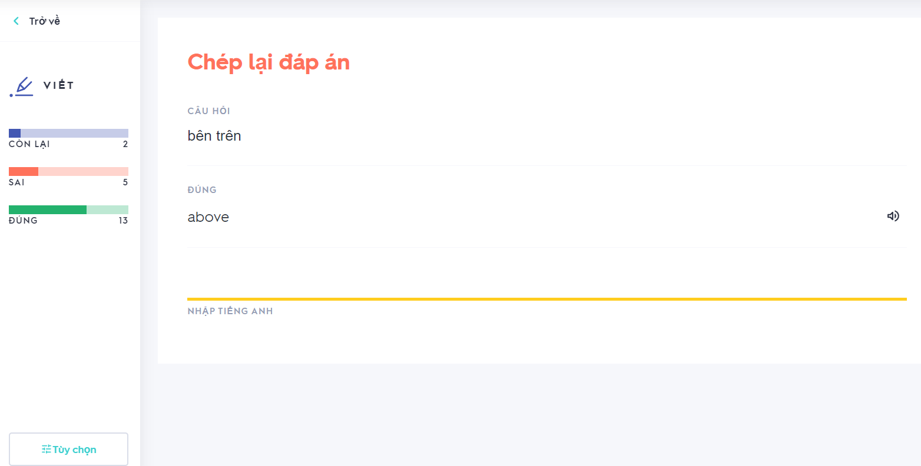

Hình 6.48: Màn hình “Chép lại đáp án”

* **Screen description**

| **No** | **Field name** | **Control type** | **Required** | **Data type** | **Default value** | **Description** |
| --- | --- | --- | --- | --- | --- | --- |
| 1 | Viết | Label | Yes | Text | Trống | Tên của chức năng |
| 2 | Trở về | Button | Yes | N/A | N/A | Nhấn vào để thoát khỏi màn hình “Viết” và chuyển sang màn hình “Kết quả tạo học phần” |
| 3 | Còn lại | Progress bar | Yes | Text | Trống | Số từ chưa viết còn lại của vòng. |
| 4 | Sai | Progress bar | Yes | Text | Trống | Số từ đã viết sai |
| 5 | Đúng | Progress bar | Yes | Text | Trống | Số từ đã viết đúng |
| 6 | Chép lại đáp án | Label | Yes | Text | Trống | Tiêu đề “ Chép lại đáp án” |
| 7 | Câu hỏi | Label | Yes | Text | Trong học phần | Câu hỏi do hệ thống chọn ngẫu nhiên trong học phần. |
| 8 | Đúng | Label | Yes | Text | Trong học phần | Câu trả lời đúng cho câu hỏi |
| 9 | Biểu tượng cái loa | Button | Yes | N/A | N/A | Phát âm thuật ngữ |
| 10 | Nhập đáp án | Text field | Yes | Text | Trống | Câu trả lời của người dùng |
| 11 | Tùy chọn | Button | Yes | N/A | N/A | Nhấn vào để cài đặt lại bài viết |

**6.15.5.5. Hộp thoại “Tùy chọn”**

* **Prototype**

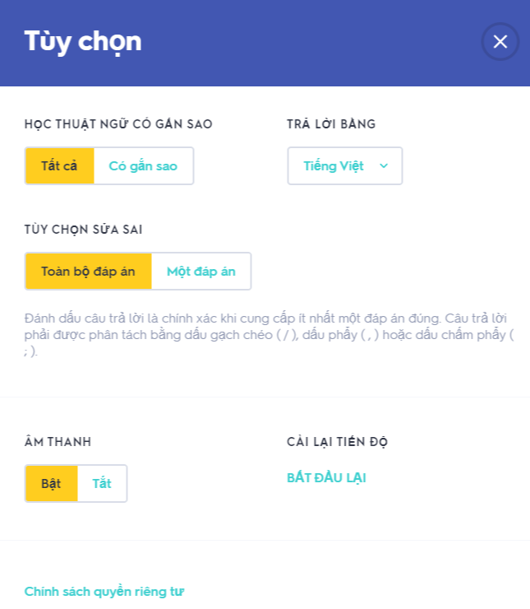

Hình 6.49: Hộp thoại “Tùy chọn”

* **Screen description**

| **No** | **Field name** | **Control type** | **Required** | **Data type** | **Default value** | **Description** |
| --- | --- | --- | --- | --- | --- | --- |
| 1 | Tùy chọn | Label | Yes | Text | Trống | Tiêu đề “Tùy chọn” |
| 2 | Học thuật ngữ có gắn sao | Label | Yes | Text | Trống | Lựa chọn học tất cả từ trong học phần hoặc học các từ người dùng gắn sao. |
| 2.1 | Tất cả | Radio button | Yes | Text | N/A | Chọn học tất cả từ trong học phần. |
| 2.2 | Có gắn sao | Radio button | Yes | Text | N/A | Chọn học các từ người dùng gắn sao trong học phần. |
| 3 | Trả lời bằng | Label | Yes | Text | Trống | Lựa chọn ghi nhớ thuật ngữ hoặc định nghĩa. |
| 3.1 | Tiếng Anh | Group down | Yes | Text | N/A | Chọn ghi nhớ thuật ngữ. |
| 3.2 | Tiếng Việt | Group down | Yes | Text | N/A | Chọn ghi nhớ định nghĩa. |
| 4 | Tùy chọn sửa sai | Label | Yes | Text | Trống | Lựa chọn cho phép người dùng nhập nhiều đáp án hay chỉ một đáp án. |
| 4.1 | Toàn bộ đáp án | Radio button | Yes | N/A | N/A | Chọn kiểm tra toàn bộ đáp án. |
| 4.2 | Một đáp án | Radio button | Yes | N/A | N/A | Chọn kiểm tra một đáp án. |
| 5 | Âm thanh | Label | Yes | Text | Trống | Lựa chọn cài đặt âm thanh. |
| 5.1 | Bật | Radio button | Yes | N/A | N/A | Bật loa âm thanh của chính tả. |
| 5.2 | Tắt | Radio button | Yes | N/A | N/A | Tắt loa âm thanh của chính tả. |
| 6 | Cài lại tiến độ | Label | Yes | Text | Trống | Lựa chọn cài lại chế độ học mới hoặc tiếp tục chế độ học cũ. |
| 6.1 | Bắt đầu lại | Button | Yes | N/A | N/A | Viết chính tả lại từ đầu. |
| 7 | Chính sách quyền riêng tư | Link | Yes | N/A | N/A | Chuyển sang trang “Chính sách quyền riêng tư” của trang web. |

**6.15.5.6 Màn hình “Kết quả”**

* **Prototype**

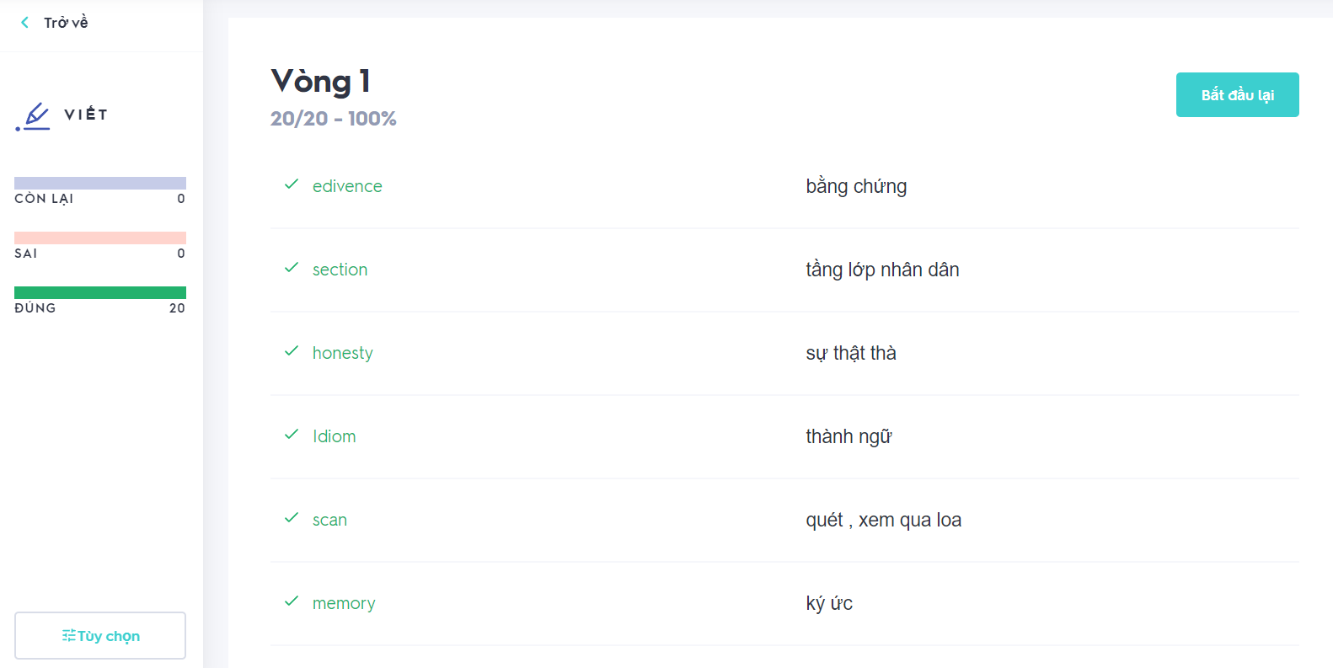

Hình 6.50: Màn hình “Kết quả”

* **Screen description**

| **No** | **Field name** | **Control type** | **Required** | **Data type** | **Default value** | **Description** |
| --- | --- | --- | --- | --- | --- | --- |
| 1 | Viết | Label | Yes | Text | Trống | Tên của chức năng |
| 2 | Trở về | Button | Yes | N/A | N/A | Nhấn vào để thoát khỏi màn hình “Viết” và chuyển sang màn hình “Kết quả tạo học phần” |
| 3 | Còn lại | Progress bar | Yes | Text | Trống | Số từ chưa viết còn lại của vòng. |
| 4 | Sai | Progress bar | Yes | Text | Trống | Số từ đã viết sai |
| 5 | Đúng | Progress bar | Yes | Text | Trống | Số từ đã viết đúng |
| 6 | Vòng 1 | Label | Yes | Text | Trống | Số vòng viết |
| 7 | Thống kê | Label | Yes | Text | Trống | Thống kê kết quả phần trăm số từ viết đúng. |
| 8 | Thuật ngữ | Label | Yes | Text | Trong học phần | Từ thuật ngữ trong học phần này |
| 9 | Định nghĩa | Label | Yes | Text | Trong học phần | Từ định nghĩa trong học phần này |
| 10 | Bắt đầu lại | Button | Yes | N/A | N/A | Nhấn để bắt đầu lại bài viết |
| 11 | Tùy chọn | Button | Yes | N/A | N/A | Nhấn vào để cài đặt lại bài viết |

* + 1. **Business description**

| **No** | **Field name** | **Business rules** |
| --- | --- | --- |
| **Màn hình viết** | | |
| 1 | Còn lại | Mỗi lần học 1 từ thì từ còn lại sẽ giảm dần. |
| 2 | Sai | Nếu người dùng trả lời sai thì số từ sai sẽ tăng lên 1. |
| 3 | Đúng | Nếu người dùng trả lời đúng thì số từ đúng sẽ tăng lên 1. |
| 4 | Trả lời | Nếu người dùng nhập vào giá trị đúng thì chuyển sang màn hình viết đúng. Nếu người dùng nhập giá trị sai thì hiển thị màn hình viết sai. |
| 5 | Câu hỏi | Được chọn ngẫu nhiên trong danh sách học phần này của người dùng. |
| **Màn hình viết sai** | | |
| 6 | Thuật ngữ | Được chọn ngẫu nhiên trong danh sách học phần này của người dùng. |
| 7 | Đáp án của bạn | Hiển thị giá trị người dùng vừa nhập |
| 8 | Đáp án đúng | Hiển thị đáp án đúng |
| **Màn hình chép lại đáp án** | | |
| 9 | Trả lời | Giá trị được người dùng nhập vào phải giống với đáp án đúng thì mới được chuyển trang |
| **Màn hình kết quả** | | |
| 10 | Thống kê | Số từ đúng trên tổng câu hỏi, từ đó suy ra phần trăm số từ viết đúng. |
| **Hộp thoại “Tùy chọn”** | | |
| 11 | Dấu x | Thoát khỏi hộp thoại “Tùy chọn”. |
| 12 | Học thuật ngữ có gắn sao | Nếu người dùng chọn checkbox “Tất cả” thì tổng số từ viết là tất cả số từ trong học phần.  Nếu người dùng chọn checkbox “Có gắn sao” thì tổng số từ viết là tất cả số từ có gắn sao trong học phần.  Nếu trong học phần không có thuật ngữ gắn sao phải hiện thông báo “Học phần không có thuật ngữ có gắn sao”. |
| 13 | Trả lời bằng | Nếu người dùng chọn “Tiếng Anh” sẽ được hệ thống yêu cầu nhớ lại thuật ngữ.  Nếu người dùng chọn “Tiếng Việt” sẽ được hệ thống yêu cầu nhớ lại định nghĩa. |
| 14 | Tùy chọn sửa sai | Nếu người dùng chọn checkbox “Toàn bộ đáp án” thì hệ thống sẽ đánh dấu câu trả lời là chính xác khi câu trả lời giống với ít nhất một đáp án trong tập hợp các đáp án. Các đáp án được phân tách bằng dấu gạch chéo ( / ), dấu phẩy ( , ) hoặc dấu chấm phẩy ( ; ).  Nếu người dùng chọn checkbox “Một đáp án” thì hệ thống sẽ đánh dấu là đáp án đúng khi câu trả lời giống với đáp án bạn đã tạo trong học phần. |
| 15 | Âm thanh | Khi người dùng chọn radio “Bật” thì hệ thống sẽ phát âm thanh của thuật ngữ/định nghĩa.  Khi người dùng chọn radio “Tắt” thì hệ thống sẽ không phát âm thanh của thuật ngữ/định nghĩa. |
| 16 | Bắt đầu lại | Nếu người dùng điền đầy đủ các trường bắt buộc thì hiện thông báo “Bạn có muốn khởi động lại chế độ học.  Nếu người dùng không điền đầy đủ các trường bắt buộc thì nút “Bắt đầu lại” không hoạt động. |
| 17 | Chính sách quyền riêng tư | Chuyển sang màn hình “Chính sách quyền riêng tư” |

* + 1. **User-validation rules**

| **No** | **Validation rule** | **Message Code** |
| --- | --- | --- |
| **Màn hình chép lại đáp án** | | |
| 1 | Text field là bắt buộc | ERR_REQUIRED_TITLE |
| 2 | Độ dài của text field vượt quá giới hạn | Không thông báo, tự động cắt chuỗi. |
| **Màn hình viết** | | |
| 3 | Độ dài của text field vượt quá giới hạn | Không thông báo, tự động cắt chuỗi. |

* + 1. **Related use-case**
* Đăng nhập
* Tạo học phần

## Chức năng Chính tả

* + 1. **Overview**

Chức năng này được sử dụng để tập viết chính tả từ vựng trong học phần.

* + 1. **Actors**

Người dùng

* + 1. **Use-case**
       1. **Use-case diagrams**

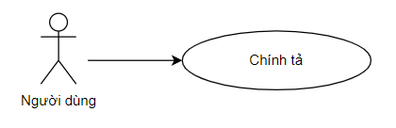

Use-case diagram 16: Chức năng “Chính tả”

* + - 1. **Pre-condition**

Người dùng đăng nhập thành công.

* + - 1. **Post-condition**

Hiển thị kết quả thống kê số từ đúng/sai của người dùng.

* + - 1. **Triggers**

Người dùng nhấn vào nút “Chính tả” trong trang “Học phần”.

* + 1. **Workflows**

| **Scenario** | **Actor** | **System** |
| --- | --- | --- |
| 1. Người dùng nhập câu trả lời đúng. | 1.1. Chọn “Chính tả” tại trang “Học phần”. | 1.2. Hiển thị màn hình “Chính tả”. |
| 1.3. Nhập câu trả lời vào text field thuật ngữ ở màn hình “Chính tả”.  1.4. Nhấn nút Enter để kiểm tra kết quả. | 1.5. Nếu câu trả lời đúng thì hiển thị thông báo “Đúng” dưới câu trả lời và chuyển sang câu tiếp theo.  1.6. Hoàn thành tất cả câu hỏi, hệ thống hiển thị kết quả thống kê số từ đúng/sai của người dùng. |
|
| 2. Người dùng nhập câu trả lời sai. | 2.1. Tham khảo bước 1.1. | 2.2. Tham khảo bước 1.2. |
| 2.3. Tham khảo bước 1.3.  2.4. Tham khảo bước 1.4. | 2.5. Kiểm tra câu trả lời sai thì hiển thị thông báo “Sai” và chuyển sang màn hình “Sửa sai”. |
| 2.6. Nhấn “Tiếp tục” để viết lại câu trả lời sai. | 2.7. Hiển thị lại màn hình “Chính tả” của từ vừa sai. |
| 2.8. Tham khảo bước 1.3. | 2.9. Tham khảo bước 1.4.  2.10. Tham khảo bước 1.5. |

* + 1. **External Interfaces**
       1. **Màn hình “Chính tả”**
* **Prototype**

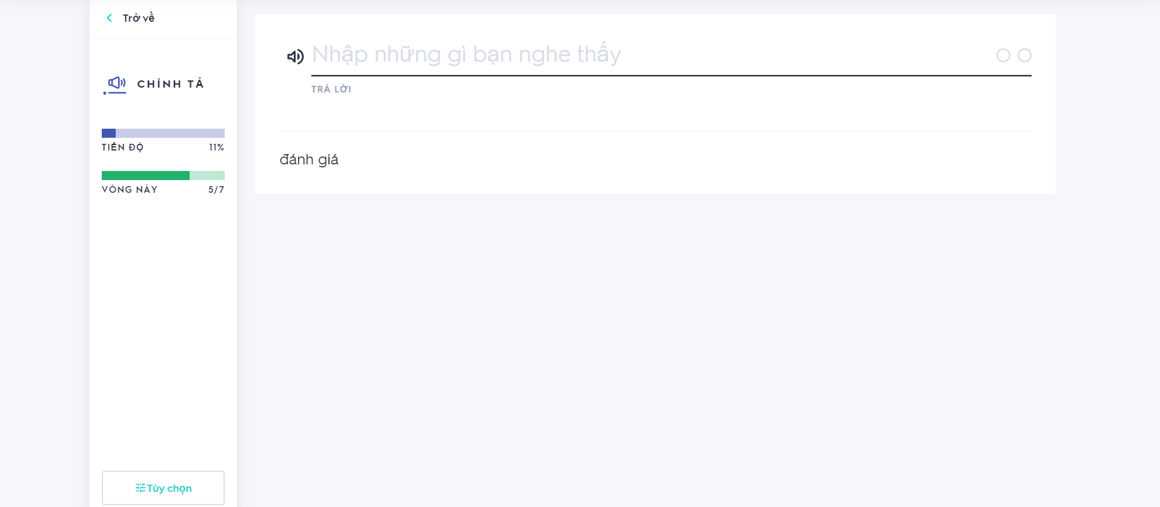

Hình 6.49: Màn hình “Chính tả”

* **Screen description**

| **No** | **Field name** | **Control type** | **Required** | **Data type** | **Default value** | **Description** |
| --- | --- | --- | --- | --- | --- | --- |
| 1 | Chính tả | Label | Yes | Text | Trống | Tên của chức năng |
| 2 | Trở về | Button | Yes | N/A | N/A | Chuyển về màn hình “Học phần” |
| 3 | Tiến độ | Progress bar | Yes | N/A | N/A | Tiến độ học từ (0% đến 100%) |
| 3.1 | Tiến độ | Label | Yes | Text | Trống | Tiêu đề của progress bar tiến độ |
| 3.2 | 0% | Label | Yes | Text | 0% | Phần trăm chạy trên progress bar |
| 4 | Vòng này | Progress bar | Yes | Text | Trống | Số từ của mỗi vòng |
| 4.1 | Vòng này | Label | Yes | Text | Trống | Tiêu đề của progress bar vòng này |
| 4.2 | 5/7 | Label | Yes | Number | 1/Tổng số từ | Số từ đã viết chính tả/Tổng số từ cần viết của vòng này |
| 5 | Thuật ngữ | Text field | Yes | Text | Trống | Câu trả lời của người dùng. |
| 6 | Câu hỏi | Label | Yes | Text | Ngẫu nhiên từ trong học phần | Câu hỏi do hệ thống ngẫu nhiên chọn ra trong học phần. |
| 7 | Loa | Button | Yes | N/A | N/A | Nghe phát âm câu trả lời |
| 8 | Tùy chọn | Button | Yes | N/A | N/A | Mở hộp thoại “Tùy chọn” |

* + - 1. **Màn hình “Sửa sai”**
* **Prototype**

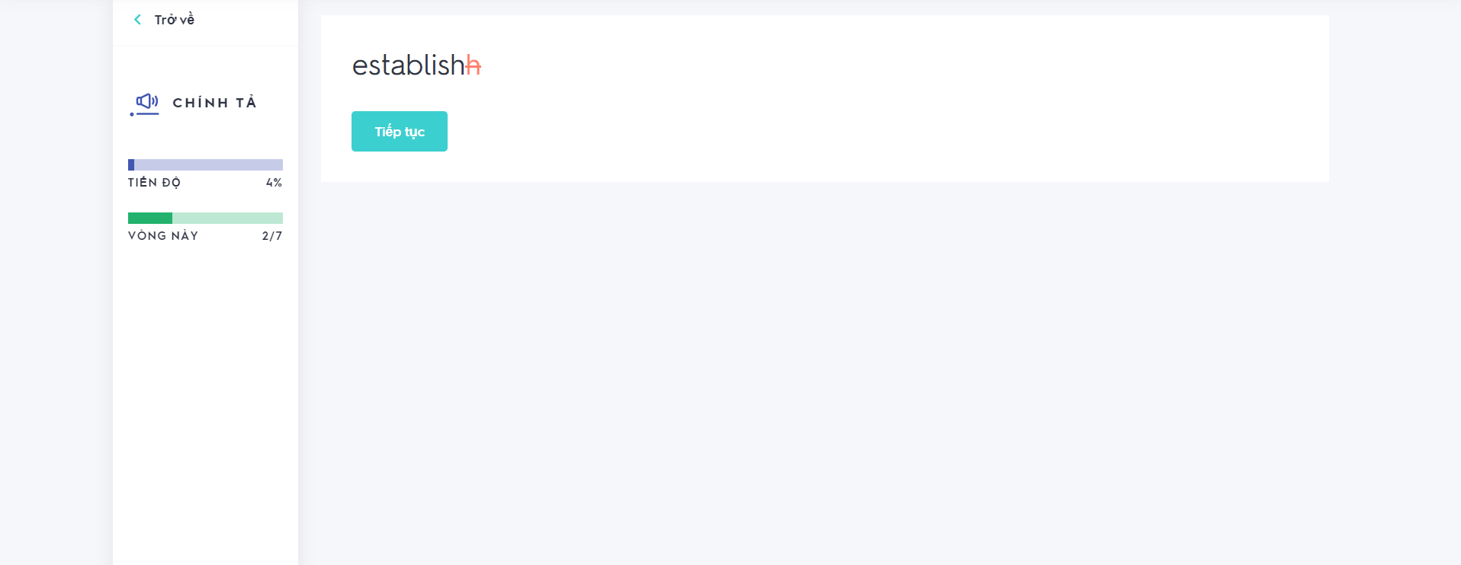

Hình 6.50: Màn hình “Sửa sai”

* **Screen description**

| **No** | **Field name** | **Control type** | **Required** | **Data type** | **Default value** | **Description** |
| --- | --- | --- | --- | --- | --- | --- |
| 1 | Chính tả | Label | Yes | Text | Trống | Tên của chức năng |
| 2 | Tiến độ | Progress bar | Yes | Text | Trống | Tiến độ học từ (0% đến 100%) |
| 2.1 | Tiến độ | Label | Yes | Text | Trống | Tiêu đề của progress bar tiến độ |
| 2.2 | 0% | Label | Yes | Text | 0% | Phần trăm chạy trên progress bar |
| 3 | Vòng này | Progress bar | Yes | Text | Trống | Số từ của mỗi vòng |
| 3.1 | Vòng này | Label | Yes | Text | Trống | Tiêu đề của progress bar vòng này |
| 3.2 | 5/7 | Label | Yes | Number | 1/Tổng số từ | Số từ đã viết chính tả/Tổng số từ cần viết của vòng này |
| 4 | Thuật ngữ | Label | Yes | Text | Trống | Thuật ngữ đúng của câu hỏi |
| 5 | Tiếp tục | Button | Yes | N/A | N/A | Chuyển lại màn hình “Chính tả” |

* + - 1. **Hộp thoại “Tùy chọn”**
* **Prototype**

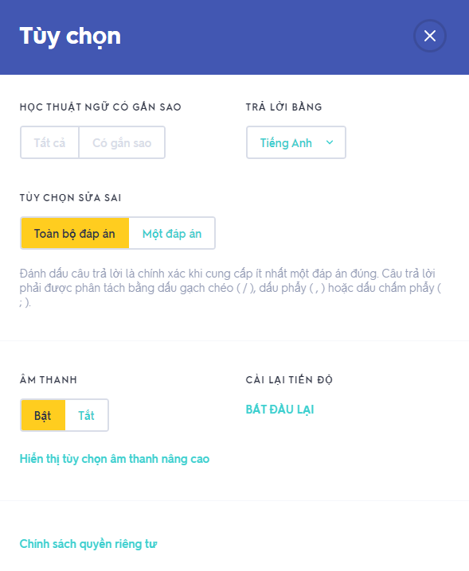

Hình 6.51: Hộp thoại “Tùy chọn”

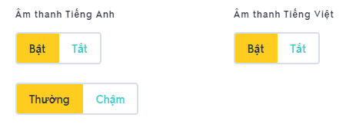

Hình 6.52: Phần “Tùy chọn âm thanh nâng cao”

* **Screen description**

| **No** | **Field name** | **Control type** | **Required** | **Data type** | **Default value** | **Description** |
| --- | --- | --- | --- | --- | --- | --- |
| 1 | Tùy chọn | Label | Yes | Text | Trống | Tiêu đề “Tùy chọn” |
| 2 | Học thuật ngữ có gắn sao | Label | Yes | Text | Trống | Lựa chọn học tất cả từ trong học phần hoặc học các từ người dùng gắn sao |
| 2.1 | Tất cả | Radio button | Yes | Text | N/A | Chọn học tất cả từ trong học phần |
| 2.2 | Có gắn sao | Radio button | Yes | Text | N/A | Chọn học các từ người dùng gắn sao trong học phần |
| 3 | Trả lời bằng | Combobox | Yes | Text | Trống | Chọn ngôn ngữ để trả lời |
| 4 | Tùy chọn sửa sai | Label | Yes | Text | Trống | Lựa chọn cho phép người dùng nhập nhiều đáp án hay chỉ một đáp án. |
| 4.1 | Toàn bộ đáp án | Radio button | Yes | N/A | N/A | Chọn kiểm tra toàn bộ đáp án |
| 4.2 | Một đáp án | Radio button | Yes | N/A | N/A | Chọn kiểm tra một đáp án |
| 5 | Âm thanh | Label | Yes | Text | Trống | Lựa chọn cài đặt âm thanh |
| 5.1 | Bật | Radio button | Yes | N/A | N/A | Bật loa âm thanh của chính tả |
| 5.2 | Tắt | Radio button | Yes | N/A | N/A | Tắt loa âm thanh của chính tả |
| 6 | Bắt đầu lại | Button | Yes | N/A | N/A | Viết chính tả lại từ đầu |
| 7 | Hiển thị tùy chọn âm thanh nâng cao | Button | Yes | N/A | N/A | Mở phần tùy chọn âm thanh nâng cao |
| 8 | Chính sách quyền riêng tư | Link | Yes | N/A | N/A | Chuyển sang trang “Chính sách quyền riêng tư” của trang web. |
| Phần “Tùy chọn âm thanh nâng cao” | | | | | | |
| 9 | Âm thanh tiếng Anh | Label | Yes | Text | Trống | Tiêu đề của âm thanh tiếng Anh |
| 9.1 | Bật/Tắt | Radio button | Yes | N/A | N/A | Bật/tắt âm thanh tiếng Anh |
| 9.2 | Thường/Chậm | Radio button | Yes | N/A | N/A | Tốc độ đọc của âm thanh |
| 10 | Âm thanh tiếng Việt | Label | Yes | N/A | N/A | Tiêu đề của âm thanh tiếng Việt |
| 10.1 | Bật/Tắt | Radio button | Yes | N/A | N/A | Bật/tắt âm thanh tiếng Việt |

* + - 1. **Màn hình “Thống kê kết quả”**
* **Prototype**

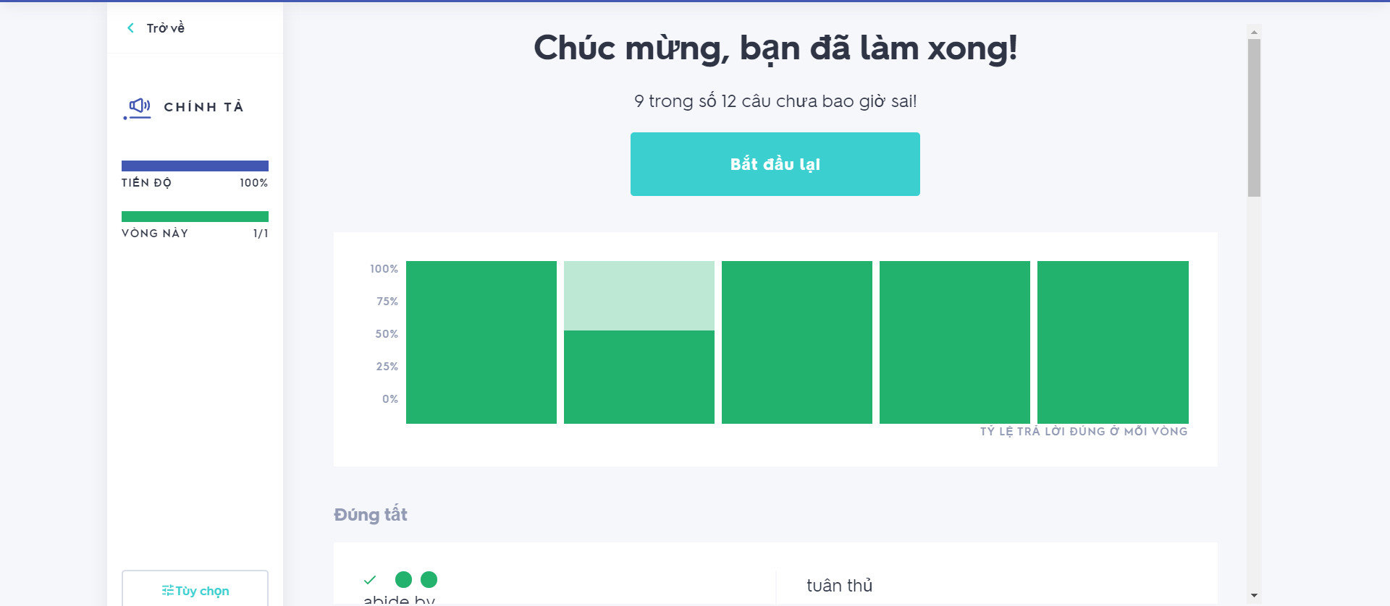

Hình 6.53: Màn hình “Thống kê kết quả”

* **Screen description**

| **No** | **Field name** | **Control type** | **Required** | **Data type** | **Default value** | **Description** |
| --- | --- | --- | --- | --- | --- | --- |
| 1 | Chúc mừng | Label | Yes | Text | Trống | Tiêu đề là “Chúc mừng, bạn đã làm xong” |
| 2 | Bắt đầu lại | Button | Yes | N/A | N/A | Viết chính tả lại từ đầu |
| 3 | Bảng thống kê | Image | Yes | N/A | N/A | Bảng thống kê kết quả phần trăm số câu đúng sai |

* + 1. **Business description**

| **No** | **Field name** | **Business rules** |
| --- | --- | --- |
| Màn hình Chính tả | | |
| 1 | Tiến độ | Nếu người dùng nhập câu trả lời đúng thì tăng tiến độ. Tiến độ được tính theo phần trăm. |
| 2 | Vòng này | Nếu người dùng nhập câu trả lời đúng thì tăng số từ. |
| 3 | Trả lời | Nếu người dùng nhập vào giá trị đúng thì thông báo “Đúng” và chuyển sang câu tiếp theo.  Nếu người dùng nhập vào giá trị sai thì chuyển sang màn hình sửa sai.  Giới hạn độ dài textfield là 255 ký tự. |
| 4 | Đáp án | Nếu người dùng nhập giá trị đúng thì hiển thị màn hình “Viết đúng”.  Nếu người dùng nhập giá trị sai thì hiển thị màn hình “Viết sai”.  Nếu người dùng không nhập giá trị vào trường trả lời thì nút “Đáp án” không hoạt động. |
| Màn hình Sửa sai | | |
| 4 | Trả lời | Hệ thống bỏ đi ký tự sai và thêm ký tự đúng để ra câu trả lời đúng. |
| Hộp thoại Tùy chọn | | |
| 5 | Học thuật ngữ có gắn sao | Nếu người dùng chọn checkbox “Tất cả” thì tổng số từ viết là tất cả số từ trong học phần.  Nếu người dùng chọn checkbox “Có gắn sao” thì tổng số từ viết là tất cả số từ có gắn sao trong học phần. |
| 6 | Trả lời bằng | Combobox chứa giá trị bao gồm các ngôn ngữ có trong học phần này. |
| 7 | Tùy chọn sửa sai | Nếu người dùng chọn checkbox “Toàn bộ đáp án” thì người dùng chỉ cần trả lời đúng ít nhất 1 đáp án trong tập hợp các đáp án là hệ thống sẽ chấm đúng, các đáp án được phân tách bằng dấu gạch chéo (/), dấu phẩy (,), dấu chấm phẩy (;).  Nếu người dùng chọn checkbox “Một đáp án” thì cần phải điền tập hợp các đáp án mới được hệ thống tính là đúng. |
| 8 | Hiển thị tùy chọn âm thanh nâng cao | Khi người dùng chọn vào sẽ hiển thị thêm phần “Tùy chọn âm thanh nâng cao”. |
| 9 | Âm thanh tiếng Anh | Khi người dùng sử dụng ngôn ngữ gì thì sẽ đổi thành âm thanh ngôn ngữ đó (ví dụ âm thanh tiếng Nhật, âm thanh tiếng Trung …) |
| 8 | Bật/Tắt | Radio button có 2 trạng thái là bật/tắt âm thanh. |
| 9 | Nhanh/Chậm | Radio button có 2 trạng thái tốc độ âm thanh là nhanh và chậm. |

* + 1. **User-validation rules**

| **No** | **Validation rule** | **Message Code** |
| --- | --- | --- |
| 1 | Độ dài của text field không vượt quá giới hạn | Không thông báo, tự động cắt chuỗi. |

* + 1. **Related use-case**

Đăng nhập

Tạo học phần

Thẻ ghi nhớ

## Chức năng Kiểm tra

* + 1. **Overview**

Chức năng này được sử dụng để kiểm tra học phần.

* + 1. **Actors**

Người dùng

* + 1. **Use-case**
       1. **Use-case diagrams**

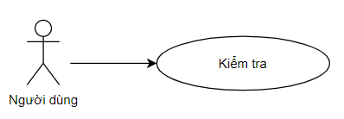

Use-case diagram 17: Chức năng “Kiểm tra”

* + - 1. **Pre-condition**

Người dùng phải đăng nhập và có quyền truy cập học phần.

* + - 1. **Post-condition**

Kết quả kiểm tra.

* + - 1. **Triggers**

Người dùng phải nhấn vào nút Kiểm tra trên trang học phần.

* + 1. **Workflows**

| **Scenario** | **Actor** | **System** |
| --- | --- | --- |
| Người dùng kiểm tra bình thường | 1. Chọn “Kiểm tra” tại trang học phần. | 2. Hiển thị màn hình “Kiểm tra”. |
| 3. Người dùng trả lời tùy theo dạng câu hỏi:  Chọn Đúng/Sai đối với loại câu hỏi Đúng/Sai.  Chọn Đáp án đúng đối với loại câu “Nhiều lựa chọn”.  Chọn theo thứ tự đáp án đối với loại câu “Ghép thẻ”.  Nhập câu trả lời đúng đối với loại câu “Tự luận”. |  |
| 4. Sau khi làm bài xong, người dùng chọn nút “Xem đáp án”. | 5. Hiển thị kết quả bài kiểm tra, thống kê bao nhiêu câu đúng và thời gian làm bài. |

* + 1. **External Interfaces**
       1. **Màn hình “Kiểm tra”**
* **Prototype**

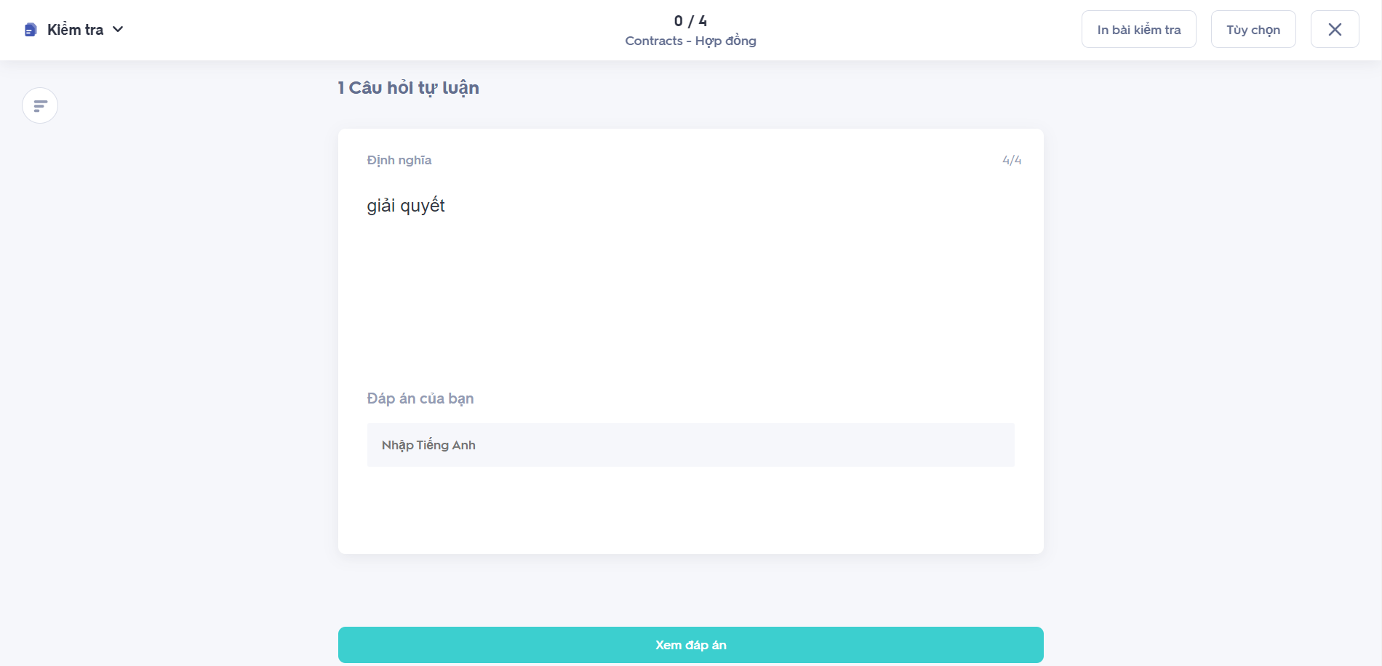

Hình 6.54: Màn hình “Kiểm tra”

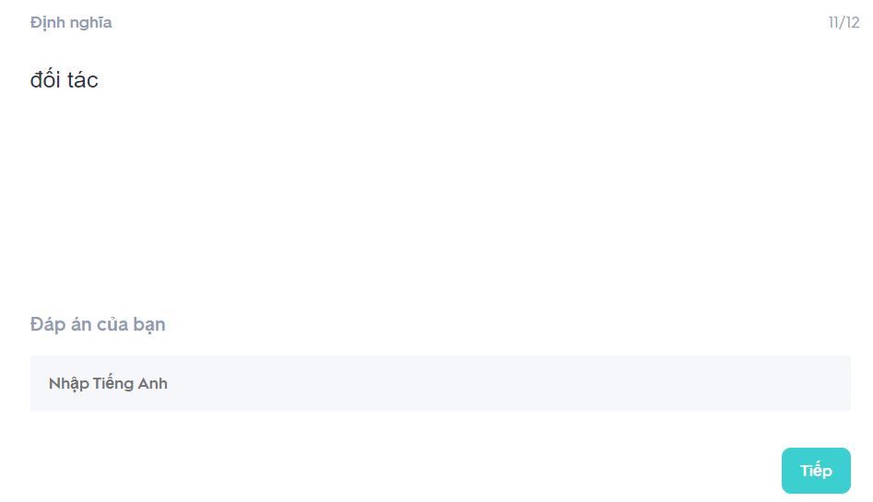

Hình 6.55: Câu “Tự luận”

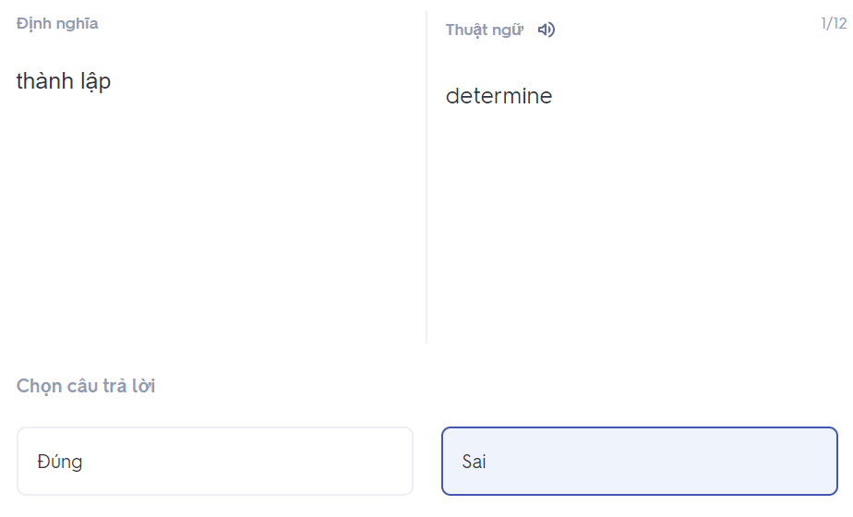

Hình 6.56: Câu “Đúng/Sai”

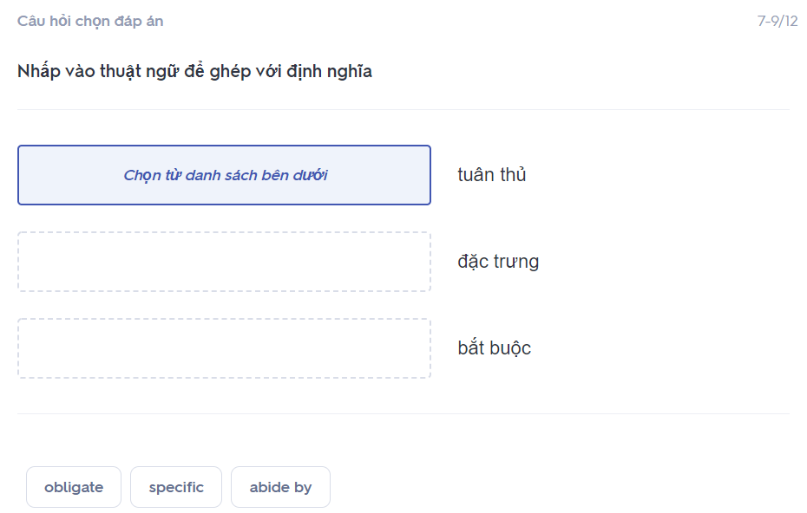

Hình 6.57: Câu “Ghép thẻ”

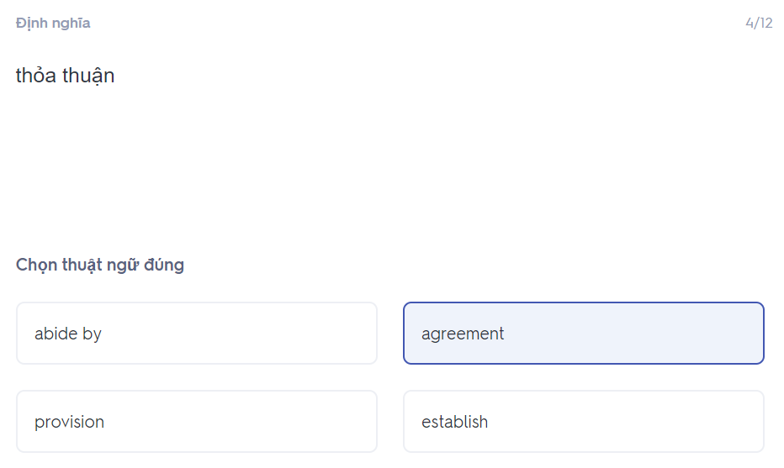

Hình 6.58: Câu “Nhiều lựa chọn”

* **Screen description**

| **No** | **Field name** | **Control type** | **Required** | **Data type** | **Default value** | **Description** |
| --- | --- | --- | --- | --- | --- | --- |
| 1 | Kiểm tra | Label | Yes | Text | Trống | Tên của chức năng |
| 2 | Đã làm/tổng | Label | Yes | Text | 0/Tổng | Số câu hỏi đã làm/Tổng số câu hỏi |
| 3 | In bài kiểm tra | Button | Yes | N/A | N/A | In bài kiểm tra |
| 4 | Tùy chọn | Button | Yes | N/A | N/A | Cài đặt tùy chọn bài kiểm tra |
| 5 | X | Button | Yes | N/A | N/A | Thoát khỏi bài kiểm tra |
| 6 | Xem đáp án | Button | Yes | N/A | N/A | Gửi bài kiểm tra |
| 7 | Câu “Tự luận” | | | | | |
| 7.1 | Định nghĩa | Label | Yes | Text | Trống |  |
| 7.2 | Thuật ngữ | Label | Yes | Text | Ngẫu nhiên | Câu hỏi của hệ thống lấy từ trong học phần |
| 7.3 | Đáp án của bạn | Text field | Yes | Text | Trống | Đáp án của người dùng |
| 7.4 | Tiếp | Button | Yes | N/A | N/A | Chuyển sang câu tiếp theo |
| 8 | Câu “Đúng/Sai” | | | | | |
| 8.1 | Định nghĩa | Label | Yes | Text | Trống | Định nghĩa từ vựng của học phần |
| 8.2 | Thuật ngữ | Label | Yes | Text | Trống | Thuật ngữ từ vựng của học phần |
| 8.3 | Chọn câu trả lời | Label | Yes | Text | Trống |  |
| 8.3.1 | Đúng | Radio button | Yes | N/A | N/A | Câu trả lời là “Đúng” |
| 8.3.2 | Sai | Radio button | Yes | N/A | N/A | Câu trả lời là “Sai” |
| 9 | Câu “Ghép thẻ” | | | | | |
| 9.1 | Định nghĩa X | Label | Yes | Text | Ngẫu nhiên trong học phần | Định nghĩa của các từ |
| 9.2 | Phương án X | Button | Yes | N/A | N/A | Điền các phương án vào phù hợp với các từ |
| 10 | Câu “Nhiều lựa chọn” | | | | | |
| 10.1 | Định nghĩa | Label | Yes | Text | Ngẫu nhiên trong học phần | Định nghĩa của từ vựng trong học phần |
| 10.2 | Chọn thuật ngữ đúng | Label | Yes | Text | Trống |  |
| 10.2.1 | Phương án X | Radio button | Yes | N/A | N/A | Phương án gợi ý của câu hỏi |

* + - 1. **Hộp thoại “Tùy chọn”**
* **Prototype**

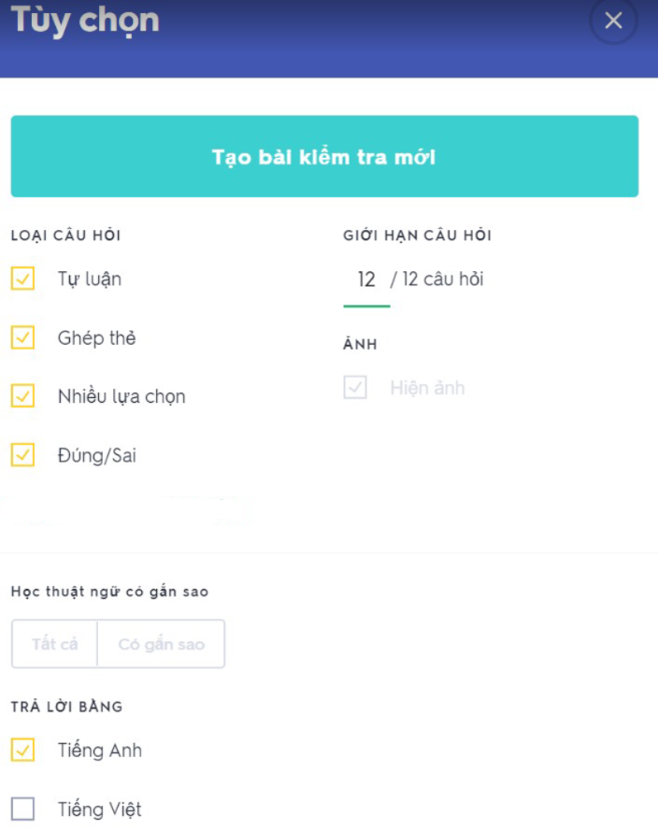

Hình 6.59: Màn hình “Tùy chọn”

* **Screen description**

| **No** | **Field name** | **Control type** | **Required** | **Data type** | **Default value** | **Description** |
| --- | --- | --- | --- | --- | --- | --- |
| 1 | Loại câu hỏi | Label | Yes | Text | Trống | Tiêu đề của hộp kiểm “Loại câu hỏi” |
| 1.1 | Tự luận | Checkbox | Yes | N/A | N/A | Hộp kiểm loại “Tự luận” |
| 1.2 | Ghép thẻ | Checkbox | No | N/A | N/A | Hộp kiểm loại “Ghép thẻ” |
| 1.3 | Nhiều lựa chọn | Checkbox | Yes | N/A | N/A | Hộp kiểm loại “Nhiều lựa chọn” |
| 1.4 | Đúng/ Sai | Checkbox | Yes | N/A | N/A | Hộp kiểm loại “Đúng/Sai” |
| 2 | Giới hạn câu hỏi | Label | Yes | Text | Trống | Tiêu đề của trường “Số”. |
| 2.1 | Số | Text field | Yes | Number | Trống | Số câu hỏi trong bài kiểm tra |
| 3 | Học thuật ngữ có gắn sao | Label | Yes | Text | Trống | Tiêu đề của nút radio “Học thuật ngữ có gắn sao” |
| 3.1 | Tất cả | Radio button | Yes | Text | N/A | Chọn học tất cả từ trong học phần |
| 3.2 | Có gắn sao | Radio button | Yes | Text | N/A | Chọn học các từ người dùng gắn sao trong học phần |
| 4 | Trả lời bằng | Label | Yes | Text | Trống | Trả lời câu hỏi bằng ngôn ngữ nào |
| 4.1 | Tiếng Anh | Checkbox | Yes | N/A | N/A | Chọn câu trả lời bằng tiếng Anh |
| 4.2 | Tiếng Việt | Checkbox | Yes | N/A | N/A | Chọn câu trả lời bằng tiếng Việt |
| 5 | Tạo bài kiểm tra mới | Button | Yes | N/A | N/A | Tạo bài kiểm tra mới |
| 6 | Ảnh | Label | Yes | Text | Trống | Tiêu đề cho hộp kiểm “Ảnh” |
| 6.1 | Hiện ảnh | Checkbox | Yes | N/A | N/A | Hộp kiểm loại “Hiện ảnh” |

* + - 1. **Màn hình “Kết quả kiểm tra”**
* **Prototype**

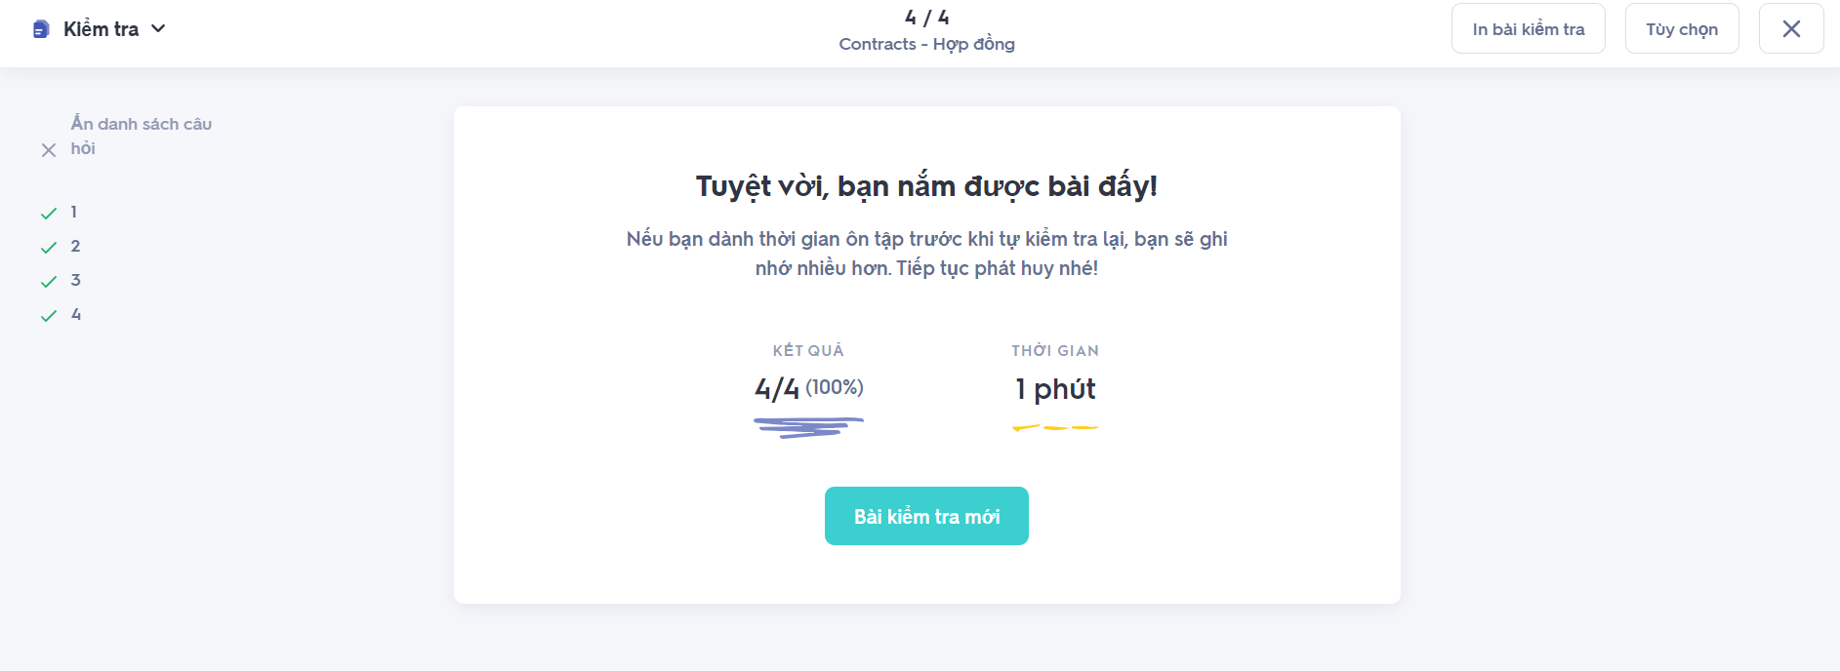

Hình 6.60: Màn hình “Kết quả kiểm tra”

* **Screen description**

| **No** | **Field name** | **Control type** | **Required** | **Data type** | **Default value** | **Description** |
| --- | --- | --- | --- | --- | --- | --- |
| 1 | Câu kết luận | Label | Yes | Text | Trống | Câu kết luận sau khi người dùng hoàn thành. |
| 2 | Kết quả | Label | Yes | Text | Trống | Số câu đúng của người dùng |
| 3 | Thời gian | Label | Yes | Text | Trống | Thời gian làm bài kiểm tra của người dùng |
| 4 | Bài kiểm tra mới | Button | Yes | N/A | N/A | Tạo bài kiểm tra mới |

* + 1. **Business description**

| **No** | **Field name** | **Business rules** |
| --- | --- | --- |
| 1 | Câu kết luận | Nếu kết quả kiểm tra trên 50% thì hiển thị thông báo “Tuyệt vời, bạn nắm được bài đấy”, ngược lại hiển thị thông báo “Bạn đang tiến bộ!”. |
| 2 | Xem đáp án | Người dùng chưa làm hết bài kiểm tra thì khi nhấn “Xem đáp án” sẽ hiển thị hộp thoại (dialog) thông báo “Có vẻ bạn đã bỏ qua một số câu hỏi!”. Người dùng nhấn “Có” để tiếp tục làm bài. |
| Hộp thoại “Tùy chọn” | | |
| 3 | Loại câu hỏi | Người dùng có thể chọn 1,2,3 hoặc 4 lựa chọn của hộp kiểm “Loại câu hỏi”. Nếu người dùng không chọn hộp kiểm nào thì thông báo “Bạn phải chọn ít nhất một loại câu hỏi” và nút “Tạo bài kiểm tra mới” không hoạt động. |
| 4 | Học thuật ngữ có gắn sao | Trường hợp 1: Không có thuật ngữ nào gắn sao thì nút radio không hoạt động.  Trường hợp 2: Có thuật ngữ gắn sao và chọn nút radio “Có gắn sao” sẽ chỉ hiển thị thuật ngữ có gắn sao.  Trường hợp 3: Có thuật ngữ gắn sao và chọn nút radio “Tất cả” sẽ hiển thị tất cả thuật ngữ trong học phần. |
| 5 | Trả lời bằng | Người dùng chọn hộp kiểm “Tiếng Anh” sẽ hiển thị thuật ngữ tiếng Việt và trả lời bằng tiếng Anh.  Người dùng chọn hộp kiểm “Tiếng Việt” sẽ hiển thị thuật ngữ tiếng Anh và trả lời bằng tiếng Việt.  Người dùng chọn cả 2 hộp kiểm “Tiếng Anh” và “Tiếng Việt” thì sẽ hiển thị ngẫu nhiên thuật ngữ tiếng Anh/tiếng Việt và trả lời bằng tiếng Việt/tiếng Anh.  Nếu người dùng không chọn hộp kiểm nào sẽ hiển thị thông báo “Bạn phải trả lời với ít nhất một yếu tố” và nút “Tạo bài kiểm tra mới” không hoạt động. |
| 6 | Giới hạn câu hỏi | Nếu người dùng nhập số câu hỏi là 0 thì hiển thị thông báo “Vui lòng nhập số lượng câu hỏi hợp lệ” và nút “Tạo bài kiểm tra mới” không hoạt động.  Nếu người dùng nhập số câu hỏi vượt qua tổng số câu hỏi thì hiển thị thông báo “Vui lòng nhập không quá tổng số câu hỏi” và nút “Tạo bài kiểm tra mới” không hoạt động. |
| 7 | Ảnh | Nếu học phần không có ảnh thì hộp kiểm “Hiện ảnh” không hoạt động.  Nếu học phần có ảnh, chọn hộp kiểm “Hiện ảnh” thì hiển thị ảnh trong bài kiểm tra và ngược lại sẽ không hiển thị ảnh. |
| 8 | Tạo bài kiểm tra mới | Khi người dùng nhấn nút “Tạo bài kiểm tra mới” cần phải hiển thị hộp thoại xác nhận lại hành động này. |

* + 1. **User-validation rules**

| **No** | **Validation rule** | **Message Code** |
| --- | --- | --- |
| 1 | Độ dài của text field không vượt quá giới hạn | Không thông báo, tự động cắt chuỗi |

* + 1. **Related use-case**

Đăng nhập

Tạo học phần

Thẻ ghi nhớ

## Chức năng Trò chơi ghép thẻ

* + 1. **Overview**

Chức năng này sử dụng để chơi trò chơi ghép thẻ.

* + 1. **Actors**

Người dùng

* + 1. **Use-case**
       1. **Use-case diagrams**

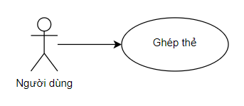

Use-case diagram 18: Chức năng “Trò chơi ghép thẻ”

* + - 1. **Pre-condition**

Người dùng phải thực hiện đăng nhập thành công và có quyền truy cập học phần.

* + - 1. **Post-condition**

Hiển thị giao diện bảng xếp hạng trò chơi.

* + - 1. **Triggers**

Người dùng chọn “Ghép thẻ” ở trang “Học phần”.

* + 1. **Workflows**

| **Actor** | **System** |
| --- | --- |
| 1. Người dùng chọn “Ghép thẻ” | 2. Hiển thị màn hình “Hướng dẫn”. |
| 3. Người dùng chọn “Bắt đầu chơi”. | 4. Hiển thị màn hình “Trò chơi”. |
| 5. Người dùng tiến hành ghép từ tiếng anh vào từ tiếng việt (hoặc ngược lại) để tạo thành đáp án có nghĩa. | 6. Màn hình kiểm tra xem người dùng ghép đúng hay chưa:  Nếu ghép đúng, hai từ sẽ hiện viền xanh và biến mất  Nếu ghép sai, hai từ sẽ hiện viền đỏ và bay ra xa nhau. |
| 7. Người dùng hoàn thành trò chơi. | 8. Màn hình số giây người dùng đã chơi được và bảng xếp hạng. |

* + 1. **External interfaces**
       1. **Màn hình “Hướng dẫn”**
* **Prototype**

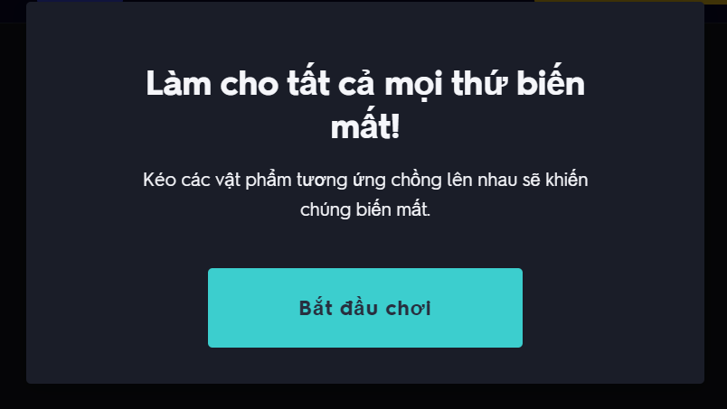

Hình 6.61: Màn hình “Hướng dẫn”

* **Screen description**

| **No** | **Field name** | **Control type** | **Required** | **Data type** | **Default value** | **Description** |
| --- | --- | --- | --- | --- | --- | --- |
| Màn hình hướng dẫn | | | | | | |
| 1 | Bắt đầu chơi | Button | Yes | N/A | N/A | Bắt đầu trò chơi ghép thẻ |
| 2 | Làm cho tất cả mọi thứ biến mất. | Label | Yes | Text | Làm cho tất cả mọi thứ biến mất. | Hướng dẫn chơi trò chơi. |
| 3 | Kéo các vật phẩm tương ứng chồng lên nhau sẽ khiến chứng biến mất. | Label | Yes | Text | Kéo các vật phẩm tương ứng chồng lên nhau sẽ khiến chứng biến mất. | Hướng dẫn chơi trò chơi. |

* + - 1. **Màn hình “Trò chơi ghép thẻ”**
* **Prototype**

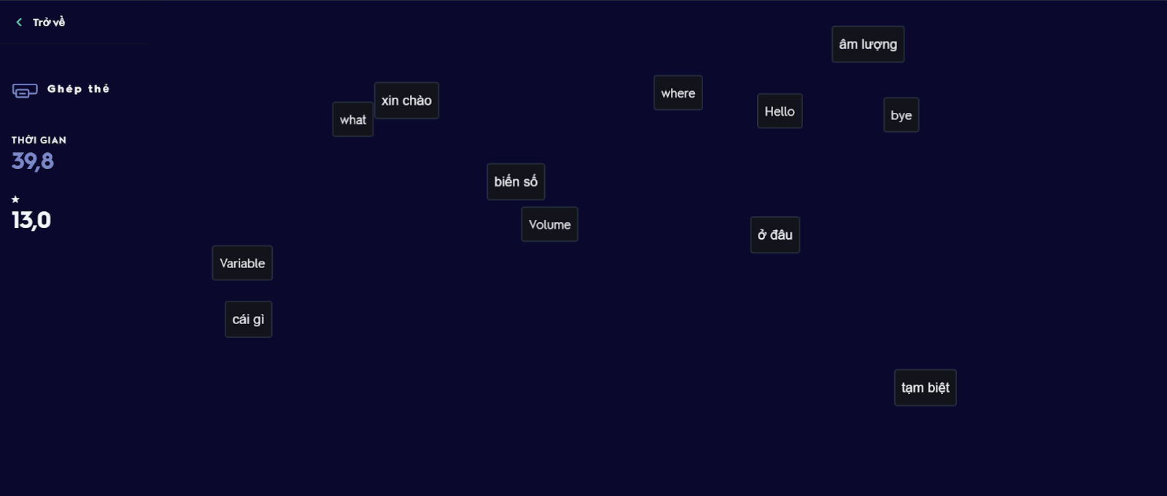

Hình 6.62: Màn hình “Trò chơi ghép thẻ”

* **Screen description**

| **No** | **Field name** | **Control type** | **Required** | **Data type** | **Default value** | **Description** |
| --- | --- | --- | --- | --- | --- | --- |
| Màn hình trò chơi | | | | | | |
| 1 | Định nghĩa | Label | Yes | Text | Định nghĩa | Thuật ngữ |
| 2 | Thuật ngữ | Label | Yes | Text | Thuật ngữ | Định nghĩa |
| 3 | Ghép thẻ | Label | Yes | Text | N/A | Tên trò chơi |
| 4 | Thời gian | Label | Yes | Number | N/A | Thời gian người dùng chơi |
| 5 | https://lh4.googleusercontent.com/xGM3cwWLWyQ8fJmUSOV4eYzBLS1qzsnq9P_il3Hx3ZEHhKTtxrqF3yy_pxPNKBXWRQ_NExGrG5TXG_FeWPS2HefPlhs74keOSngkSfeZmTAm1y1Ly9Med6pJqCHc1A | Label | Yes | N/A | N/A | Thời gian thấp nhất tính đến thời điểm hiện tại. |
| 6 | Trở về | Button | Yes | N/A | N/A | Trở về màn hình trước |

* + - 1. **Màn hình “Kết quả trò chơi ghép thẻ”**
* **Prototype**

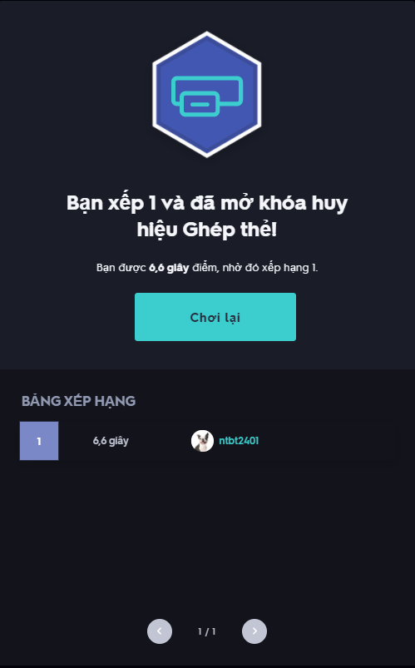

Hình 6.63: Màn hình “Kết quả trò chơi ghép thẻ”

* **Screen description**

| **No** | **Field name** | **Control type** | **Required** | **Data type** | **Default value** | **Description** |
| --- | --- | --- | --- | --- | --- | --- |
| Màn hình kết quả trò chơi ghép thẻ | | | | | | |
| 1 | Bạn xếp 1 và đã mở khóa huy hiệu Ghép thẻ! | Label | Yes | N/A | Text | Thể hiện kết quả trong bản xếp hạng. |
| 2 | Bạn được 6,6 giây nhờ đó xếp hạng 1 | Label | Yes | N/A | Text | Thể hiện thời gian hoàn thành trò chơi bằng giây. |
| 3 | Chơi lại | Button | No | N/A | N/A | Bắt đầu trò chơi |
| 4 | Bảng xếp hạng | Label | Yes | N/A | N/A | Kết quả của tất cả người dùng đã chơi sắp theo theo thứ tự tăng dần số giây. |
| 5 | 1 | Label | Yes | N/A | N/A | Hạng của người chơi. |
| 6 | 6,6s | Label | Yes | N/A | N/A | Thời gian người chơi đã chơi được. |
| 7 | ntbt2401 | Label | Yes | N/A | N/A | Tên người dùng. |
| 8 | 1/1 | Label | Yes | N/A | N/A | Số trang. |
| 9 | https://lh6.googleusercontent.com/l8HyRhSxOKCmtC3o7_1FjNW1aKJE3_NE_ozPXWIXXB02MAa_6yoX-RDoc86KgGNv61QuLc88n7kSbS7r_hDhhDM-_xnHOO--s-yzRqp-eXVdm_seZnbfOjmzfaEDZQ | Label | Yes | N/A | N/A | Chuyển về trang trước. |
| 10 | https://lh3.googleusercontent.com/MmS6bjW00xELRySzmUX1CX138aql2QT1bBfRQicjaOTVMiOCKOKZ8DspccJMq1Z80IZNwGCpwYUvaV6gGtjehtafaxNEfhq6QusY2nIR2P3V0REDIpic_9vW2G_1yQ | Label | Yes | N/A | N/A | Chuyển về trang sau. |

* + 1. **Business description**

| **No** | **Field name** | **Business rules** |
| --- | --- | --- |
| 1 | Bảng xếp hạng | Xếp theo thời gian tăng dần. |
| 2 | Bạn xếp 1 và đã mở khóa huy hiệu Ghép thẻ | Khi lần đầu chơi trò chơi và lần chơi sau cao điểm hơn lần chơi chơi trước.  Nếu thời gian chơi lần sau thấp hơn lần trước sẽ hiện “... giây - bạn có thể đạt được” |
| 3 | Bạn được … giây nhờ đó xếp hạng 1.  (... là số giây đạt được) | Khi lần đầu chơi trò chơi và lần chơi sau cao điểm hơn lần chơi chơi trước.  Nếu thời gian chơi lần sau thấp hơn lần trước sẽ hiện “chỉ một lần nữa thôi để xem bạn có vượt qua được số điểm kỉ lục … giây của bạn.”(... là số giây đạt được). |

* + 1. **Related use-case**

Tạo học phần

## Chức năng Trò chơi thiên thạch

* + 1. **Overview**

Chức năng này cho phép người dùng chơi trò chơi thiên thạch.

* + 1. **Actors**

Người dùng

* + 1. **Use-case**
       1. **Use-case diagrams**

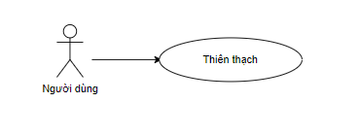

Use-case diagram 19: Chức năng “Trò chơi thiên thạch”

* + - 1. **Pre-condition**

Người dùng phải đăng nhập thành công và có quyền truy cập học phần.

* + - 1. **Post-condition**

Hiển thị số điểm đạt được và số màn hiện tại.

* + - 1. **Triggers**

Nhấp chọn vào “Thiên thạch” ở trang “Học phần”.

* + 1. **Workflows**

| **Scenario** | **Actor** | **System** |
| --- | --- | --- |
| 1. Nếu người dùng nhập đúng từ của thiên thạch | 1.1. Người dùng nhấp chọn thiên thạch. | 1.2. Hiển thị hộp thoại “Tùy chọn” của trò chơi thiên thạch |
| 1.3. Thay đổi các tùy chọn và nhấn “Bắt đầu nào” để bắt đầu trò chơi | 1.4. Bắt đầu trò chơi |
| 1.6. Tiếp tục nhập các từ khác | 1.7. Hiển thị các thiên thạch khác |
| 2. Nếu người dùng nhập không đúng từ 2 lần. | 2.1, 2.2, 2.3, 2.4, 2.5, 2.6, 2.7 tương tự như 1.1, 1.2, 1.3, 1.4, 1.5, 1.6, 1.7 | |
| 2.8. Không thể nhập thêm từ khác | 2.9. Trò chơi kết thúc và hệ thống hiển thị đáp án của thiên thạch. |

* + 1. **External interfaces**
       1. **Hộp thoại “Tùy chọn”**
* **Prototype**

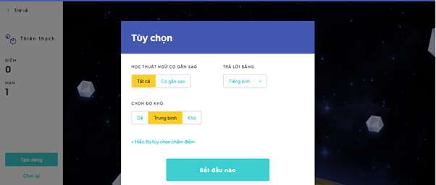

Hình 6.64: Hộp thoại “Tùy chọn”

* **Screen description**

| **No** | **Field name** | **Control type** | **Required** | **Data type** | **Default value** | **Description** |
| --- | --- | --- | --- | --- | --- | --- |
| 1 | Học thuật ngữ có gắn sao | Label | Yes | N/A | Tất cả | Tên của phần tùy chọn |
| 2 | Trả lời bằng | Combobox | Yes | N/A | Tiếng anh | Click để tùy chọn ngôn ngữ để trả lời |
| 3 | Chọn độ khó | Label | Yes | N/A | N/A | Tên của phần tùy chọn |
| 4 | Hiển thị tùy chọn chấm điểm | Button | Yes | N/A | N/A | Cho phép thay đổi tùy chọn chấm điểm |
| 5 | Bắt đầu nào | Button | Yes | N/A | N/A | Nhấn vào để bắt đầu trò chơi |
| 6 | Tất cả | Radio button | Yes | Text | N/A | Tên tùy chọn |

* + - 1. **Hộp thoại “Cảnh báo”**
* **Prototype**

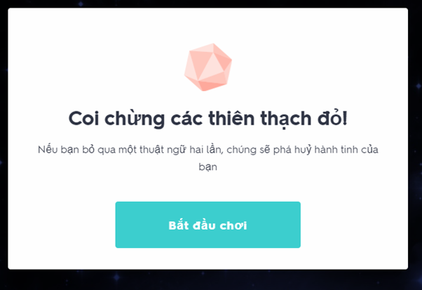

Hình 6.65: Hộp thoại “Cảnh báo”

* **Screen description**

| **No** | **Field name** | **Control type** | **Required** | **Data type** | **Default value** | **Description** |
| --- | --- | --- | --- | --- | --- | --- |
| 1 | Coi chừng các thiên thạch đỏ | Label | Yes | Text | Coi chừng các thiên thạch đỏ | Nội dung thông báo cho người chơi |
| 2 | Nếu bạn bỏ qua một thuật ngữ hai lần, chúng sẽ phá hủy hành tinh của bạn | Label | Yes | Text | Nếu bạn bỏ qua một thuật ngữ hai lần, chúng sẽ phá hủy hành tinh của bạn | Nội dung hướng dẫn sơ lược trò chơi |
| 3 | Bắt đầu chơi | Button | Yes | N/A | N/A | Bắt đầu chơi |

* + - 1. **Màn hình “Trò chơi thiên thạch”**
* **Prototype**

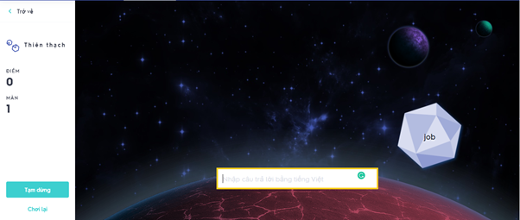

Hình 6.66: Màn hình “Trò chơi thiên thạch”

* **Screen description**

| **No** | **Field name** | **Control type** | **Required** | **Data type** | **Default value** | **Description** |
| --- | --- | --- | --- | --- | --- | --- |
| 1 | Nhập câu trả lời | Text area | Yes | N/A | N/A | Nơi nhập câu trả lời |
| 2 | Tạm dừng | Button | Yes | N/A | N/A | Tạm dừng trò chơi |
| 3 | Chơi lại | Button | Yes | N/A | N/A | Bắt đầu lại trò chơi |
| 4 | Trở về | Button | Yes | N/A | N/A | Trở về màn hình chính |
| 4 | Điểm | Label | Yes | Text | N/A | Nơi người dùng xem điểm đạt được |
| 5 | Màn | Label | Yes | Text | N/A | Nơi người dùng xem màn hiện tại |
| 6 | Thuật ngữ | Label | Yes | Text | Tên thuật ngữ | Từ hiện tại của thiên thạch |

* + - 1. **Màn hình “Kết quả”**
* **Prototype**

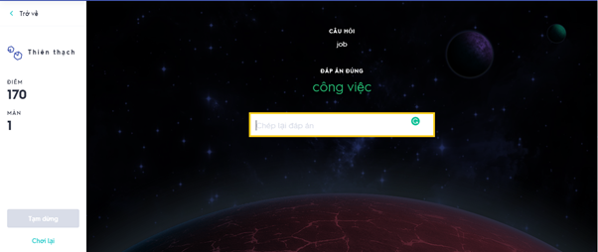

Hình 6.67: Màn hình “Kết quả”

* **Screen description**

| **No** | **Field name** | **Control type** | **Required** | **Data type** | **Default value** | **Description** |
| --- | --- | --- | --- | --- | --- | --- |
| 1 | Câu hỏi | Label | Yes | N/A | N/A | Hiển thị câu hỏi |
| 2 | Đáp án đúng | Label | Yes | Text | N/A | Hiển thị đáp án đúng |
| 3 | Điểm | Label | Yes | Text | N/A | Nơi người dùng xem điểm đạt được |
| 4 | Màn | Label | Yes | Text | N/A | Nơi người dùng xem màn hiện tại |
| 5 | Nhập câu trả lời | Text area | Yes | N/A | N/A | Nơi người dùng nhập câu trả lời sau khi hệ thống hiển thị đáp án. |
| 6 | Trở về | Button | No | N/A | N/A | Trở về màn hình chính |

* + 1. **Related use-case**

Ghép thẻ

## Chức năng Xem thông báo

* + 1. **Overview**

Màn hình này sử dụng để xem các danh sách thông báo.

* + 1. **Actors**

Người dùng

* + 1. **Use-case**
       1. **Use-case diagrams**

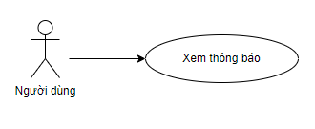

Use-case diagram 20: Chức năng “Xem thông báo”

* + - 1. **Pre-condition**

Người dùng phải thực hiện đăng nhập thành công.

* + - 1. **Post-condition**

Màn hình hiển thị danh sách các thông báo.

* + - 1. **Triggers**

Người dùng chọn biểu tượng hình cái chuông thông báo.

* + 1. **Workflows**

| **Actor** | **System** |
| --- | --- |
| 1. Người dùng chọn biểu tượng hình cái chuông thông báo. | 2. Hệ thống hiển thị danh sách các thông báo của tài khoản hiện hành:  - Nếu thông báo chưa được xem thì có nền đậm và có dấu chấm ở đầu.  - Nếu thông báo đã xem thì có nền nhạt. |
| 3. Người dùng chọn vào thông báo muốn xem. | 4. Hệ thống hiển thị chi tiết thông báo. |

* + 1. **External interfaces**
       1. **Hộp thoại “Thông báo”**
* **Prototype**

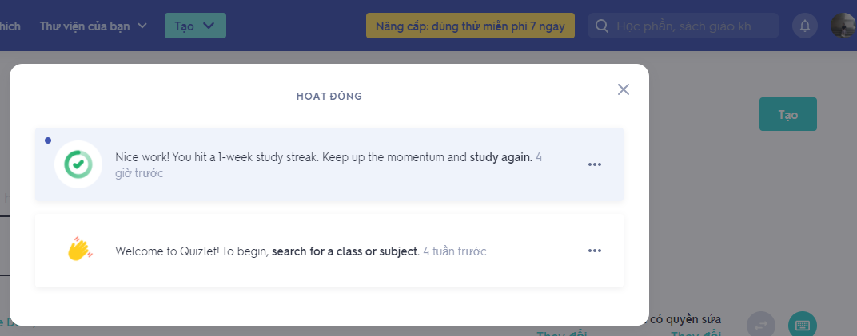

Hình 6.68. Hộp thoại “Thông báo”

* **Screen description**

| **No** | **Field name** | **Control type** | **Required** | **Data type** | **Default value** | **Description** |
| --- | --- | --- | --- | --- | --- | --- |
| 1 | Hoạt động | Label | Yes | Text | Hoạt động | Tiêu đề hoạt động |
| 2 | Tên thông báo | Button | Yes | N/A | N/A | Hiển thị nội dung chính của thông báo  Nhấn vào để chuyển đến màn hình thông tin chi tiết thông báo |
| 3 | https://lh4.googleusercontent.com/Wi4ZgLs5ZCYko5SsUGlTxZSKG6Eb32tQ8ttZ6yD5Fp7ihbVoqUDCRBmX0c-YDYRlm-yqqDedOPsEvMzxm5ivnCMAyjlQ_WWTfkS2KSOT8GzJnDJXIB2bUq8N0Odo5g | Button | Yes | N/A | N/A | Thoát khỏi hộp thoại “Thông báo”. |
| 4 | https://lh3.googleusercontent.com/M5-Noe0MRK1dSIFuX_vI9_BTJjCptvBnXlkYAq8IWxO9LpzC8GdIOCSCALm3a3UvAI3IXvFNtR9NoEl8A5H1StGg_y_tYBe08U1paYMVF-FPXkK-z5FrdXu_hGsapg | Button | Yes | Boolean | False | Xóa thông báo. |

* + - 1. **Hộp thoại “Thông báo rỗng”**
* **Prototype**

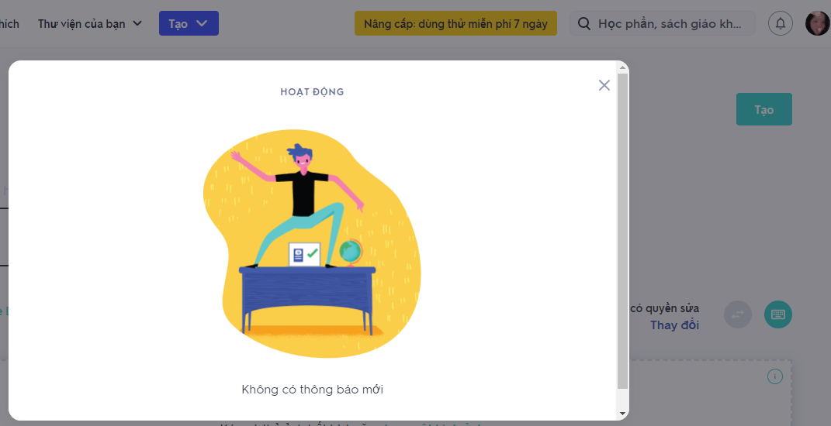

Hình 6.69: Hộp thoại “Thông báo rỗng”

* **Screen description**

| **No** | **Field name** | **Control type** | **Required** | **Data type** | **Default value** | **Description** |
| --- | --- | --- | --- | --- | --- | --- |
| 1 | Hoạt động | Label | Yes | Text | Hoạt động | Tiêu đề hoạt động |
| 2 | Không có thông báo | Label | Yes | Text | Không có thông báo | Thông báo rỗng |
| 3 | https://lh4.googleusercontent.com/Wi4ZgLs5ZCYko5SsUGlTxZSKG6Eb32tQ8ttZ6yD5Fp7ihbVoqUDCRBmX0c-YDYRlm-yqqDedOPsEvMzxm5ivnCMAyjlQ_WWTfkS2KSOT8GzJnDJXIB2bUq8N0Odo5g | Button | Yes | N/A | N/A | Thoát khỏi hộp thoại “Thông báo rỗng”. |

* + 1. **User-validation rules**

| **No** | **Validation rule** | **Message Code** |
| --- | --- | --- |
| 1 | Xóa thông báo | Xóa thông báo này |

* + 1. **Related use-case**

- Đăng nhập

# Các yêu cầu khác

## Phần đầu trang

* + 1. **Overview**

Luôn hiển thị Phần đầu trang ở tất cả màn hình.

* + 1. **External Interfaces**
       1. **Prototype**



Hình 7.1. Phần đầu trang

* + - 1. **Screen descriptions**

| **No** | **Field name** | **Control type** | **Data type** | **Description** |
| --- | --- | --- | --- | --- |
| 1 | Tên trang web | Label | Text | Tên của trang web |
| 2 | Trang chủ | Menu | Text | Nhấn vào sẽ về lại trang chủ |
| 3 | Thư viện của bạn | Menu | Text |  |
| 4 | Học phần | Menu | Text | Submenu của Thư viện của bạn |
| 5 | Thư mục | Menu | Text | Submenu của Thư viện của bạn |
| 6 | Lớp | Menu | Text | Submenu của Thư viện của bạn |
| 7 | Người dùng | Menu | Text | Nếu chưa đăng nhập thì là Đăng ký, đăng nhập. Nếu đã đăng nhập thì hiển thị tên người dùng |
| 8 | Đăng xuất | Menu | Text | Submenu của người dùng (sau khi đăng nhập) |
| 9 | Chuông thông báo | Menu | Text | Chuông thông báo của người dùng (sau khi đăng nhập) |
| 10 | Tìm kiếm | Text field | Text | Thanh tìm kiếm học phần, thư mục, lớp của người dùng |

## Danh sách tin nhắn

| **Message Code** | **Tin nhắn** |
| --- | --- |
| ERR_REQUIRED_USERNAME | “Tên người dùng” bắt buộc |
| ERR_REQUIRED_PASSWORD | “Mật khẩu” bắt buộc |
| ERR_REQUIRED_DATEBIRTH | “Ngày sinh” bắt buộc |
| ERR_REQUIRED_MONTHBIRTH | “Tháng sinh” bắt buộc |
| ERR_REQUIRED_YEARBIRTH | “Năm sinh” bắt buộc |
| ERR_FORMAT_EMAIL | “Email” không hợp lệ |
| ERR_FORMAT_PASSWORD | “Mật khẩu” không hợp lệ |
| ERR_REQUIRED_TITLE | “Tựa đề” bắt buộc |
| ERR_REQUIRED_LANGUAGE | “Ngôn ngữ” bắt buộc |
| ERR_REQUIRED_AVAILABLE_DATA | “Dữ liệu” bắt buộc |
| ERR_REQUIRED_TITLE | “Tiêu đề” bắt buộc |
| ERR_REQUIRED_ClASSNAME | “Tên lớp” bắt buộc |
| ERR_REQUIRED_SCHOOLNAME | “Tên trường” bắt buộc |